BỘ GIÁO DỤC VÀ ĐÀO TẠO
TRƯỜNG ĐẠI HỌC SƯ PHẠM KỸ THUẬT HƯNG YÊN



ĐỒ ÁN 3

ĐỀ TÀI: XÂY DỰNG HỆ THỐNG THƯƠNG MẠI ĐIỆN TỬ THỜI TRANG ĐA NỀN TẢNG THOITRANGHD

NGÀNH: CÔNG NGHỆ THÔNG TIN
CHUYÊN NGÀNH: KỸ THUẬT PHẦN MỀM

SINH VIÊN: BÙI DUY THÀNH
Mã sinh viên: 12523080
MÃ LỚP: 12523W.3
HƯỚNG DẪN: ThS. VŨ XUÂN THẮNG

HƯNG YÊN – 2026

NHẬN XÉT

Nhận xét của giảng viên hướng dẫn:
.......................................................................................................................................
.......................................................................................................................................
.......................................................................................................................................
.......................................................................................................................................
.......................................................................................................................................
.......................................................................................................................................
.......................................................................................................................................
.......................................................................................................................................
.......................................................................................................................................
.......................................................................................................................................
.......................................................................................................................................
.......................................................................................................................................
.......................................................................................................................................
.......................................................................................................................................
.......................................................................................................................................
.......................................................................................................................................
.......................................................................................................................................
.......................................................................................................................................
.......................................................................................................................................
.......................................................................................................................................
.......................................................................................................................................
GIẢNG VIÊN HƯỚNG DẪN
(Ký và ghi rõ họ tên)

LỜI CAM ĐOAN
Em xin cam đoan đồ án 3 “Xây dựng hệ thống thương mại điện tử thời trang đa nền tảng ThoiTrangHD” là kết quả thực hiện của bản thân em dưới sự hướng dẫn của Thầy Vũ Xuân Thắng.
Những phần sử dụng tài liệu tham khảo trong đồ án 3 đã được nêu rõ trong phần tài liệu tham khảo. Các kết quả trình bày trong báo cáo và chương trình xây dựng được là kết quả do bản thân em thực hiện.
Nếu vi phạm lời cam đoan này, em xin chịu hoàn toàn trách nhiệm trước khoa và nhà trường.

Hưng Yên, ngày ...... tháng ...... năm 2026
Sinh viên
........................................

LỜI CẢM ƠN
Để hoàn thành đồ án 3 này, em xin gửi lời cảm ơn tới Khoa Công nghệ thông tin, Trường Đại học Sư phạm Kỹ thuật Hưng Yên đã tạo điều kiện cho em học tập và thực hiện đề tài.
Em xin chân thành cảm ơn Thầy Vũ Xuân Thắng đã tận tình hướng dẫn, góp ý và định hướng trong suốt quá trình thực hiện đồ án 3.
Em cũng xin cảm ơn các thầy cô trong trường đã truyền đạt kiến thức nền tảng về lập trình ứng dụng di động, lập trình web, cơ sở dữ liệu, phân tích thiết kế hệ thống và kiểm thử phần mềm, giúp em có cơ sở để hoàn thiện đề tài.
Mặc dù đã cố gắng hoàn thiện đề tài, báo cáo và chương trình vẫn khó tránh khỏi thiếu sót. Em rất mong nhận được ý kiến nhận xét, góp ý của thầy cô để có thể cải thiện sản phẩm tốt hơn.
Em xin trân trọng cảm ơn!

MỤC LỤC
NHẬN XÉT 2
LỜI CAM ĐOAN 3
LỜI CẢM ƠN 4
DANH MỤC CÁC THUẬT NGỮ 7
DANH MỤC CÁC BẢNG 8
DANH MỤC CÁC HÌNH VẼ, ĐỒ THỊ 9
CHƯƠNG 1: TỔNG QUAN VỀ ĐỀ TÀI 10
1.1. Lý do chọn đề tài 10
1.2. Mục tiêu của đề tài 10
1.2.1. Mục tiêu tổng quát 10
1.2.2. Mục tiêu cụ thể 11
1.3. Giới hạn và phạm vi của đề tài 11
1.3.1. Đối tượng nghiên cứu 11
1.3.2. Phạm vi nghiên cứu 12
1.4. Nội dung thực hiện 14
1.5. Phương pháp tiếp cận 15
CHƯƠNG 2: CƠ SỞ LÝ THUYẾT 15
2.1. Quy trình phát triển phần mềm 16
2.1.1. Khái niệm quy trình phát triển phần mềm 16
2.1.2. Vai trò của quy trình phát triển phần mềm 16
2.1.3. Một số mô hình phát triển phần mềm 17
2.1.4. Quy trình phát triển áp dụng trong đề tài 18
2.2. Lập trình phía back-end 20
2.2.1. Khái niệm lập trình phía back-end 20
2.2.2. Vai trò của back-end trong hệ thống thương mại điện tử thời trang 20
2.2.3. Node.js và Express trong xử lý phía server 21
2.2.4. RESTful API và xử lý yêu cầu trong hệ thống 22
2.2.5. Cơ sở dữ liệu quan hệ MySQL 22
2.2.6. Thư viện mysql2 và mô hình Promise Pool 23
2.2.7. Xác thực tài khoản và phân quyền theo vai trò 24
2.2.8. Xử lý nghiệp vụ đặt hàng, tồn kho và thanh toán 25
2.2.9. Kiểm tra dữ liệu và xử lý lỗi 25
2.2.10. Giao dịch dữ liệu và các lưu ý bảo mật 26
2.2.11. Tổng kết về lập trình phía back-end 27
2.3. Lập trình phía front-end 27
2.3.1. Khái niệm lập trình phía front-end đa nền tảng 27
2.3.2. Vai trò của front-end trong hệ thống 27
2.3.3. React Native và mô hình component 28
2.3.4. Expo SDK trong phát triển Mobile & Web 29
2.3.5. TypeScript trong phát triển giao diện 29
2.3.6. Expo Router và điều hướng ứng dụng 29
2.3.7. Thiết kế giao diện phân hệ người dùng 30
2.3.8. Thiết kế giao diện phân hệ quản trị 30
2.3.9. Quản lý trạng thái, lưu trữ cục bộ và phản hồi giao diện 31
2.3.10. Đa nền tảng, responsive và trải nghiệm người dùng 31
2.3.11. Kết nối front-end với back-end 32
2.3.12. Tổng kết về lập trình phía front-end 32
CHƯƠNG 3: PHÂN TÍCH VÀ THIẾT KẾ HỆ THỐNG 34
CHƯƠNG 4: TRIỂN KHAI, KIỂM THỬ VÀ ĐÁNH GIÁ HỆ THỐNG 99
KẾT LUẬN 136
TÀI LIỆU THAM KHẢO 137

DANH MỤC CÁC THUẬT NGỮ
STT | Từ viết tắt | Cụm từ tiếng Anh | Diễn giải
1 | API | Application Programming Interface | Giao diện lập trình ứng dụng, dùng để trao đổi dữ liệu giữa client và server.
2 | REST | Representational State Transfer | Phong cách kiến trúc thường dùng để thiết kế API theo tài nguyên và phương thức HTTP.
3 | SDK | Software Development Kit | Bộ công cụ phát triển phần mềm; trong đề tài sử dụng Expo SDK cho React Native.
4 | UI | User Interface | Giao diện người dùng.
5 | UX | User Experience | Trải nghiệm của người dùng khi tương tác với hệ thống.
6 | QC | Quality Control | Kiểm soát chất lượng; trong source được ghi nhận bằng trường qc_passed của lịch sử nhập kho.
7 | VIP | Very Important Person | Phân hạng khách hàng được suy ra từ tổng chi tiêu để phục vụ hiển thị và điều kiện voucher; không phải trường hạng cố định trong users.

DANH MỤC CÁC BẢNG
Bảng 1.1. Phạm vi chức năng của đề tài 13
Bảng 1.2. Công nghệ sử dụng trong đề tài 13
Bảng 2.1. So sánh một số mô hình phát triển phần mềm 18
Bảng 2.2. Quy trình phát triển áp dụng trong đề tài 20
Bảng 2.3. Một số nhóm xử lý phía server trong hệ thống 22
Bảng 2.4. Vai trò của mysql2 trong đề tài 24
Bảng 2.5. Phân quyền người dùng trong hệ thống 25
Bảng 2.6. Một số yêu cầu an toàn và bảo mật phía back-end 26
Bảng 2.7. Một số component tiêu biểu trong hệ thống 28
Bảng 2.8. So sánh giao diện người dùng và giao diện quản trị 30

DANH MỤC CÁC HÌNH VẼ, ĐỒ THỊ
Danh mục hình vẽ sẽ được cập nhật khi hoàn thiện bộ UML và các hình giao diện của Chương 3 - Chương 4.

CHƯƠNG 1: TỔNG QUAN VỀ ĐỀ TÀI

1.1. Lý do chọn đề tài
Trong những năm gần đây, thương mại điện tử phát triển mạnh và dần trở thành một kênh mua sắm quen thuộc. Đối với lĩnh vực thời trang, người dùng không chỉ quan tâm đến hình ảnh và giá bán mà còn cần tra cứu nhanh sản phẩm, lựa chọn đúng kích cỡ, màu sắc, theo dõi khuyến mại và đặt hàng thuận tiện trên nhiều thiết bị. Việc kết hợp ứng dụng di động và giao diện web giúp người dùng tiếp cận cửa hàng linh hoạt hơn, đồng thời tạo điều kiện để doanh nghiệp quản lý hoạt động bán hàng tập trung.
Tuy nhiên, bài toán bán hàng thời trang có nhiều đặc thù hơn việc hiển thị một danh sách sản phẩm đơn giản. Mỗi sản phẩm có thể tồn tại theo nhiều biến thể kích cỡ và màu sắc; số lượng tồn kho cần được cập nhật theo quá trình nhập hàng và phát sinh đơn; voucher có thể phụ thuộc điều kiện sử dụng; sau bán hàng còn có nghiệp vụ hủy đơn, đổi trả và đánh giá. Nếu các khâu này được xử lý rời rạc sẽ dễ gây sai lệch tồn kho, khó theo dõi đơn hàng, khó kiểm soát chất lượng nhập hàng và làm giảm trải nghiệm của khách hàng.
Từ nhu cầu đó, hệ thống ThoiTrangHD được xây dựng theo hướng thương mại điện tử thời trang đa nền tảng. Phía khách hàng hỗ trợ xem, tìm kiếm và lọc sản phẩm, lựa chọn size/màu, gợi ý kích cỡ theo quy tắc từ chiều cao - cân nặng, quản lý sản phẩm yêu thích và giỏ hàng, áp dụng voucher, đặt hàng bằng COD hoặc chuyển khoản qua VietQR, theo dõi đơn, gửi yêu cầu đổi/trả và đánh giá sản phẩm. Phía quản trị hỗ trợ dashboard, quản lý sản phẩm, nhập kho theo biến thể size/màu có ghi nhận mã lô và kết quả QC, quản lý đơn hàng, xử lý yêu cầu đổi/trả, quản lý tài khoản/phân quyền và voucher; hạng VIP được xác định từ tổng chi tiêu để phục vụ điều kiện voucher.
Đề tài “Xây dựng hệ thống thương mại điện tử thời trang đa nền tảng ThoiTrangHD” được lựa chọn nhằm vận dụng kiến thức về React Native, phát triển ứng dụng với Expo, TypeScript, Node.js, Express, cơ sở dữ liệu MySQL và phân tích thiết kế hệ thống vào một bài toán có tính thực tế. Thông qua đề tài, sinh viên có cơ hội triển khai đồng thời giao diện Mobile/Web, RESTful API, quản lý dữ liệu và các nghiệp vụ đặc thù của bán lẻ thời trang; qua đó củng cố kỹ năng tổ chức project, xử lý nghiệp vụ, kiểm thử và hoàn thiện một hệ thống có khả năng mở rộng.

1.2. Mục tiêu của đề tài

1.2.1. Mục tiêu tổng quát
Mục tiêu tổng quát của đề tài là phân tích, thiết kế và xây dựng hệ thống thương mại điện tử thời trang ThoiTrangHD có thể sử dụng trên Mobile và Web, hỗ trợ khách hàng tiếp cận sản phẩm, lựa chọn biến thể, mua hàng và theo dõi quá trình xử lý đơn; đồng thời cung cấp khu vực quản trị để quản lý sản phẩm, nhập kho, đơn hàng, đổi/trả, tài khoản người dùng, phân quyền và voucher.
Thông qua việc xây dựng hệ thống, đề tài hướng đến một sản phẩm có giao diện dễ sử dụng, dữ liệu bán hàng được tổ chức tập trung, các nghiệp vụ cốt lõi hoạt động đúng luồng và có thể tiếp tục hoàn thiện để triển khai thực tế trong tương lai.

1.2.2. Mục tiêu cụ thể
Để đạt được mục tiêu tổng quát, đề tài tập trung thực hiện các mục tiêu cụ thể sau:
- Xây dựng giao diện khách hàng đa nền tảng bằng React Native và Expo, có khả năng sử dụng trên điện thoại và trình duyệt web, bố cục rõ ràng và phù hợp với đặc trưng mua sắm thời trang.
- Cho phép khách truy cập xem danh sách sản phẩm, tìm kiếm/lọc, xem chi tiết, lựa chọn size và màu sắc; đồng thời hỗ trợ công cụ gợi ý kích cỡ theo quy tắc dựa trên chiều cao và cân nặng, không phải hệ thống gợi ý bằng AI.
- Cho phép người dùng đăng ký, đăng nhập, lưu sản phẩm yêu thích, quản lý giỏ hàng, chọn các sản phẩm cần thanh toán, áp dụng voucher, đặt hàng, thanh toán bằng COD hoặc chuyển khoản qua VietQR, theo dõi trạng thái đơn, hủy đơn khi đủ điều kiện, xác nhận đã nhận hàng, gửi yêu cầu đổi/trả và đánh giá sản phẩm đã mua.
- Xây dựng phân hệ quản trị gồm dashboard thống kê; thêm, chỉnh sửa và xóa sản phẩm; nhập kho theo biến thể size/màu và xem lịch sử nhập kho có mã lô, nhà cung cấp, giá nhập và kết quả QC; xem/cập nhật trạng thái đơn; duyệt hoặc từ chối yêu cầu đổi/trả; tạo/xóa voucher; quản lý tài khoản và cập nhật vai trò User/Admin.
- Thiết kế cơ sở dữ liệu MySQL phục vụ lưu trữ thông tin tài khoản, sản phẩm và biến thể, đơn hàng, chi tiết đơn, voucher, sản phẩm yêu thích, đánh giá và lịch sử nhập kho. Dữ liệu đổi/trả được lưu bằng các trường liên quan trực tiếp trong bảng orders, không tách thành bảng phiếu đổi/trả riêng.
- Áp dụng các biểu đồ UML như Use Case Diagram, Sequence Diagram, Activity Diagram và ERD/Class Diagram để phân tích, thiết kế và mô tả hệ thống ở các chương sau.
- Thực hiện kiểm thử các chức năng chính, đặc biệt là các luồng đặt hàng, cập nhật tồn kho, voucher, trạng thái đơn, đổi trả và các thao tác quản trị nhằm đánh giá mức độ đáp ứng yêu cầu.
- Trình bày hướng dẫn cài đặt môi trường, khởi tạo cơ sở dữ liệu, chạy Backend API, chạy phiên bản Web/Mobile và định hướng hoàn thiện hệ thống.

1.3. Giới hạn và phạm vi của đề tài

1.3.1. Đối tượng nghiên cứu
Đối tượng nghiên cứu của đề tài là quy trình phân tích, thiết kế và xây dựng một hệ thống thương mại điện tử thời trang đa nền tảng. Đề tài tập trung vào tổ chức danh mục và biến thể sản phẩm, quản lý giỏ hàng và đặt hàng, xử lý trạng thái đơn, nhập kho và tồn kho theo size/màu, voucher, yêu thích, đánh giá sau mua, đổi/trả, giao diện Mobile/Web và khu vực quản trị.
Các nhóm người dùng chính của hệ thống gồm:
- Khách vãng lai: là người truy cập hệ thống nhưng chưa đăng nhập. Nhóm này có thể xem danh sách sản phẩm, tìm kiếm/lọc, xem chi tiết và tham khảo thông tin size, màu sắc trước khi quyết định mua hàng.
- Khách hàng đã đăng ký: là người có tài khoản trong hệ thống. Ngoài các chức năng xem sản phẩm, khách hàng có thể đăng nhập, yêu thích sản phẩm, quản lý giỏ hàng, áp dụng voucher, đặt hàng, thanh toán COD/chuyển khoản VietQR, theo dõi đơn, hủy hoặc xác nhận nhận hàng khi đủ điều kiện, gửi yêu cầu đổi/trả và đánh giá sản phẩm đã mua.
- Quản trị viên: là người truy cập khu vực quản trị để theo dõi dashboard và thực hiện các nghiệp vụ như quản lý sản phẩm, nhập kho theo size/màu, xem lịch sử nhập kho/mã lô/QC, quản lý đơn hàng, xử lý yêu cầu đổi/trả, tạo/xóa voucher và quản lý tài khoản người dùng theo vai trò User/Admin. Hạng VIP được tính từ tổng chi tiêu của khách hàng để hiển thị và kiểm tra điều kiện voucher, không phải là một trường hạng cố định trong tài khoản.

1.3.2. Phạm vi nghiên cứu
Phạm vi nghiên cứu của đề tài được xác định trong giới hạn của đồ án 3. Hệ thống tập trung xây dựng các luồng mua sắm thời trang trực tuyến trên Mobile/Web và các nghiệp vụ vận hành cơ bản cho quản trị viên, chủ yếu trong môi trường học tập và phát triển cục bộ.
Về phạm vi chức năng, đề tài tập trung vào các nghiệp vụ: xem và tìm kiếm/lọc sản phẩm; lựa chọn biến thể size/màu; gợi ý kích cỡ theo quy tắc; yêu thích; giỏ hàng và thanh toán chọn lọc; voucher; tạo và theo dõi đơn; hủy/xác nhận nhận hàng khi đủ điều kiện; đổi/trả; đánh giá sản phẩm đã mua. Phân hệ quản trị tập trung vào dashboard, quản lý sản phẩm, nhập kho/lịch sử nhập kho có mã lô và QC, đơn hàng, đổi/trả, voucher, tài khoản và phân quyền User/Admin.
Về phạm vi công nghệ, giao diện được xây dựng bằng React Native 0.81.5 kết hợp Expo SDK 54, Expo Router và TypeScript. Backend sử dụng Node.js với Express 5 để cung cấp RESTful API; dữ liệu được lưu trong MySQL và truy cập bằng thư viện mysql2 theo Promise Pool/Transaction. Multer được dùng cho upload ảnh và CORS hỗ trợ trao đổi dữ liệu giữa các môi trường giao diện với API.
Về phạm vi triển khai, hệ thống chủ yếu được cài đặt và kiểm thử trong môi trường phát triển cục bộ. MySQL sử dụng cổng mặc định 3306, Backend API chạy tại cổng 5000, phiên bản Web chạy thông qua Expo ở cổng 8081; phiên bản Mobile có thể chạy thử bằng Expo Go. Hệ thống hỗ trợ hai phương thức thanh toán là COD và chuyển khoản qua VietQR. Sau khi đơn hàng được tạo thành công, giao diện sử dụng mã đơn hàng và tổng tiền để tạo URL hình ảnh VietQR cho khách quét chuyển khoản; hiện chưa tích hợp webhook hoặc cơ chế đối soát/xác nhận giao dịch tự động từ ngân hàng.
Trong phạm vi đồ án, hệ thống ưu tiên hoàn thiện các nghiệp vụ cốt lõi và thể hiện đặc trưng của bán lẻ thời trang. Các nội dung như đối soát thanh toán ngân hàng tự động, tích hợp đơn vị vận chuyển, xác thực/bảo mật ở mức triển khai thực tế, gửi thông báo tự động, tối ưu hạ tầng cloud và phân tích dữ liệu nâng cao được xem là hướng phát triển tiếp theo.
Bảng 1.1. Phạm vi chức năng của đề tài
Nhóm phạm vi | Nội dung thực hiện
Người dùng | Xem/tìm/lọc sản phẩm; xem chi tiết; chọn size/màu; gợi ý kích cỡ theo quy tắc; yêu thích; giỏ hàng và checkout chọn lọc; voucher; COD/chuyển khoản VietQR; theo dõi đơn; hủy/xác nhận nhận hàng khi đủ điều kiện; đổi/trả; đánh giá sản phẩm đã mua.
Quản trị viên | Dashboard; thêm/sửa/xóa sản phẩm; nhập kho theo size/màu và xem lịch sử nhập có mã lô, nhà cung cấp, giá nhập, QC; quản lý đơn/đổi-trả; tạo/xóa voucher; quản lý tài khoản và phân quyền User/Admin.
Dữ liệu | Lưu trữ users, products, orders, order_items, vouchers, favorites, reviews, stock_imports và dữ liệu biến thể liên quan trong MySQL; dữ liệu đổi/trả nằm trực tiếp trong orders.
Thanh toán | Hỗ trợ COD và chuyển khoản qua VietQR. Giao diện tạo ảnh VietQR từ mã đơn và tổng tiền sau khi tạo đơn; chưa có webhook hoặc đối soát/xác nhận giao dịch ngân hàng tự động.
Triển khai | Chạy local: MySQL cổng 3306, Backend Express cổng 5000, Expo Web cổng 8081; Mobile chạy thử qua Expo Go.
Bảng 1.2. Công nghệ sử dụng trong đề tài
Công nghệ | Vai trò trong đề tài
React Native 0.81.5 | Xây dựng giao diện ứng dụng đa nền tảng theo mô hình component cho Mobile và Web.
Expo SDK 54 | Cung cấp môi trường, công cụ và thư viện hỗ trợ phát triển/chạy thử React Native.
Expo Router | Tổ chức điều hướng theo cấu trúc file và quản lý các màn hình của ứng dụng.
TypeScript 5.9 | Bổ sung kiểu dữ liệu tĩnh, hỗ trợ kiểm soát cấu trúc dữ liệu và giảm lỗi khi phát triển.
Node.js + Express 5 | Xây dựng Backend RESTful API, định tuyến và xử lý nghiệp vụ phía server.
MySQL + mysql2/promise | Lưu trữ dữ liệu quan hệ; truy vấn bằng Promise API/Connection Pool, hỗ trợ transaction và SELECT ... FOR UPDATE ở nghiệp vụ tạo đơn.
Multer + CORS | Upload ảnh lên server và cho phép client ở môi trường khác origin/cổng giao tiếp với API.
Về ý nghĩa thực tiễn, đề tài xây dựng một quy trình thương mại điện tử thời trang có cả kênh khách hàng và công cụ vận hành cho quản trị viên, trong đó dữ liệu sản phẩm, tồn kho, đơn hàng và sau bán hàng được liên kết trong cùng hệ thống. Về ý nghĩa học tập, đề tài giúp sinh viên củng cố kiến thức về lập trình đa nền tảng, RESTful API, cơ sở dữ liệu quan hệ, transaction, quản lý trạng thái nghiệp vụ, kiểm thử và trình bày báo cáo phân tích thiết kế hệ thống.

1.4. Nội dung thực hiện
Để hoàn thành đề tài, quá trình thực hiện được chia thành các nhóm công việc từ khảo sát yêu cầu, phân tích hệ thống, thiết kế dữ liệu, xây dựng giao diện và API đến kiểm thử và hoàn thiện báo cáo. Các nội dung chính bao gồm:
- Khảo sát bài toán thương mại điện tử thời trang, xác định các nhóm tác nhân chính gồm khách vãng lai, khách hàng đã đăng ký và quản trị viên.
- Phân tích các yêu cầu chức năng và phi chức năng, làm rõ những nghiệp vụ đặc thù như biến thể size/màu, voucher, tồn kho, nhập kho theo mã lô/QC, đổi/trả, hạng VIP tính từ tổng chi tiêu và đánh giá sản phẩm đã mua.
- Xây dựng bảng yêu cầu chức năng cho phân hệ khách hàng và phân hệ quản trị làm cơ sở cho thiết kế và kiểm thử.
- Thiết kế các biểu đồ Use Case nhằm mô tả chức năng tổng quát và chức năng chi tiết của từng tác nhân; phần đặc tả và hình vẽ sẽ được hoàn thiện ở Chương 3.
- Mô tả luồng sự kiện cho các Use Case chính, bao gồm luồng chính, luồng thay thế và các trường hợp ngoại lệ sau khi thống nhất hệ thống biểu đồ.
- Thiết kế Sequence Diagram để mô tả trình tự trao đổi giữa người dùng, giao diện React Native/Expo, RESTful API và cơ sở dữ liệu trong các nghiệp vụ quan trọng.
- Thiết kế Activity Diagram cho các quy trình như đăng ký/đăng nhập, thêm giỏ hàng, áp dụng voucher, đặt hàng, cập nhật trạng thái đơn, đổi/trả và nhập kho theo biến thể size/màu.
- Thiết kế ERD/Class Diagram và mô tả các bảng/lớp thực thể, khóa và quan hệ dữ liệu của hệ thống.
- Xây dựng giao diện phân hệ khách hàng gồm trang chủ, danh sách/chi tiết sản phẩm, tìm kiếm/lọc, giỏ hàng, thanh toán, đơn hàng, yêu thích, hồ sơ, đổi trả và đánh giá.
- Xây dựng giao diện phân hệ quản trị gồm dashboard và các trang quản lý sản phẩm, nhập kho/lịch sử nhập kho, đơn hàng, đổi/trả, voucher, tài khoản và phân quyền User/Admin.
- Triển khai các chức năng chính bằng React Native, Expo SDK, Expo Router, TypeScript, Node.js, Express, MySQL, mysql2, Multer và CORS.
- Kiểm thử các chức năng chính của hệ thống thông qua bảng test case, ưu tiên những luồng có thay đổi dữ liệu và tồn kho.
- Viết hướng dẫn khởi tạo cơ sở dữ liệu, chạy Backend API, chạy Web/Mobile, cấu hình môi trường và định hướng triển khai hệ thống.
- Tổng hợp kết quả thực hiện, đánh giá các giới hạn hiện tại và đề xuất hướng phát triển trong tương lai.

1.5. Phương pháp tiếp cận
Đề tài được thực hiện theo hướng tiếp cận từ yêu cầu nghiệp vụ đến thiết kế, cài đặt và kiểm thử. Trước hết, bài toán được phân tích theo quá trình mua hàng và vận hành cửa hàng thời trang để xác định tác nhân, dữ liệu và chức năng cần có. Từ đó, hệ thống được chia thành hai nhóm lớn là phân hệ khách hàng và phân hệ quản trị, đồng thời tách giao diện đa nền tảng khỏi Backend API để việc tổ chức và kiểm thử rõ ràng hơn.
Sau khi xác định yêu cầu, đề tài sử dụng UML để mô tả hệ thống. Use Case Diagram được dùng để xác định tác nhân và phạm vi chức năng; Sequence Diagram mô tả thứ tự trao đổi giữa giao diện, API và dữ liệu; Activity Diagram thể hiện luồng thao tác và các nhánh xử lý; ERD/Class Diagram mô tả cấu trúc dữ liệu và quan hệ giữa các thực thể. Các hình và đặc tả chi tiết sẽ được bổ sung ở Chương 3 khi bộ Use Case được hoàn thiện.
Trong quá trình triển khai, giao diện được xây dựng bằng React Native/Expo để có thể dùng chung phần lớn mã nguồn cho Mobile và Web; phía server dùng Node.js/Express cung cấp RESTful API. Dữ liệu được lưu tập trung trong MySQL, truy cập bằng mysql2; những nghiệp vụ cần đảm bảo tính nhất quán như tạo đơn và cập nhật tồn kho sử dụng transaction và cơ chế khóa dữ liệu phù hợp. Các module được hoàn thiện theo từng nhóm chức năng để dễ kiểm tra và điều chỉnh.
Bên cạnh đó, đề tài áp dụng phương pháp kiểm thử chức năng dựa trên các nghiệp vụ chính như đăng ký/đăng nhập, tìm kiếm và chọn biến thể sản phẩm, giỏ hàng, voucher, đặt hàng, trạng thái đơn, đổi trả, đánh giá, nhập kho và quản trị. Kết quả kiểm thử giúp phát hiện lỗi dữ liệu, sai lệch tồn kho, lỗi điều kiện nghiệp vụ hoặc lỗi giao tiếp giữa giao diện với API trước khi hoàn thiện báo cáo.
Nhìn chung, phương pháp tiếp cận của đề tài là kết hợp phân tích thiết kế có hệ thống với triển khai thực tế theo từng module. Cách tiếp cận này phù hợp với một project đa nền tảng, giúp phân tách trách nhiệm giữa giao diện, API và cơ sở dữ liệu, đồng thời tạo cơ sở để đánh giá kết quả thông qua các chức năng đã triển khai.

CHƯƠNG 2: CƠ SỞ LÝ THUYẾT
Chương này trình bày các kiến thức nền tảng và công nghệ được sử dụng trong quá trình phân tích, thiết kế và xây dựng hệ thống thương mại điện tử thời trang đa nền tảng ThoiTrangHD. Nội dung tập trung vào ba nhóm chính gồm quy trình phát triển phần mềm, lập trình phía back-end và lập trình phía front-end đa nền tảng. Đây là cơ sở để thực hiện phân tích yêu cầu, thiết kế dữ liệu, tổ chức giao diện, triển khai nghiệp vụ và kiểm thử ở các chương sau.
Trong phạm vi đề tài, hệ thống được tổ chức theo mô hình client - server: ứng dụng React Native/Expo đảm nhiệm giao diện Mobile/Web và trao đổi dữ liệu với Backend RESTful API; Node.js/Express xử lý nghiệp vụ; MySQL lưu trữ dữ liệu quan hệ. Vì vậy, chương này trình bày các công nghệ chính đang có trong project gồm React Native, Expo SDK, Expo Router, TypeScript, Node.js, Express 5, MySQL, mysql2, Multer và CORS.
Việc trình bày cơ sở lý thuyết không chỉ nhằm giới thiệu công nghệ mà còn làm rõ vai trò của từng thành phần trong hệ thống. React Native và Expo hỗ trợ phát triển đa nền tảng; Expo Router tổ chức điều hướng theo file; TypeScript hỗ trợ kiểm soát kiểu dữ liệu; Express xây dựng RESTful API; MySQL và mysql2 đảm nhiệm lưu trữ/truy vấn; transaction giúp bảo đảm nhất quán dữ liệu trong các nghiệp vụ đặt hàng - tồn kho; Multer xử lý upload ảnh và CORS hỗ trợ giao tiếp giữa client với server.

2.1. Quy trình phát triển phần mềm

2.1.1. Khái niệm quy trình phát triển phần mềm
Quy trình phát triển phần mềm là tập hợp các bước, phương pháp và hoạt động được tổ chức nhằm xây dựng một hệ thống phần mềm từ khi hình thành yêu cầu đến khi cài đặt, kiểm thử và hoàn thiện. Một quy trình rõ ràng giúp xác định công việc cần làm, thứ tự thực hiện, sản phẩm đầu ra của từng giai đoạn và cách kiểm soát chất lượng trong quá trình phát triển.
Trong thực tế, nếu không có quy trình cụ thể, project dễ gặp các vấn đề như yêu cầu thiếu hoặc thay đổi không được kiểm soát, cấu trúc dữ liệu chưa hợp lý, chức năng bị trùng lặp, giao diện không thống nhất và khó kiểm thử. Đối với ThoiTrangHD, hệ thống đồng thời có danh mục sản phẩm, biến thể size/màu, giỏ hàng, voucher, đơn hàng, tồn kho, đổi/trả, đánh giá, nhập kho theo mã lô/QC, phân quyền User/Admin và hạng VIP được tính từ mức chi tiêu; vì vậy việc chia công việc theo một quy trình phát triển là cần thiết.
Một quy trình phát triển phần mềm thường gồm các giai đoạn như khảo sát yêu cầu, phân tích, thiết kế, cài đặt, kiểm thử, triển khai và bảo trì. Tùy quy mô dự án, các giai đoạn có thể thực hiện tuần tự hoặc lặp lại nhiều vòng để điều chỉnh giao diện, nghiệp vụ và dữ liệu sau khi kiểm tra thực tế.
Đối với đề tài “Xây dựng hệ thống thương mại điện tử thời trang đa nền tảng ThoiTrangHD”, quy trình phát triển được sử dụng để đảm bảo việc xây dựng Mobile/Web và Backend API có định hướng rõ ràng, bám sát nghiệp vụ, kiểm soát được phạm vi và có cơ sở đánh giá kết quả.

2.1.2. Vai trò của quy trình phát triển phần mềm
Quy trình phát triển phần mềm có vai trò quan trọng trong toàn bộ quá trình xây dựng hệ thống. Trước hết, quy trình giúp làm rõ yêu cầu cho từng nhóm người dùng. Với ThoiTrangHD, khách vãng lai, khách hàng đã đăng ký và quản trị viên có quyền và mục tiêu sử dụng khác nhau; việc phân tích từ đầu giúp tránh nhầm lẫn giữa chức năng công khai, chức năng cá nhân và chức năng quản trị.
Thứ hai, quy trình giúp kiểm soát phạm vi đề tài. Một hệ thống thương mại điện tử thực tế có thể tích hợp cổng thanh toán ngân hàng, hãng vận chuyển, thông báo đẩy, email, chatbot, hệ thống gợi ý, kho nhiều chi nhánh và hạ tầng cloud. Trong giới hạn đồ án, đề tài ưu tiên hoàn thiện các luồng cốt lõi như sản phẩm/biến thể, giỏ hàng, voucher, đặt hàng, tồn kho, đổi trả, đánh giá và quản trị; qua đó tránh mở rộng quá mức và vẫn thể hiện được giá trị của hệ thống.
Thứ ba, quy trình phát triển tạo cơ sở cho thiết kế hệ thống. Trước khi mô tả chi tiết nghiệp vụ, hệ thống cần được biểu diễn bằng Use Case Diagram, Sequence Diagram, Activity Diagram và ERD/Class Diagram. Các biểu đồ giúp xác định tác nhân, chức năng, luồng trao đổi và cấu trúc dữ liệu, từ đó hỗ trợ quá trình cài đặt có tổ chức hơn.
Thứ tư, quy trình giúp kiểm thử có hệ thống. Khi yêu cầu đã rõ, có thể xây dựng test case cho từng chức năng và trường hợp biên. Ví dụ, đặt hàng cần kiểm tra giỏ trống, số điện thoại/địa chỉ không hợp lệ, tồn kho không đủ, voucher không thỏa điều kiện; đổi trả cần kiểm tra trạng thái đơn và thời hạn; quản trị cần kiểm tra việc cập nhật sản phẩm, tồn kho, đơn hàng và dữ liệu khách hàng.
Như vậy, quy trình phát triển phần mềm vừa giúp tổ chức công việc, vừa giúp giảm lỗi, kiểm soát phạm vi và tạo mối liên hệ giữa yêu cầu, thiết kế, cài đặt và kiểm thử của đề tài.

2.1.3. Một số mô hình phát triển phần mềm
Trong phát triển phần mềm có nhiều mô hình khác nhau được sử dụng tùy đặc điểm dự án. Một số mô hình phổ biến gồm mô hình thác nước, mô hình lặp, mô hình xoắn ốc và Agile. Mỗi mô hình có ưu điểm, hạn chế và mức độ phù hợp khác nhau đối với một project sinh viên.
Mô hình thác nước tổ chức các giai đoạn theo trình tự tương đối tuyến tính từ khảo sát yêu cầu, phân tích, thiết kế, lập trình, kiểm thử đến triển khai. Ưu điểm là dễ hiểu, dễ lập kế hoạch và phù hợp khi phạm vi khá rõ; hạn chế là việc thay đổi yêu cầu ở giai đoạn sau có thể làm phát sinh nhiều công việc chỉnh sửa.
Mô hình lặp cho phép hệ thống được phát triển qua nhiều vòng. Ở mỗi vòng, một nhóm chức năng được bổ sung hoặc cải tiến sau khi chạy thử. Với ThoiTrangHD, có thể hoàn thiện trước các luồng xem sản phẩm - giỏ hàng - đặt hàng, sau đó mở rộng voucher, yêu thích, đánh giá, đổi/trả, nhập kho theo size/màu, dashboard quản trị và các điều kiện voucher theo mức chi tiêu.
Agile nhấn mạnh phát triển theo các phần nhỏ, nhận phản hồi sớm và cải tiến liên tục. Đối với đồ án cá nhân hoặc nhóm nhỏ, không nhất thiết áp dụng đầy đủ quy trình Agile nhưng có thể vận dụng tư tưởng chia module, ưu tiên chức năng có giá trị, kiểm thử sớm và điều chỉnh nhanh khi phát hiện vấn đề về giao diện hoặc nghiệp vụ.
Trong đề tài này, quy trình được thực hiện theo hướng kết hợp tuần tự và lặp. Các mốc lớn vẫn đi từ yêu cầu đến phân tích, thiết kế, cài đặt và kiểm thử; trong từng mốc, các module Mobile/Web, API và cơ sở dữ liệu được chạy thử và điều chỉnh dần. Cách làm này phù hợp với đặc điểm một hệ thống đa nền tảng có nhiều luồng nghiệp vụ liên kết.
Bảng 2.1. So sánh một số mô hình phát triển phần mềm
Mô hình | Đặc điểm | Ưu điểm | Hạn chế
Thác nước | Thực hiện tương đối tuần tự từng giai đoạn | Dễ quản lý, phù hợp yêu cầu khá rõ | Khó thay đổi khi yêu cầu phát sinh muộn
Lặp | Phát triển qua nhiều vòng lặp/module | Có thể cải tiến dần sau khi chạy thử | Cần kiểm soát phạm vi từng vòng lặp
Agile | Chia nhỏ công việc, phản hồi và cải tiến liên tục | Linh hoạt, thích nghi thay đổi nhanh | Cần kỷ luật tiến độ và phối hợp tốt
Kết hợp | Giữ các mốc tuần tự nhưng lặp trong từng module | Phù hợp đồ án đa nền tảng, dễ kiểm soát | Cần tự quản lý chất lượng và đồng bộ các tầng

2.1.4. Quy trình phát triển áp dụng trong đề tài
Đối với đề tài “Xây dựng hệ thống thương mại điện tử thời trang đa nền tảng ThoiTrangHD”, quy trình phát triển được chia thành các giai đoạn chính gồm khảo sát yêu cầu, phân tích hệ thống, thiết kế hệ thống, cài đặt chương trình, kiểm thử và hoàn thiện.
Khảo sát và xác định yêu cầu
Đây là giai đoạn đầu tiên nhằm xác định hệ thống phục vụ những nhóm người dùng nào, các nghiệp vụ cần giải quyết và giới hạn của project. Với ThoiTrangHD, các tác nhân chính gồm khách vãng lai, khách hàng đã đăng ký và quản trị viên; dữ liệu trọng tâm xoay quanh sản phẩm - biến thể - tồn kho - đơn hàng - voucher - đánh giá - đổi trả - khách hàng.
Khách vãng lai tập trung vào việc xem, tìm kiếm và tham khảo sản phẩm. Khách hàng đã đăng ký có thêm giỏ hàng, yêu thích, gợi ý kích cỡ theo quy tắc, voucher, đặt hàng, theo dõi/hủy/xác nhận đơn, đổi/trả và đánh giá. Quản trị viên sử dụng dashboard và các chức năng quản lý sản phẩm, nhập kho/lịch sử nhập kho, đơn hàng, đổi/trả, voucher, tài khoản và phân quyền User/Admin.
Kết quả của giai đoạn khảo sát là danh sách yêu cầu chức năng, yêu cầu phi chức năng, phạm vi hệ thống và định hướng công nghệ phù hợp với mã nguồn thực tế.
- Phân tích hệ thống
Sau khi xác định yêu cầu, hệ thống được phân tích để làm rõ tác nhân, chức năng và luồng xử lý. Use Case Diagram mô tả phạm vi chức năng và quan hệ giữa tác nhân với hệ thống; bảng đặc tả Use Case sẽ mô tả mục tiêu, tiền điều kiện, hậu điều kiện, luồng chính, luồng thay thế và ngoại lệ. Phần hình vẽ và đặc tả chi tiết được để dành cho Chương 3 theo tiến độ hoàn thiện của đề tài.
Trong đề tài, phân tích hệ thống giúp tách rõ những chức năng có thể dùng khi chưa đăng nhập với chức năng cần tài khoản, đồng thời phân biệt quyền khách hàng và quản trị. Ví dụ, xem chi tiết sản phẩm là công khai; đặt hàng và đánh giá gắn với tài khoản; còn nhập kho, xử lý đổi trả hoặc quản lý voucher thuộc khu vực quản trị.
- Thiết kế hệ thống
Giai đoạn thiết kế gồm thiết kế kiến trúc, cơ sở dữ liệu, giao diện và luồng xử lý. Kiến trúc dự kiến gồm client React Native/Expo chạy trên Mobile/Web, lớp gọi RESTful API, Backend Node.js/Express và cơ sở dữ liệu MySQL. API chịu trách nhiệm kiểm tra dữ liệu, xử lý nghiệp vụ và thực hiện truy vấn thông qua mysql2.
Cơ sở dữ liệu được tổ chức quanh các bảng nghiệp vụ như users, products, orders, order_items, vouchers, favorites, reviews và stock_imports. Biến thể size/màu được quản lý trong dữ liệu sản phẩm; stock_imports ghi nhận sản phẩm, nhà cung cấp, mã lô, số lượng, giá nhập, kết quả QC, ghi chú, thời điểm nhập và các thông tin size/màu. Dữ liệu đổi/trả được lưu trực tiếp trong orders thông qua các trường return_*.
Bên cạnh đó, Sequence Diagram được dùng để mô tả trình tự trao đổi giữa người dùng, giao diện, API và cơ sở dữ liệu; Activity Diagram được dùng để biểu diễn luồng xử lý và các nhánh điều kiện trong các nghiệp vụ như đặt hàng, đổi trả, nhập kho và cập nhật trạng thái đơn.
- Cài đặt chương trình
Sau khi hoàn thành thiết kế, giao diện được triển khai bằng React Native 0.81.5, Expo SDK 54, Expo Router và TypeScript. Backend được triển khai bằng Node.js/Express 5, sử dụng mysql2 để truy cập MySQL. Multer hỗ trợ upload ảnh sản phẩm lên thư mục tĩnh của server và CORS cho phép client ở môi trường khác cổng giao tiếp với API.
Quá trình cài đặt được chia theo module: sản phẩm và biến thể; tìm kiếm/lọc; tài khoản; yêu thích; giỏ hàng và checkout; voucher; đơn hàng; đổi/trả; đánh giá; dashboard; quản lý sản phẩm; nhập kho/lịch sử nhập kho; tài khoản/phân quyền và các chức năng quản trị liên quan. Cách chia này giúp mỗi phần có thể chạy thử trước khi kết nối thành luồng hoàn chỉnh.
- Kiểm thử hệ thống
Kiểm thử là giai đoạn nhằm đánh giá hệ thống có hoạt động đúng yêu cầu hay không. Các chức năng chính được kiểm tra thông qua test case, trong đó mỗi trường hợp cần nêu điều kiện/dữ liệu đầu vào, thao tác, kết quả mong đợi, kết quả thực tế và đánh giá.
Những chức năng cần kiểm thử kỹ gồm đăng ký/đăng nhập, tìm kiếm và chọn biến thể, giỏ hàng chọn lọc, áp dụng voucher, tạo đơn, trừ/hoàn tồn kho, chuyển trạng thái đơn, hiển thị VietQR cho chuyển khoản, yêu cầu đổi/trả, đánh giá sản phẩm đã mua, nhập kho theo size/màu và các thao tác quản trị. Việc kiểm thử giúp phát hiện sai logic, dữ liệu không hợp lệ và vấn đề nhất quán dữ liệu.
- Hoàn thiện và triển khai
Sau khi kiểm thử, hệ thống được chỉnh sửa giao diện và nghiệp vụ, bổ sung dữ liệu mẫu và hoàn thiện hướng dẫn chạy. Trong phạm vi đồ án, hệ thống được sử dụng chủ yếu ở môi trường local với MySQL, Backend API và Expo Web/Mobile; đồng thời báo cáo ghi rõ các giới hạn hiện tại để làm cơ sở cho hướng phát triển tiếp theo.
Bảng 2.2. Quy trình phát triển áp dụng trong đề tài
Giai đoạn | Nội dung thực hiện | Sản phẩm đầu ra
Khảo sát yêu cầu | Xác định tác nhân, nghiệp vụ thời trang và phạm vi hệ thống | Danh sách yêu cầu chức năng và phi chức năng
Phân tích hệ thống | Mô tả chức năng, tác nhân và luồng sự kiện | Use Case Diagram, bảng đặc tả Use Case
Thiết kế hệ thống | Thiết kế kiến trúc client-server, dữ liệu, giao diện và luồng xử lý | ERD/Class Diagram, Sequence Diagram, Activity Diagram
Cài đặt | Xây dựng React Native/Expo, RESTful API Express và cơ sở dữ liệu MySQL | Ứng dụng Mobile/Web, Backend API và trang quản trị
Kiểm thử | Kiểm tra các chức năng chính và tình huống biên theo test case | Bảng test case và kết quả kiểm thử
Hoàn thiện | Chỉnh sửa giao diện/nghiệp vụ, hướng dẫn chạy và hoàn thiện báo cáo | Báo cáo hoàn chỉnh và project có thể chạy thử
Nhìn chung, việc chia quá trình phát triển thành các giai đoạn và module giúp project ThoiTrangHD dễ kiểm soát hơn. Cách làm này đặc biệt hữu ích khi phải phối hợp giao diện Mobile/Web, API và cơ sở dữ liệu, đồng thời hỗ trợ phát hiện lỗi sớm trước khi hoàn thiện sản phẩm.

2.2. Lập trình phía back-end

2.2.1. Khái niệm lập trình phía back-end
Back-end là phần xử lý phía máy chủ của hệ thống, có nhiệm vụ tiếp nhận yêu cầu từ client, kiểm tra dữ liệu, thực hiện nghiệp vụ, tương tác với cơ sở dữ liệu và trả kết quả về giao diện. Người dùng không trực tiếp nhìn thấy back-end nhưng hầu hết các thao tác có thay đổi dữ liệu như đăng nhập, tạo đơn, cập nhật tồn kho, áp dụng voucher, gửi đánh giá hoặc xử lý đổi trả đều cần được thực hiện hoặc kiểm soát ở phía server.
Trong ThoiTrangHD, back-end được xây dựng bằng Node.js và Express. Server cung cấp API cho sản phẩm, tài khoản, yêu thích, voucher, đơn hàng, đánh giá, upload và các chức năng quản trị. Khi tạo đơn, server kiểm tra dữ liệu giỏ hàng, voucher và tồn kho; khi xử lý đơn, hệ thống cập nhật trạng thái và tồn kho theo nghiệp vụ. Khi nhập kho, hệ thống ghi nhận sản phẩm, nhà cung cấp, mã lô, số lượng, giá nhập, kết quả QC, thời điểm nhập và thông tin size/màu.
Back-end đồng thời là lớp trung gian giữa giao diện và MySQL. Việc kiểm tra dữ liệu, dùng truy vấn có tham số, transaction và khóa bản ghi ở những nghiệp vụ cần thiết giúp giảm rủi ro sai lệch dữ liệu. Đối với chức năng quản trị, quyền truy cập cần được kiểm soát chặt hơn khi triển khai thực tế, không chỉ dựa vào việc ẩn/hiện giao diện.

2.2.2. Vai trò của back-end trong hệ thống thương mại điện tử thời trang
Trong hệ thống ThoiTrangHD, back-end đảm nhận nhiều vai trò quan trọng liên quan trực tiếp đến dữ liệu và nghiệp vụ bán hàng.
Trước hết, back-end cung cấp dữ liệu sản phẩm cho giao diện. API có thể lấy danh sách sản phẩm, tìm kiếm theo từ khóa, lọc theo nhóm và trả thông tin cần thiết để hiển thị. Với đặc thù thời trang, dữ liệu còn gắn với size, màu sắc, tồn kho, số lượng đã bán và các thông tin phục vụ sắp xếp sản phẩm nổi bật hoặc hàng mới.
Thứ hai, back-end xử lý dữ liệu tài khoản và các chức năng cá nhân. Sau khi đăng nhập, client nhận thông tin người dùng và vai trò để tổ chức luồng giao diện; các thao tác yêu thích, đơn hàng, đánh giá và đổi/trả gắn với userId. Phiên bản hiện tại chưa có JWT/session và middleware xác thực - phân quyền server-side đầy đủ, vì vậy đây là nội dung cần nâng cấp nếu triển khai ngoài môi trường học tập.
Thứ ba, back-end xử lý nghiệp vụ đặt hàng. Khi tạo đơn, server kiểm tra giỏ hàng, thông tin người nhận, số điện thoại và địa chỉ; bắt đầu transaction, đọc tồn kho của sản phẩm với cơ chế khóa phù hợp, tạo order/order_items và cập nhật số lượng tồn. Hệ thống cũng lưu phương thức thanh toán, phí vận chuyển, voucher, ghi chú và trạng thái đơn để phục vụ theo dõi.
Thứ tư, back-end phục vụ hoạt động quản trị: thống kê doanh thu và đơn hàng; thêm/sửa/xóa sản phẩm; nhập kho và xem lịch sử nhập; cập nhật trạng thái đơn; xử lý yêu cầu đổi/trả; tạo/xóa voucher; quản lý tài khoản và cập nhật vai trò User/Admin. Hạng VIP được tính từ tổng chi tiêu của các đơn không bị hủy để phục vụ hiển thị và điều kiện min_vip_level của voucher.
Thứ năm, back-end chịu trách nhiệm phản hồi lỗi và trạng thái xử lý cho client. Các trường hợp như thiếu thông tin, số điện thoại không hợp lệ, giỏ hàng trống, tồn kho không đủ, đơn không đúng trạng thái hoặc yêu cầu đổi trả quá hạn cần được phát hiện và trả thông báo phù hợp để giao diện hướng dẫn người dùng.

2.2.3. Node.js và Express trong xử lý phía server
Node.js là môi trường chạy JavaScript phía máy chủ, phù hợp với các ứng dụng web cần xử lý nhiều yêu cầu I/O. Express là framework web tối giản chạy trên Node.js, cung cấp cơ chế định tuyến, middleware và xử lý request/response để xây dựng API. Trong project, Express 5 được sử dụng làm nền tảng cho Backend RESTful API của hệ thống.
Backend ThoiTrangHD tổ chức các route HTTP phục vụ nhiều nhóm chức năng như sản phẩm, auth, voucher, order, favorite, review, upload và các API quản trị. Dữ liệu gửi từ React Native/Expo được Express tiếp nhận, kiểm tra và chuyển sang phần xử lý nghiệp vụ trước khi truy vấn MySQL; kết quả sau đó được trả về client ở dạng dữ liệu có cấu trúc.
Ưu điểm của cách tách Backend Express khỏi giao diện là API có thể phục vụ đồng thời phiên bản Web và Mobile. Client không cần biết chi tiết cách MySQL lưu dữ liệu mà chỉ giao tiếp qua endpoint thống nhất; nhờ vậy việc thay đổi giao diện hoặc bổ sung nền tảng mới ít ảnh hưởng đến tầng dữ liệu hơn.
Express cũng thuận tiện cho việc tích hợp middleware và thư viện phụ trợ. Trong project, CORS hỗ trợ các client chạy khác origin/cổng gọi API; Multer phục vụ upload hình ảnh lên thư mục tĩnh của server. Cách tổ chức này phù hợp với đồ án vì đơn giản, dễ chạy local và đủ để thể hiện mô hình client - server.

2.2.4. RESTful API và xử lý yêu cầu trong hệ thống
RESTful API là lớp giao tiếp giúp front-end gửi yêu cầu đến back-end thông qua các phương thức HTTP. Client chịu trách nhiệm hiển thị và thu thập thao tác; server nhận request, kiểm tra dữ liệu, xử lý nghiệp vụ, làm việc với MySQL và trả response để giao diện cập nhật trạng thái tương ứng.
Trong ThoiTrangHD, các nhóm API tiêu biểu gồm lấy/tìm kiếm sản phẩm, đăng ký/đăng nhập, voucher, favorites, tạo và quản lý đơn hàng, review, upload ảnh, thống kê dashboard, quản lý sản phẩm, nhập kho/lịch sử nhập, quản lý tài khoản/phân quyền và xử lý đổi/trả. VietQR không được tạo bởi back-end; sau khi API tạo đơn trả về mã đơn và tổng tiền, phía giao diện tạo URL hình ảnh VietQR để hiển thị cho người dùng.
Khi xử lý API, dữ liệu đầu vào cần được kiểm tra trước khi truy vấn. Ví dụ, tạo đơn cần có sản phẩm trong giỏ, số điện thoại đúng định dạng và địa chỉ nhận hàng; cập nhật trạng thái cần kiểm tra trạng thái hiện tại; đổi/trả cần kiểm tra đơn và các điều kiện nghiệp vụ tương ứng; nhập kho cần xác định sản phẩm, số lượng, mã lô và các thông tin cần ghi nhận. Các API nên dùng mã trạng thái HTTP và thông báo rõ ràng để client xử lý thống nhất.
Bảng 2.3. Một số nhóm xử lý phía server trong hệ thống
Nhóm xử lý | Chức năng tiêu biểu | Dữ liệu liên quan
Sản phẩm | Lấy danh sách, tìm kiếm/lọc, xem chi tiết, cập nhật sản phẩm | products, biến thể, stock
Tài khoản | Đăng ký, đăng nhập, dữ liệu hồ sơ và vai trò | users
Đơn hàng | Tạo đơn, lịch sử, trạng thái, COD; trả mã đơn/tổng tiền cho giao diện để hiển thị VietQR | orders, order_items, products
Voucher | Kiểm tra mã, điều kiện áp dụng và lượt sử dụng | vouchers, users, orders
Yêu thích | Thêm/xóa sản phẩm yêu thích theo người dùng | favorites, users, products
Đánh giá | Gửi review, xác định verified purchase, size/màu đã mua | reviews, users, products, orders
Kho / QC | Nhập kho theo size/màu; ghi nhận nhà cung cấp, batch_code, số lượng, giá nhập, qc_passed và thời điểm nhập | stock_imports, products, variants
Quản trị | Dashboard; sản phẩm; đơn/đổi-trả; voucher; tài khoản/phân quyền; hạng VIP tính từ chi tiêu | Nhiều bảng nghiệp vụ

2.2.5. Cơ sở dữ liệu quan hệ MySQL
Cơ sở dữ liệu là nơi lưu trữ dữ liệu cốt lõi của hệ thống. ThoiTrangHD sử dụng MySQL - hệ quản trị cơ sở dữ liệu quan hệ - phù hợp với dữ liệu được tổ chức theo bảng và có nhiều mối liên hệ giữa người dùng, sản phẩm, đơn hàng, voucher, đánh giá và các nghiệp vụ kho.
Trong bài toán thương mại điện tử, dữ liệu có quan hệ rõ ràng. Một người dùng có thể phát sinh nhiều đơn hàng; một đơn gồm nhiều order_items; mỗi chi tiết đơn gắn với sản phẩm và lưu size/màu đã mua; một sản phẩm có thể được yêu thích và đánh giá bởi nhiều người dùng. Các quan hệ này giúp hệ thống truy vấn lịch sử mua hàng, xác định đánh giá đã mua và tổng hợp dữ liệu quản trị.
Các bảng chính trong cơ sở dữ liệu phục vụ project gồm users, products, orders, order_items, vouchers, favorites, reviews và stock_imports. Bảng products lưu tồn kho tổng và dữ liệu biến thể size/màu; stock_imports lưu lịch sử nhập kho với nhà cung cấp, batch_code, số lượng, giá nhập, qc_passed, thời điểm nhập và size/màu. Các trường đổi/trả như return_reason, return_note, return_status và return_target_size được lưu trực tiếp trong orders, không có bảng return_tickets riêng.
Việc sử dụng cơ sở dữ liệu quan hệ giúp dữ liệu được tổ chức có cấu trúc, hỗ trợ khóa chính/khóa ngoại và transaction. Khi cần tạo đơn, hệ thống có thể đồng thời ghi order, order_items và cập nhật tồn kho trong một transaction; khi hủy đơn hoặc xử lý nghiệp vụ liên quan, các thay đổi cần được thực hiện đồng bộ để hạn chế dữ liệu dở dang.

2.2.6. Thư viện mysql2 và mô hình Promise Pool
mysql2 là thư viện kết nối Node.js với MySQL. Thư viện hỗ trợ Promise API để kết hợp tốt với async/await, giúp mã xử lý truy vấn dễ đọc và phù hợp với luồng bất đồng bộ của Node.js. Project sử dụng mysql2/promise để tạo pool kết nối tới database thoitranghd_db.
Connection Pool duy trì một nhóm kết nối có thể tái sử dụng thay vì mở kết nối mới cho từng request. Cách làm này giảm chi phí tạo kết nối và giúp API xử lý nhiều yêu cầu ổn định hơn. Khi thực hiện truy vấn thông thường, server lấy kết nối phù hợp từ pool; với nghiệp vụ transaction, một connection riêng được sử dụng xuyên suốt các bước cần tính nguyên tử.
Trong project, các câu lệnh SQL sử dụng tham số truyền riêng khỏi chuỗi truy vấn ở nhiều vị trí, giúp mã rõ ràng và giảm nguy cơ lỗi do ghép chuỗi trực tiếp. Những nghiệp vụ như tạo đơn còn sử dụng transaction và SELECT ... FOR UPDATE để khóa bản ghi tồn kho trong thời gian xử lý, qua đó hạn chế trường hợp hai yêu cầu đồng thời làm sai số lượng tồn.
So với việc dùng ORM, mysql2 cho phép project kiểm soát trực tiếp câu lệnh SQL, transaction và thứ tự cập nhật. Đổi lại, lập trình viên cần tự quản lý schema, quan hệ, lỗi truy vấn và tính nhất quán. Với phạm vi đồ án, cách tiếp cận này giúp thể hiện rõ việc giao tiếp giữa API và MySQL cũng như logic transaction của nghiệp vụ bán hàng.
Bảng 2.4. Vai trò của mysql2 trong đề tài
Vai trò | Ý nghĩa trong hệ thống
Promise API | Sử dụng async/await để xử lý truy vấn MySQL rõ ràng hơn.
Connection Pool | Tái sử dụng kết nối, giảm chi phí mở kết nối cho từng request.
Truy vấn có tham số | Tách dữ liệu khỏi câu SQL và hạn chế lỗi do ghép chuỗi trực tiếp.
Transaction | Đảm bảo các bước tạo đơn/cập nhật dữ liệu được commit hoặc rollback đồng bộ.
Row locking | Sử dụng SELECT ... FOR UPDATE ở luồng cần khóa tồn kho khi xử lý đơn.
Truy vấn trực tiếp | Cho phép kiểm soát rõ câu SQL, điều kiện lọc, cập nhật và thứ tự xử lý.
Xử lý lỗi | Bắt lỗi truy vấn, rollback khi cần và trả thông báo phù hợp cho API.

2.2.7. Xác thực tài khoản và phân quyền theo vai trò
Xác thực là quá trình xác định người dùng là ai, còn phân quyền xác định người dùng đó được phép thực hiện chức năng nào. ThoiTrangHD có ít nhất hai nhóm tài khoản sử dụng khác nhau là khách hàng và quản trị viên; vì vậy thông tin vai trò có ý nghĩa quan trọng đối với việc điều hướng giao diện và bảo vệ các nghiệp vụ quản trị.
Mã nguồn hiện có API đăng ký/đăng nhập dựa trên email và mật khẩu trong bảng users; khi đăng nhập thành công, server trả thông tin người dùng và role để giao diện xác định khu vực phù hợp. Ứng dụng lưu thông tin người dùng cục bộ bằng AsyncStorage để duy trì trạng thái đăng nhập ở phía client. Mật khẩu hiện chưa được băm và hệ thống chưa triển khai JWT/session an toàn, nên cơ chế này chỉ phù hợp với phạm vi học tập/local.
Khách hàng sau khi đăng nhập sử dụng các chức năng cá nhân như yêu thích, đặt hàng, theo dõi đơn, đổi/trả và đánh giá. Quản trị viên truy cập dashboard và các màn hình quản lý sản phẩm, nhập kho, đơn hàng, đổi/trả, voucher và tài khoản/phân quyền. Hiện role được sử dụng chủ yếu để điều hướng và kiểm soát phía giao diện; các API quản trị cần được bổ sung middleware xác thực - phân quyền server-side khi triển khai thực tế.
Khi phát triển lên môi trường thực tế, hệ thống cần bổ sung băm mật khẩu bằng bcrypt/Argon2, JWT hoặc session an toàn, middleware xác thực - phân quyền server-side, quản lý thời hạn phiên, rate limiting, HTTPS và quản lý secret bằng biến môi trường. Đây là các hướng nâng cấp, không được xem là cơ chế đã hoàn thiện trong phiên bản mã nguồn hiện tại.
Bảng 2.5. Phân quyền người dùng trong hệ thống
Vai trò | Chức năng được sử dụng
Khách vãng lai | Xem danh sách/chi tiết sản phẩm, tìm kiếm/lọc, tham khảo size/màu, đăng ký tài khoản.
Khách hàng | Đăng nhập; yêu thích; gợi ý kích cỡ theo quy tắc; giỏ hàng; voucher; checkout; COD/VietQR; đơn hàng; đổi/trả và đánh giá.
Quản trị viên | Dashboard; quản lý sản phẩm; nhập kho/lịch sử nhập; đơn/đổi-trả; tạo/xóa voucher; quản lý tài khoản và cập nhật role User/Admin.

2.2.8. Xử lý nghiệp vụ đặt hàng, tồn kho và thanh toán
Đặt hàng là nghiệp vụ trung tâm của ThoiTrangHD. Người dùng lựa chọn sản phẩm và biến thể trong giỏ, có thể tích chọn những sản phẩm cần thanh toán, nhập thông tin nhận hàng, chọn phương thức thanh toán và áp dụng voucher nếu thỏa điều kiện. Hệ thống còn tính phí vận chuyển theo chính sách của project, trong đó đơn đạt ngưỡng quy định có thể được miễn phí vận chuyển.
Khi client gửi yêu cầu tạo đơn, back-end kiểm tra giỏ hàng, số điện thoại và địa chỉ; mở transaction; đọc tồn kho của từng sản phẩm với khóa FOR UPDATE; đối chiếu số lượng; tạo bản ghi orders và order_items; cập nhật stock/sold_count rồi commit. Nếu một bước phát sinh lỗi, transaction cần rollback để tránh tình trạng đã tạo đơn nhưng chưa trừ kho hoặc trừ kho không đồng bộ với chi tiết đơn.
Đơn hàng có các trạng thái nghiệp vụ để theo dõi quá trình xử lý. Việc hủy đơn được giới hạn theo trạng thái và có luồng hoàn trả tồn kho/lượt sử dụng voucher tương ứng; hệ thống cũng có chức năng xác nhận đã nhận hàng. Đối với đổi/trả, dữ liệu yêu cầu được lưu trực tiếp trong orders bằng các trường return_* và được quản trị viên xem, duyệt hoặc từ chối theo luồng xử lý hiện có.
Về thanh toán, hệ thống hỗ trợ hai phương thức là thanh toán khi nhận hàng (COD) và chuyển khoản qua VietQR. Sau khi đơn hàng được tạo thành công, back-end trả về mã đơn hàng và tổng tiền; phía giao diện dùng các thông tin này để tạo URL hình ảnh VietQR và hiển thị cho khách hàng quét mã chuyển khoản. Hệ thống hiện chưa tích hợp webhook hoặc cơ chế đối soát/xác nhận giao dịch tự động từ ngân hàng, vì vậy VietQR không tự động chuyển trạng thái đơn hàng.

2.2.9. Kiểm tra dữ liệu và xử lý lỗi
Kiểm tra dữ liệu đầu vào là một phần quan trọng của back-end. Nếu dữ liệu không được kiểm tra, hệ thống có thể lưu sai thông tin, phát sinh trạng thái không hợp lệ hoặc làm sai lệch tồn kho. Các dữ liệu cần chú ý gồm email/mật khẩu, số điện thoại, địa chỉ, mã voucher, sản phẩm/biến thể, số lượng mua, trạng thái đơn, thông tin nhập kho và dữ liệu đổi trả.
Ví dụ, khi tạo đơn, hệ thống kiểm tra giỏ hàng không rỗng, số điện thoại theo định dạng hợp lệ, địa chỉ nhận hàng và tồn kho trước khi cập nhật. Khi yêu cầu đổi/trả, hệ thống cần kiểm tra đơn, người dùng và các điều kiện trạng thái/thời hạn theo luồng hiện có. Khi nhập kho, số lượng và dữ liệu lô phải hợp lệ; kết quả QC được ghi nhận qua trường qc_passed.
Xử lý lỗi cần nhất quán để front-end có thể hiển thị thông báo phù hợp. Back-end nên phân biệt lỗi dữ liệu đầu vào, không tìm thấy tài nguyên, xung đột trạng thái nghiệp vụ, không đủ tồn kho, lỗi quyền truy cập và lỗi hệ thống; đồng thời rollback transaction khi cần thiết. Việc phản hồi rõ ràng giúp người dùng hiểu vấn đề và hỗ trợ kiểm thử dễ dàng hơn.

2.2.10. Giao dịch dữ liệu và các lưu ý bảo mật
Đối với một hệ thống bán hàng, tính đúng đắn và an toàn dữ liệu có liên quan trực tiếp đến tồn kho, đơn hàng và thông tin khách hàng. Project đã sử dụng các kỹ thuật có ích như kiểm tra một số dữ liệu đầu vào, truy vấn SQL có tham số, connection pool và transaction cho nghiệp vụ tạo đơn; cơ chế khóa FOR UPDATE hỗ trợ giảm xung đột khi nhiều yêu cầu cùng cập nhật tồn kho.
Mã nguồn hiện tại được xây dựng chủ yếu cho mục đích học tập và chạy local. API đăng ký/đăng nhập đang so sánh mật khẩu trực tiếp với dữ liệu lưu trong cơ sở dữ liệu; vì vậy báo cáo không xem hệ thống là đã băm mật khẩu. Tương tự, project chưa có JWT/session production và middleware phân quyền server-side đầy đủ cho các API quản trị; role hiện được dùng chủ yếu ở phía client để điều hướng giao diện.
Khi phát triển lên môi trường thực tế, cần băm mật khẩu bằng thuật toán phù hợp, dùng JWT/session an toàn, kiểm soát quyền trên từng API, đưa mật khẩu cơ sở dữ liệu và secret vào biến môi trường, giới hạn kiểu/kích thước tệp upload, bổ sung rate limiting và logging, cấu hình CORS theo danh sách origin tin cậy, sử dụng HTTPS và tiếp tục dùng transaction cho các nghiệp vụ nhiều bước.
Bảng 2.6. Một số yêu cầu an toàn và bảo mật phía back-end
Nội dung an toàn/bảo mật | Ý nghĩa
Kiểm tra dữ liệu đầu vào | Hạn chế dữ liệu thiếu/sai trước khi thực hiện nghiệp vụ hoặc truy vấn.
Truy vấn SQL có tham số | Giảm rủi ro và lỗi so với ghép trực tiếp dữ liệu người dùng vào câu SQL.
Transaction và khóa tồn kho | Bảo đảm tính nhất quán cho đơn hàng và các cập nhật nhiều bước.
Kiểm tra quyền sở hữu/trạng thái | Ngăn xử lý nhầm đơn hoặc đổi trả không thuộc người dùng/không đúng điều kiện.
Phân quyền hiện tại | Role User/Admin được dùng để điều hướng/kiểm soát giao diện; middleware xác thực - phân quyền server-side đầy đủ vẫn là hướng nâng cấp.
Nâng cấp xác thực khi triển khai thực tế | Mã nguồn hiện chưa băm mật khẩu và chưa có JWT/session an toàn; cần bổ sung hash password, middleware, quản lý secret, HTTPS, rate limiting và cấu hình CORS chặt hơn.

2.2.11. Tổng kết về lập trình phía back-end
Back-end của ThoiTrangHD đảm nhiệm xử lý nghiệp vụ và giao tiếp dữ liệu giữa ứng dụng React Native/Expo với MySQL. Project sử dụng Node.js, Express 5 và mysql2 để xây dựng RESTful API; Multer hỗ trợ upload ảnh, CORS hỗ trợ giao tiếp client - server, còn transaction được sử dụng ở các nghiệp vụ cần đảm bảo dữ liệu nhất quán.
Đối với khách hàng, back-end phục vụ sản phẩm, tài khoản, yêu thích, voucher, đơn hàng, đổi/trả và đánh giá; với phương thức chuyển khoản, back-end tạo đơn và trả mã đơn/tổng tiền để giao diện tạo VietQR. Đối với quản trị viên, server cung cấp dữ liệu dashboard và các thao tác quản lý sản phẩm, nhập kho, đơn hàng, đổi/trả, voucher, tài khoản và phân quyền. Việc tổ chức API theo nhóm nghiệp vụ giúp Web và Mobile sử dụng chung lớp dịch vụ.
Nhìn chung, back-end đã thể hiện các thành phần cốt lõi của hệ thống thương mại điện tử ở mức đồ án. Những nội dung cần tiếp tục hoàn thiện gồm băm mật khẩu, JWT/session, middleware phân quyền server-side, bảo vệ secret, kiểm soát upload, logging, giới hạn tần suất yêu cầu và cơ chế đối soát thanh toán ngân hàng tự động.

2.3. Lập trình phía front-end

2.3.1. Khái niệm lập trình phía front-end đa nền tảng
Front-end là phần giao diện mà người dùng trực tiếp nhìn thấy và tương tác. Trong một hệ thống đa nền tảng, front-end không chỉ trình bày dữ liệu mà còn phải bảo đảm các màn hình và thao tác hoạt động hợp lý trên điện thoại và trình duyệt web, đồng thời gửi/nhận dữ liệu nhất quán với Backend API.
Đối với ThoiTrangHD, front-end có vai trò đặc biệt quan trọng vì mua sắm thời trang phụ thuộc nhiều vào hình ảnh, cách trình bày sản phẩm, lựa chọn size/màu, giá/khuyến mại, trạng thái giỏ hàng và đơn hàng. Giao diện cần giúp người dùng hiểu sản phẩm nhanh, thực hiện thao tác mua hàng ít bước và nhận được phản hồi rõ ràng khi có lỗi.
Project sử dụng React Native 0.81.5 kết hợp Expo SDK 54, Expo Router và TypeScript. Cách lựa chọn này cho phép tái sử dụng phần lớn logic/component cho Android, iOS và Web thông qua React Native for Web, đồng thời tận dụng hệ sinh thái Expo để chạy thử nhanh bằng trình duyệt hoặc Expo Go.

2.3.2. Vai trò của front-end trong hệ thống
Đối với khách truy cập và khách hàng, front-end hiển thị trang chủ, danh sách/chi tiết sản phẩm, tìm kiếm và lọc, lựa chọn size/màu, gợi ý kích cỡ theo quy tắc, yêu thích, giỏ hàng, thanh toán, voucher, lịch sử/trạng thái đơn, đổi/trả và đánh giá. Giao diện chuyển các quy tắc nghiệp vụ thành thao tác trực quan để người dùng thực hiện mua hàng thuận tiện.
Front-end đồng thời tiếp nhận dữ liệu từ nhiều form như đăng ký/đăng nhập, thông tin nhận hàng, mã voucher, chiều cao/cân nặng cho gợi ý size, lý do đổi trả và nội dung đánh giá. Dữ liệu cần được kiểm tra ở mức giao diện để phản hồi sớm, nhưng các điều kiện quan trọng vẫn phải được kiểm tra lại ở back-end trước khi ghi dữ liệu.
Đối với quản trị viên, front-end cung cấp dashboard doanh thu/đơn hàng và các màn hình quản lý dạng danh sách, bảng, form và bộ lọc. Các chức năng quản trị hỗ trợ thêm/sửa/xóa sản phẩm, upload ảnh, nhập kho theo size/màu và xem lịch sử nhập có mã lô/QC, cập nhật trạng thái đơn, xử lý đổi/trả, tạo/xóa voucher và cập nhật vai trò User/Admin.

2.3.3. React Native và mô hình component
React Native là framework xây dựng giao diện ứng dụng bằng JavaScript/TypeScript dựa trên mô hình component của React. Giao diện được chia thành các thành phần nhỏ có trạng thái, thuộc tính và trách nhiệm rõ ràng; nhờ đó có thể tái sử dụng và bảo trì tốt hơn so với việc viết toàn bộ màn hình theo một khối lớn.
Trong ThoiTrangHD, các thành phần như thanh điều hướng, thẻ sản phẩm, bộ lọc, dòng sản phẩm trong giỏ, nút yêu thích, form checkout, thẻ đơn hàng, bộ chọn size/màu hoặc bảng dữ liệu quản trị có thể được tổ chức thành component riêng. Các component dùng chung giúp trải nghiệm giữa nhiều màn hình nhất quán và giảm lặp mã.
Mô hình component cũng hỗ trợ phát triển đa nền tảng. Một component hiển thị sản phẩm có thể được tái sử dụng ở trang chủ, danh sách tìm kiếm hoặc danh sách yêu thích; chỉ một số thành phần đặc thù nền tảng mới cần điều chỉnh. Điều này phù hợp với mục tiêu dùng chung codebase cho Mobile và Web của project.
Bảng 2.7. Một số component tiêu biểu trong hệ thống
Component | Vai trò
Header / Navigation | Hiển thị điều hướng chính, truy cập giỏ hàng, tài khoản và các khu vực chức năng.
ProductCard | Hiển thị thông tin tóm tắt của sản phẩm, giá, giảm giá và thao tác nhanh.
ProductFilter / Search | Tìm kiếm, lọc và hỗ trợ thu hẹp danh sách sản phẩm.
CartItem | Hiển thị sản phẩm trong giỏ, biến thể, số lượng và trạng thái chọn checkout.
CheckoutForm | Nhập thông tin nhận hàng, voucher, phương thức thanh toán và ghi chú.
Khối gợi ý kích cỡ | Nhận chiều cao/cân nặng và áp dụng quy tắc trong màn hình chi tiết sản phẩm để đưa ra size tham khảo.
OrderCard | Hiển thị đơn, trạng thái, thao tác hủy/xác nhận/đổi trả khi đủ điều kiện.
AdminDataTable | Hiển thị dữ liệu quản trị kèm bộ lọc và các hành động cập nhật.

2.3.4. Expo SDK trong phát triển Mobile & Web
Expo là nền tảng và bộ công cụ hỗ trợ phát triển ứng dụng React Native. Expo SDK cung cấp nhiều API và thư viện tích hợp sẵn, đồng thời hỗ trợ quy trình chạy thử thuận tiện mà không phải cấu hình native project ngay từ đầu. Project đang sử dụng Expo SDK 54 cùng các lệnh tiêu chuẩn để chạy Android, iOS và Web.
Trong quá trình phát triển, phiên bản Web có thể khởi động bằng npm run web và chạy qua Expo trên cổng 8081; đối với điện thoại, lập trình viên có thể dùng Expo Go và quét mã QR từ terminal để kiểm thử nhanh. Cách làm này rút ngắn vòng lặp chỉnh sửa - chạy thử và phù hợp với môi trường học tập.
Expo còn tạo điều kiện dùng chung các thư viện như expo-image-picker, expo-file-system và các module giao diện/thiết bị khác khi cần. Kết hợp React Native for Web, cùng một project có thể phục vụ nhiều nền tảng trong khi vẫn giữ cấu trúc component, state và cách gọi API tương đối thống nhất.

2.3.5. TypeScript trong phát triển giao diện
TypeScript mở rộng JavaScript bằng hệ thống kiểu tĩnh, giúp phát hiện sớm nhiều lỗi khi truyền dữ liệu giữa component và hàm xử lý. Trong ThoiTrangHD, dữ liệu sản phẩm, người dùng, giỏ hàng, voucher, đơn hàng, review và các response API có nhiều thuộc tính; việc khai báo kiểu rõ ràng giúp code dễ hiểu và an toàn hơn.
Kiểu dữ liệu có thể mô tả cấu trúc của product, cart item, order, voucher hoặc user, bao gồm các thuộc tính như id, price, stock, size, color, quantity và status. Khi component nhận dữ liệu không đúng cấu trúc, TypeScript có thể cảnh báo ngay trong quá trình phát triển thay vì để lỗi chỉ xuất hiện khi chạy ứng dụng.
Ngoài việc kiểm soát kiểu, TypeScript còn cải thiện khả năng gợi ý mã và refactor trong IDE. Điều này đặc biệt hữu ích với project có nhiều route, component và hàm gọi API, giúp giảm lỗi tên thuộc tính và hỗ trợ thay đổi cấu trúc dữ liệu khi hệ thống phát triển thêm.

2.3.6. Expo Router và điều hướng ứng dụng
Expo Router là giải pháp định tuyến theo cấu trúc file dành cho ứng dụng Expo. Mỗi file/thư mục trong khu vực app có thể tương ứng với một màn hình hoặc nhóm route; layout dùng chung có thể đặt ở cấp phù hợp. Cách tiếp cận này giúp tổ chức màn hình theo module và giảm việc khai báo route thủ công.
Trong ThoiTrangHD, điều hướng cần phục vụ cả luồng khách hàng và khu vực quản trị, đồng thời hỗ trợ chuyển giữa danh sách sản phẩm, chi tiết, giỏ hàng, thanh toán, đơn hàng, hồ sơ và các màn hình admin. Expo Router kết hợp cơ chế navigation của React Native giúp việc chuyển màn hình và truyền tham số như product id hoặc order id rõ ràng hơn.
Đối với Web, route cũng góp phần tạo URL trực tiếp cho từng trang; đối với Mobile, người dùng vẫn có trải nghiệm điều hướng theo stack/tab phù hợp. Việc thống nhất cách tổ chức route trong cùng project giúp giảm khác biệt giữa hai nền tảng và thuận tiện khi mở rộng thêm màn hình.

2.3.7. Thiết kế giao diện phân hệ người dùng
Phân hệ người dùng phục vụ cả khách vãng lai và khách hàng đã đăng ký. Giao diện cần ưu tiên hình ảnh sản phẩm, giá, mức giảm, tồn kho/biến thể và nút thao tác rõ ràng; đồng thời hỗ trợ tìm kiếm và lọc để người dùng nhanh chóng thu hẹp danh sách theo nhu cầu.
Trang chủ có thể làm nổi bật sản phẩm bán chạy dựa trên sold_count và mức giảm giá, đồng thời có khu vực hàng mới theo created_at. Trang chi tiết trình bày ảnh, mô tả, giá và biến thể size/màu; công cụ gợi ý kích cỡ nhận chiều cao/cân nặng và áp dụng các ngưỡng quy tắc trong mã nguồn để đưa ra size tham khảo, không sử dụng mô hình AI. Giỏ hàng cho phép tích chọn từng sản phẩm cần thanh toán và hiển thị tiến trình đạt ngưỡng miễn phí vận chuyển.
Các màn hình checkout, đơn hàng, đổi/trả và đánh giá cần thể hiện trạng thái rõ ràng. Người dùng nhập địa chỉ, số điện thoại, ghi chú, voucher và phương thức thanh toán; sau khi tạo đơn có thể theo dõi trạng thái. Với chuyển khoản, màn hình kết quả thanh toán tạo ảnh VietQR từ mã đơn và tổng tiền. Chức năng đổi/trả và đánh giá chỉ được hiển thị khi đơn đáp ứng điều kiện tương ứng của ứng dụng.

2.3.8. Thiết kế giao diện phân hệ quản trị
Phân hệ quản trị tập trung vào theo dõi dữ liệu và thao tác vận hành. Giao diện cần rõ ràng, nhất quán và ưu tiên tốc độ xử lý thay vì quá nhiều hiệu ứng. Các bảng dữ liệu nên hỗ trợ lọc, xem chi tiết, cập nhật trạng thái và các hành động phù hợp với từng loại đối tượng.
Dashboard hiển thị các chỉ số tổng quan về doanh thu, đơn hàng, khách hàng và sản phẩm. Các trang quản trị hỗ trợ thêm/sửa/xóa sản phẩm, upload ảnh, nhập kho theo biến thể size/màu và xem lịch sử có mã lô/QC, xem/cập nhật đơn hàng, xử lý yêu cầu đổi/trả, xem tài khoản/hạng VIP tính từ chi tiêu, cập nhật vai trò User/Admin và tạo/xóa voucher.
So với phân hệ khách hàng, giao diện admin cần thiên về bảng, biểu đồ, form và trạng thái nghiệp vụ. Việc bố trí nhất quán giữa các trang giúp quản trị viên nhanh chóng nhận biết dữ liệu quan trọng, hạn chế thao tác nhầm và theo dõi quy trình từ nhập kho đến bán hàng, sau bán hàng.
Bảng 2.8. So sánh giao diện người dùng và giao diện quản trị
Tiêu chí | Phân hệ người dùng | Phân hệ quản trị
Mục tiêu | Hỗ trợ khám phá, lựa chọn và mua sản phẩm | Hỗ trợ theo dõi và vận hành dữ liệu bán hàng
Nội dung chính | Sản phẩm, biến thể, yêu thích, giỏ, voucher, đơn, đổi/trả, đánh giá | Dashboard, sản phẩm, nhập kho/QC, đơn/đổi-trả, voucher, tài khoản/phân quyền
Cách trình bày | Trực quan, ưu tiên hình ảnh và thao tác mua hàng | Rõ ràng, ưu tiên bảng, biểu đồ, bộ lọc và trạng thái
Thao tác chính | Tìm/lọc, chọn size/màu, gợi ý kích cỡ, yêu thích, checkout, theo dõi, đổi/trả, đánh giá | Thêm/sửa/xóa sản phẩm, nhập kho, cập nhật đơn, duyệt/từ chối đổi-trả, tạo/xóa voucher, cập nhật role
Đối tượng sử dụng | Khách vãng lai và khách hàng | Quản trị viên

2.3.9. Quản lý trạng thái, lưu trữ cục bộ và phản hồi giao diện
Ứng dụng thương mại điện tử cần duy trì nhiều trạng thái giao diện như người dùng hiện tại, giỏ hàng, sản phẩm được chọn, voucher, trạng thái tải và thông báo lỗi. Project sử dụng React Context/Hooks cho các trạng thái dùng chung; AuthContext lưu thông tin người dùng bằng AsyncStorage, còn một số luồng Web như giỏ hàng/thông tin checkout sử dụng localStorage theo mã nguồn hiện tại.
Khi người dùng thao tác, giao diện cần phản hồi rõ ràng: vô hiệu hóa hoặc hiển thị loading trong lúc gọi API; báo thành công sau khi thêm giỏ, đặt hàng hoặc gửi đổi trả; báo lỗi khi dữ liệu thiếu hoặc server từ chối yêu cầu. Việc đồng bộ UI với response back-end giúp người dùng hiểu trạng thái hiện tại và tránh gửi lặp nhiều yêu cầu.
Phản hồi giao diện đặc biệt quan trọng với các nghiệp vụ nhiều bước. Ví dụ, khi voucher không hợp lệ cần nêu lý do phù hợp; khi tồn kho thay đổi trong lúc checkout cần phản ánh lại cho người dùng; sau khi tạo đơn hoặc cập nhật trạng thái đơn, màn hình lịch sử cần tải lại dữ liệu để hiển thị kết quả mới nhất. Với VietQR, giao diện chỉ hiển thị thông tin chuyển khoản/QR và không tự suy diễn rằng ngân hàng đã xác nhận giao dịch.

2.3.10. Đa nền tảng, responsive và trải nghiệm người dùng
Đa nền tảng trong đề tài nghĩa là cùng một codebase React Native/Expo có thể phục vụ Mobile và Web ở mức phù hợp. Do kích thước màn hình và cách tương tác khác nhau, giao diện cần điều chỉnh bố cục theo không gian hiển thị, trong khi vẫn giữ cùng luồng nghiệp vụ và ngôn ngữ thiết kế.
Trên điện thoại, nội dung thường ưu tiên một cột, vùng chạm đủ lớn và thao tác cuộn; trên Web, danh sách sản phẩm có thể hiển thị lưới nhiều cột và checkout/admin có thể tận dụng chiều ngang rộng hơn. Những khu vực như ảnh sản phẩm, bộ chọn biến thể, giỏ hàng và bảng quản trị cần tránh tràn nội dung và bảo đảm thông tin chính vẫn dễ đọc trên nhiều kích thước.
Trải nghiệm người dùng còn phụ thuộc vào tốc độ phản hồi, sự nhất quán của icon/màu sắc, khả năng nhận biết trạng thái, thông báo lỗi và số bước để hoàn tất mua hàng. Các chức năng như gợi ý kích cỡ theo quy tắc, checkout chọn lọc, thanh tiến trình miễn phí vận chuyển, voucher và đánh giá sản phẩm đã mua nên được trình bày trực quan để hỗ trợ quyết định và thao tác của người dùng.

2.3.11. Kết nối front-end với back-end
Front-end và back-end phối hợp thông qua RESTful API. Giao diện gửi request chứa tham số hoặc dữ liệu form; Express xử lý, truy vấn MySQL rồi trả response. Front-end dựa trên response để cập nhật danh sách, state cục bộ, điều hướng hoặc hiển thị thông báo cho người dùng.
Ví dụ, khi tìm kiếm sản phẩm, client gửi từ khóa/điều kiện tới API và hiển thị danh sách được trả về. Khi checkout, client gửi các sản phẩm đã tích chọn, thông tin nhận hàng, phương thức thanh toán và voucher; server kiểm tra tồn kho, transaction và tạo đơn rồi trả kết quả. Khi quản trị viên cập nhật trạng thái, giao diện gọi API tương ứng và tải lại dữ liệu dashboard/đơn hàng.
Việc phân chia trách nhiệm rõ ràng giúp hệ thống dễ bảo trì: front-end tập trung vào giao diện, điều hướng và trải nghiệm; back-end tập trung vào dữ liệu, điều kiện nghiệp vụ, transaction và quyền truy cập. Cách tổ chức này cũng giúp Mobile và Web dùng chung một nguồn dữ liệu và logic server.

2.3.12. Tổng kết về lập trình phía front-end
Front-end của ThoiTrangHD được xây dựng theo hướng đa nền tảng với React Native, Expo SDK, Expo Router và TypeScript. Các công nghệ này hỗ trợ mô hình component, điều hướng theo route, kiểm soát kiểu dữ liệu và chạy thử trên Web/Mobile từ cùng một project, phù hợp với mục tiêu của hệ thống.
Đối với khách hàng, front-end tập trung vào khám phá sản phẩm, lựa chọn biến thể, gợi ý kích cỡ theo quy tắc, giỏ hàng, voucher, checkout, đơn hàng, đổi/trả và đánh giá. Đối với quản trị viên, front-end ưu tiên dashboard, bảng dữ liệu và form quản lý sản phẩm, nhập kho, đơn hàng, voucher và tài khoản/phân quyền. Sự phối hợp với RESTful API giúp hai phân hệ sử dụng dữ liệu thống nhất và phản hồi theo kết quả xử lý của server.
Tổng kết chương
Chương 2 đã trình bày các cơ sở lý thuyết và công nghệ chính được sử dụng trong đề tài xây dựng hệ thống thương mại điện tử thời trang đa nền tảng ThoiTrangHD. Nội dung gồm quy trình phát triển phần mềm, lập trình phía back-end với Node.js/Express/MySQL và lập trình phía front-end với React Native/Expo/TypeScript.
Về quy trình phát triển, đề tài được thực hiện theo các bước khảo sát, phân tích, thiết kế, cài đặt, kiểm thử và hoàn thiện. Về back-end, hệ thống sử dụng Express 5, MySQL và mysql2, kết hợp transaction cho các nghiệp vụ quan trọng; về front-end, hệ thống dùng React Native 0.81.5, Expo SDK 54, Expo Router và TypeScript để phát triển Mobile & Web.
Các nội dung trong chương là cơ sở lý thuyết và công nghệ cho phần phân tích, thiết kế, triển khai và kiểm thử hệ thống ở các chương tiếp theo. Các biểu đồ UML, đặc tả chức năng và mô hình dữ liệu sẽ được đồng bộ với bộ Use Case mới khi Chương 3 được hoàn thiện.

CHƯƠNG 3: PHÂN TÍCH VÀ THIẾT KẾ HỆ THỐNG

3.1. Phát biểu bài toán
Bài toán đặt ra là xây dựng một website đặt tour du lịch giúp khách hàng tra cứu thông tin tour, tìm kiếm tour theo nhu cầu, xem chi tiết lịch trình, đăng ký hoặc đăng nhập tài khoản, đặt tour, theo dõi lịch sử booking và gửi đánh giá sau khi sử dụng dịch vụ. Bên cạnh đó, hệ thống cung cấp phân hệ quản trị để quản trị viên quản lý dữ liệu tour, địa điểm, booking, liên hệ, newsletter, đánh giá và người dùng.
Mục tiêu của hệ thống là hỗ trợ quá trình giới thiệu và quản lý tour du lịch theo hướng trực tuyến, giảm thao tác thủ công và giúp dữ liệu được lưu trữ tập trung. Thay vì quản lý thông tin khách hàng, tour và đơn đặt tour bằng nhiều công cụ rời rạc, hệ thống cho phép các dữ liệu này được lưu trữ trong cơ sở dữ liệu thống nhất. Nhờ vậy, người dùng có thể dễ dàng tiếp cận thông tin tour, còn quản trị viên có thể theo dõi và xử lý các nghiệp vụ phát sinh một cách thuận tiện hơn.
Đối tượng sử dụng của hệ thống gồm khách vãng lai, người dùng đã đăng ký tài khoản và quản trị viên. Mỗi nhóm người dùng có phạm vi chức năng khác nhau, phù hợp với vai trò của họ trong hệ thống. Trong phạm vi đề tài, chức năng thanh toán mới dừng ở mức ghi nhận yêu cầu thanh toán hoặc cập nhật trạng thái thanh toán để quản trị viên theo dõi và xử lý, chưa tích hợp cổng thanh toán trực tuyến thực tế.
• Khách vãng lai có thể xem danh sách tour, tìm kiếm tour, xem chi tiết tour, gửi liên hệ và đăng ký nhận tin.
• Người dùng đã đăng ký có thể đăng nhập, đặt tour, yêu thích tour, xem lịch sử booking, gửi đánh giá và quản lý tài khoản cá nhân.
• Quản trị viên có thể đăng nhập vào khu vực quản trị để quản lý tour, booking, địa điểm, liên hệ, newsletter, đánh giá và người dùng.
Trước khi mô tả chi tiết chức năng, báo cáo trình bày kiến trúc tổng quan để làm rõ các thành phần tham gia vào hệ thống. Sơ đồ giúp hình dung cách người dùng, giao diện, xử lý phía server, xác thực, Prisma ORM và cơ sở dữ liệu phối hợp với nhau. Đây là cơ sở để triển khai các chức năng người dùng và quản trị trong các phần sau.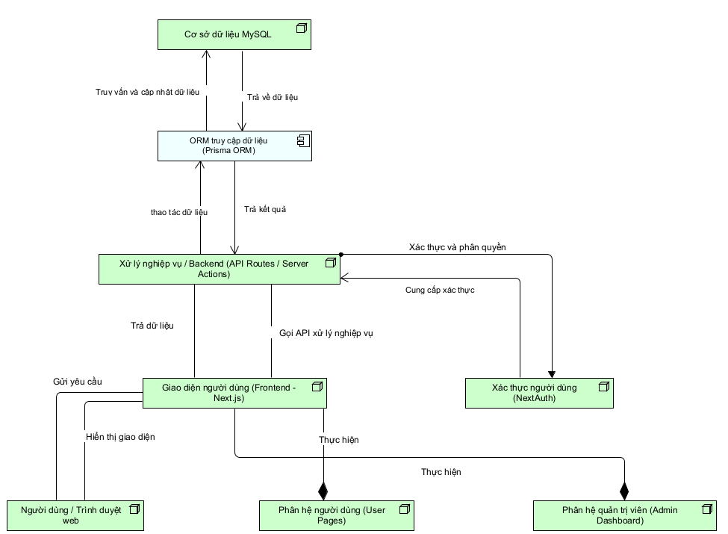
Hình 3.1. Tổng quan kiến trúc hệ thống

Hình 3.1 thể hiện kiến trúc tổng quát của website. Người dùng thao tác trên giao diện front-end, hệ thống xử lý yêu cầu thông qua các thành phần server-side/API, xác thực người dùng bằng NextAuth, thao tác dữ liệu qua Prisma ORM và lưu trữ trong cơ sở dữ liệu MySQL.

3.2. Đặc tả yêu cầu phần mềm
Phần đặc tả yêu cầu phần mềm mô tả các chức năng hệ thống cần đáp ứng, các tác nhân tham gia, luồng xử lý chính và các yêu cầu phi chức năng. Hệ thống được chia thành hai phân hệ chính: phân hệ quản trị nội dung và phân hệ người dùng.

3.2.1. Các yêu cầu chức năng
Biểu đồ Use Case tổng quát được sử dụng để xác định phạm vi chức năng của toàn bộ hệ thống. Sơ đồ thể hiện các tác nhân chính, nhóm chức năng người dùng và nhóm chức năng quản trị. Từ sơ đồ tổng quát này, các Use Case chi tiết được tách ra để đặc tả rõ hơn ở các hình tiếp theo.

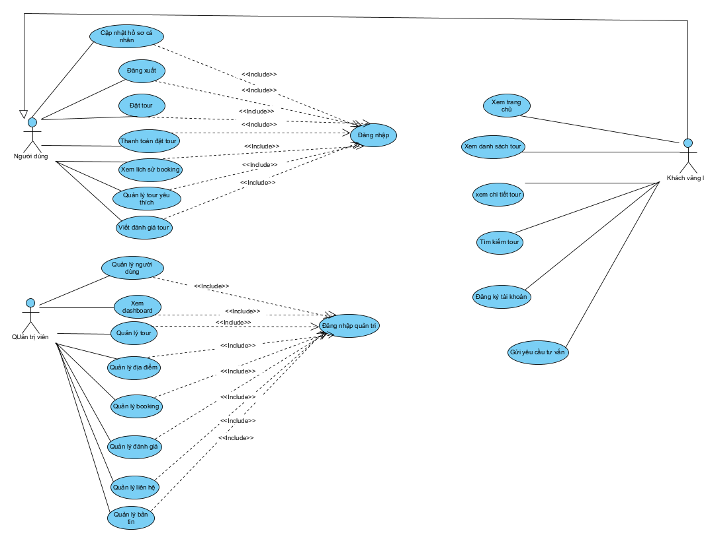
Hình 3.2. Biểu đồ Use Case tổng quát của hệ thống
Hình 3.2 mô tả tổng quan các tác nhân chính và các nhóm chức năng của hệ thống. Các chức năng được chia thành nhóm quản trị và nhóm người dùng nhằm làm rõ phạm vi thao tác, quyền truy cập và trách nhiệm xử lý của từng nhóm tác nhân.
a) Chức năng của phân hệ quản trị nội dung
Phân hệ quản trị nội dung dành cho quản trị viên của hệ thống. Phân hệ này cho phép quản trị viên đăng nhập vào trang quản trị để thực hiện các chức năng quản lý dữ liệu và điều hành hoạt động của website đặt tour.
Bảng 3.1. Yêu cầu chức năng của phân hệ quản trị
Mã yêu cầu | Tên chức năng | Mô tả chức năng | Tác nhân
QTV-01 | Đăng nhập quản trị | Cho phép quản trị viên đăng nhập vào khu vực quản trị để sử dụng các chức năng quản lý hệ thống. | Quản trị viên
QTV-02 | Xem dashboard | Cho phép quản trị viên xem thông tin tổng quan như số lượng tour, booking, người dùng, liên hệ, đánh giá và newsletter. | Quản trị viên
QTV-03 | Quản lý tour | Cho phép quản trị viên thêm, sửa, xóa, tìm kiếm, xem danh sách và cập nhật thông tin tour du lịch. | Quản trị viên
QTV-04 | Quản lý booking | Cho phép quản trị viên xem danh sách booking, xem chi tiết, tìm kiếm, lọc và cập nhật trạng thái booking, trạng thái thanh toán. | Quản trị viên
QTV-05 | Quản lý địa điểm | Cho phép quản trị viên thêm, sửa, xóa, tìm kiếm và cập nhật thông tin các địa điểm du lịch. | Quản trị viên
QTV-06 | Quản lý liên hệ | Cho phép quản trị viên xem, tìm kiếm, xử lý và cập nhật trạng thái các yêu cầu liên hệ từ khách hàng. | Quản trị viên
QTV-07 | Quản lý newsletter | Cho phép quản trị viên xem danh sách email đăng ký nhận tin, tìm kiếm email và xóa email không hợp lệ khi cần. | Quản trị viên
QTV-08 | Quản lý đánh giá | Cho phép quản trị viên xem danh sách, tìm kiếm, quản lý trạng thái hiển thị hoặc xử lý các đánh giá tour do người dùng gửi. | Quản trị viên
QTV-09 | Quản lý người dùng | Cho phép quản trị viên xem danh sách, tìm kiếm và theo dõi thông tin tài khoản người dùng trong hệ thống. | Quản trị viên
Phân hệ quản trị là khu vực dành riêng cho tài khoản có quyền ADMIN. Sơ đồ dưới đây mô tả các nhóm chức năng quản trị nội dung, dữ liệu booking, liên hệ, đánh giá, newsletter và người dùng. Chức năng đăng nhập quản trị được xem là điều kiện bắt buộc trước khi truy cập các nghiệp vụ quản trị.
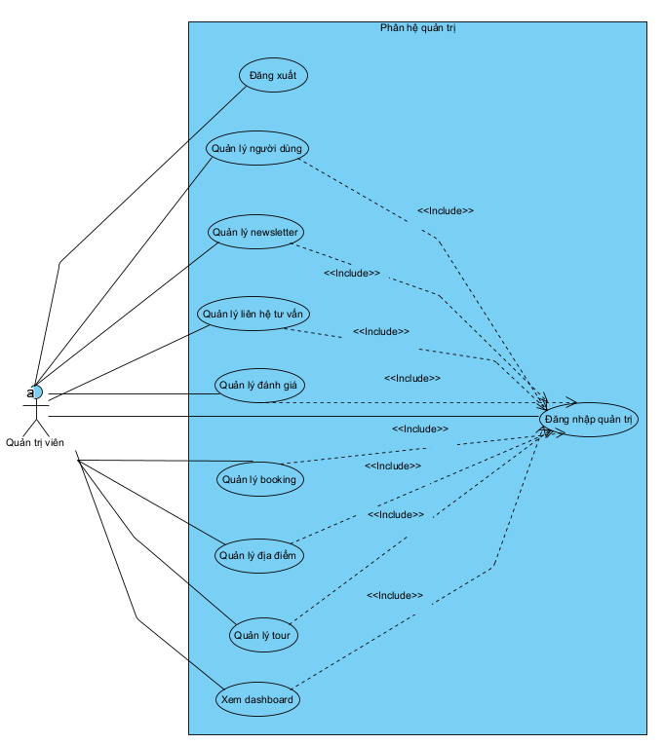
Hình 3.3. Biểu đồ Use Case phân hệ quản trị
Hình 3.3 mô tả các chức năng chính của phân hệ quản trị. Quản trị viên cần đăng nhập trước khi truy cập dashboard và các màn hình quản lý dữ liệu. Vì báo cáo không có hình Use Case riêng cho đăng nhập quản trị, đặc tả UC-QT-01 được đặt dưới sơ đồ tổng quát của phân hệ quản trị như sau:
UC-QT-01. Đăng nhập quản trị
- Mục tiêu: Cho phép quản trị viên đăng nhập vào khu vực quản trị để sử dụng các chức năng quản lý hệ thống.
- Tác nhân chính: Quản trị viên
- Tác nhân phụ: Hệ thống xác thực, cơ sở dữ liệu
- Mô tả ngắn: Quản trị viên nhập thông tin đăng nhập. Hệ thống kiểm tra tài khoản, mật khẩu và quyền quản trị trước khi cho phép truy cập trang quản trị.
- Tiền điều kiện: Quản trị viên đã có tài khoản hợp lệ trong hệ thống và tài khoản có vai trò ADMIN.
- Hậu điều kiện: Quản trị viên đăng nhập thành công, hệ thống tạo phiên làm việc và chuyển đến dashboard quản trị.
- Luồng sự kiện chính:
1. Quản trị viên truy cập trang đăng nhập quản trị.
2. Hệ thống hiển thị form đăng nhập.
3. Quản trị viên nhập email/tên đăng nhập và mật khẩu.
4. Quản trị viên nhấn nút đăng nhập.
5. Hệ thống kiểm tra dữ liệu nhập vào.
6. Hệ thống xác thực tài khoản và mật khẩu.
7. Hệ thống kiểm tra vai trò quản trị của tài khoản.
8. Nếu hợp lệ, hệ thống tạo phiên đăng nhập.
9. Hệ thống chuyển quản trị viên đến trang dashboard.
- Luồng thay thế:
+ A1. Đăng nhập bằng email hợp lệ: hệ thống xác thực email và mật khẩu rồi tạo phiên đăng nhập.
- Luồng ngoại lệ:
+ E1. Thông tin đăng nhập không hợp lệ: hệ thống hiển thị thông báo lỗi và yêu cầu nhập lại.
+ E2. Tài khoản không có quyền quản trị: hệ thống từ chối truy cập khu vực admin.
+ E3. Bỏ trống dữ liệu: hệ thống yêu cầu nhập đầy đủ email/tên đăng nhập và mật khẩu.
+ E4. Lỗi xác thực: hệ thống hiển thị thông báo phù hợp và yêu cầu nhập lại thông tin.
- Quy tắc nghiệp vụ:
+ BR-01. Chỉ tài khoản có vai trò quản trị viên mới được truy cập khu vực quản trị.
+ BR-02. Mật khẩu phải được xác thực thông qua cơ chế bảo mật của hệ thống.
+ BR-03. Sau khi đăng nhập thành công, hệ thống phải tạo phiên đăng nhập hợp lệ.
- Mức độ ưu tiên: Cao
Dashboard là màn hình đầu tiên sau khi quản trị viên đăng nhập thành công. Sơ đồ Use Case dưới đây mô tả cách quản trị viên xem thông tin tổng quan của hệ thống. Các chỉ số được tổng hợp từ nhiều nhóm dữ liệu để hỗ trợ theo dõi nhanh tình hình vận hành.
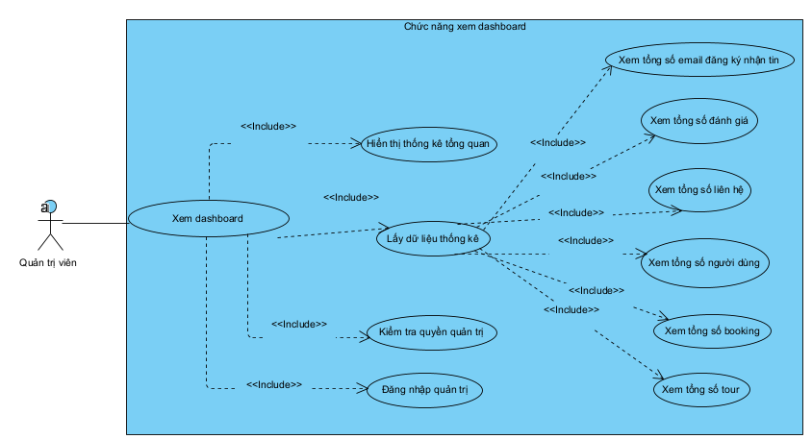
Hình 3.4. Biểu đồ Use Case chi tiết chức năng xem dashboard
Hình 3.4 mô tả chức năng xem dashboard của quản trị viên. Dashboard tổng hợp các chỉ số chính như số lượng tour, booking, người dùng, liên hệ, đánh giá và email đăng ký nhận tin để hỗ trợ quản trị viên theo dõi nhanh tình hình hoạt động của hệ thống. Đặc tả chi tiết của Use Case được trình bày như sau:
UC-QT-02. Xem dashboard
- Mục tiêu: Cho phép quản trị viên xem thông tin tổng quan về hoạt động của hệ thống như số lượng tour, booking, người dùng, liên hệ, đánh giá và email đăng ký nhận tin.
- Tác nhân chính: Quản trị viên
- Tác nhân phụ: Hệ thống, cơ sở dữ liệu
- Mô tả ngắn: Dashboard hiển thị các chỉ số thống kê chính để quản trị viên theo dõi tình hình vận hành website.
- Tiền điều kiện: Quản trị viên đã đăng nhập và có quyền truy cập dashboard quản trị.
- Hậu điều kiện: Các thông tin thống kê tổng quan được hiển thị trên dashboard.
- Luồng sự kiện chính:
1. Quản trị viên truy cập trang quản trị.
2. Hệ thống kiểm tra phiên đăng nhập và quyền quản trị.
3. Quản trị viên chọn hoặc được chuyển đến dashboard.
4. Hệ thống gửi yêu cầu lấy dữ liệu thống kê.
5. Cơ sở dữ liệu trả về số lượng tour, booking, người dùng, liên hệ, đánh giá và newsletter.
6. Hệ thống tổng hợp dữ liệu.
7. Hệ thống hiển thị các chỉ số tổng quan trên dashboard.
- Luồng thay thế:
+ A1. Tải lại dashboard: quản trị viên làm mới trang, hệ thống truy vấn lại dữ liệu thống kê.
+ A2. Chưa có dữ liệu: hệ thống hiển thị giá trị 0 hoặc danh sách rỗng cho các thống kê tương ứng.
- Luồng ngoại lệ:
+ E1. Quản trị viên chưa đăng nhập: hệ thống chuyển về trang đăng nhập.
+ E2. Tài khoản không có quyền quản trị: hệ thống từ chối truy cập dashboard.
+ E3. Không lấy được dữ liệu thống kê: hệ thống hiển thị thông báo lỗi và cho phép tải lại trang.
- Quy tắc nghiệp vụ:
+ BR-01. Chỉ quản trị viên mới được xem dashboard.
+ BR-02. Số liệu thống kê phải được lấy từ dữ liệu hiện có trong hệ thống.
+ BR-03. Dashboard không được hiển thị dữ liệu nhạy cảm không cần thiết.
- Mức độ ưu tiên: Cao
Quản lý tour là chức năng trọng tâm của phân hệ quản trị vì tour là dữ liệu chính của website. Sơ đồ dưới đây thể hiện các thao tác như xem danh sách, tìm kiếm, thêm, sửa, xóa, cập nhật trạng thái, quản lý hình ảnh và lịch trình. Các thao tác này cần được kiểm tra quyền và dữ liệu đầu vào trước khi lưu vào cơ sở dữ liệu.

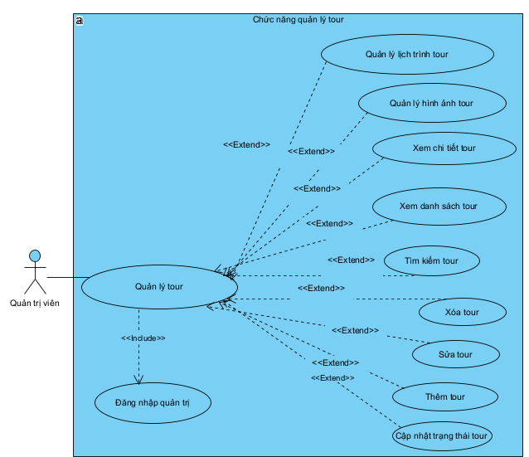
Hình 3.5. Biểu đồ Use Case chức năng quản lý tour
Hình 3.5 mô tả chức năng quản lý tour trong phân hệ quản trị. Quản trị viên có thể xem danh sách tour, tìm kiếm, thêm mới, cập nhật, xóa hoặc quản lý thông tin liên quan như hình ảnh và lịch trình tour. Đặc tả chi tiết của Use Case được trình bày như sau:
UC-QT-03. Quản lý tour
- Mục tiêu: Cho phép quản trị viên quản lý thông tin tour du lịch, bao gồm xem danh sách, tìm kiếm, thêm, sửa, xóa, cập nhật trạng thái, quản lý hình ảnh và lịch trình tour.
- Tác nhân chính: Quản trị viên
- Tác nhân phụ: Hệ thống, cơ sở dữ liệu
- Mô tả ngắn: Quản trị viên quản lý toàn bộ dữ liệu tour trong hệ thống như tên tour, mô tả, giá, địa điểm, thời lượng, số lượng khách, hình ảnh, lịch trình và trạng thái hiển thị.
- Tiền điều kiện: Quản trị viên đã đăng nhập và có quyền truy cập chức năng quản lý tour.
- Hậu điều kiện: Thông tin tour được hiển thị, thêm mới, cập nhật hoặc xóa trong cơ sở dữ liệu.
- Luồng sự kiện chính:
1. Quản trị viên truy cập trang quản trị.
2. Quản trị viên chọn chức năng Quản lý tour.
3. Hệ thống kiểm tra phiên đăng nhập và quyền quản trị.
4. Hệ thống lấy danh sách tour từ cơ sở dữ liệu.
5. Hệ thống hiển thị danh sách tour cùng các nút thao tác.
6. Quản trị viên chọn thao tác như thêm, sửa, xóa, xem chi tiết, quản lý hình ảnh hoặc lịch trình.
7. Hệ thống hiển thị form hoặc thông tin phù hợp với thao tác được chọn.
8. Quản trị viên nhập hoặc cập nhật thông tin tour.
9. Hệ thống kiểm tra dữ liệu và lưu thay đổi vào cơ sở dữ liệu.
10. Hệ thống hiển thị thông báo thao tác thành công và cập nhật danh sách tour.
- Luồng thay thế:
+ A1. Thêm tour: quản trị viên nhập thông tin tour mới, hệ thống kiểm tra và lưu tour vào cơ sở dữ liệu.
+ A2. Sửa tour: quản trị viên chọn tour cần sửa, cập nhật thông tin và lưu thay đổi.
+ A3. Xóa tour: quản trị viên chọn tour cần xóa, hệ thống yêu cầu xác nhận trước khi xóa.
+ A4. Quản lý hình ảnh/lịch trình: quản trị viên cập nhật hình ảnh và lịch trình chi tiết của tour.
+ A5. Tìm kiếm/lọc tour: quản trị viên nhập từ khóa hoặc điều kiện lọc, hệ thống hiển thị kết quả phù hợp.
- Luồng ngoại lệ:
+ E1. Quản trị viên chưa đăng nhập: hệ thống chuyển về trang đăng nhập.
+ E2. Tài khoản không có quyền quản trị: hệ thống từ chối truy cập.
+ E3. Dữ liệu tour không hợp lệ: hệ thống hiển thị thông báo lỗi.
+ E4. Tour không tồn tại: hệ thống thông báo không tìm thấy tour.
+ E5. Tour đang liên kết dữ liệu khác: hệ thống không cho phép xóa trực tiếp.
+ E6. Lỗi cập nhật dữ liệu: hệ thống yêu cầu thử lại.
- Quy tắc nghiệp vụ:
+ BR-01. Chỉ quản trị viên mới được quản lý tour.
+ BR-02. Tên tour, giá, địa điểm và trạng thái là thông tin cần kiểm tra trước khi lưu.
+ BR-03. Giá tour và số lượng khách phải hợp lệ.
+ BR-04. Khi xóa tour, hệ thống cần xác nhận và kiểm tra ràng buộc dữ liệu liên quan.
- Mức độ ưu tiên: Cao
Booking phản ánh các đơn đặt tour do người dùng tạo ra trên hệ thống. Sơ đồ Use Case dưới đây mô tả các thao tác quản trị viên có thể thực hiện khi theo dõi, lọc, xem chi tiết và cập nhật trạng thái booking. Phần thanh toán trong phạm vi đề tài chỉ dừng ở mức ghi nhận hoặc cập nhật trạng thái xử lý.
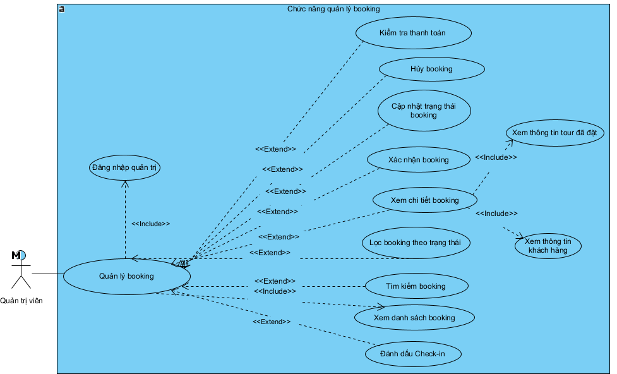
Hình 3.6. Biểu đồ Use Case chức năng quản lý booking
Hình 3.6 mô tả quy trình quản lý booking của quản trị viên. Chức năng này giúp quản trị viên theo dõi đơn đặt tour, xem chi tiết, lọc theo trạng thái và cập nhật trạng thái booking hoặc trạng thái thanh toán. Đặc tả chi tiết của Use Case được trình bày như sau:
UC-QT-04. Quản lý booking
- Mục tiêu: Cho phép quản trị viên theo dõi và xử lý các đơn đặt tour của người dùng.
- Tác nhân chính: Quản trị viên
- Tác nhân phụ: Hệ thống, cơ sở dữ liệu
- Mô tả ngắn: Quản trị viên xem danh sách booking, xem chi tiết, tìm kiếm/lọc và cập nhật trạng thái booking hoặc trạng thái thanh toán.
- Tiền điều kiện: Quản trị viên đã đăng nhập và có quyền truy cập chức năng quản lý booking.
- Hậu điều kiện: Trạng thái booking hoặc trạng thái thanh toán được cập nhật trong hệ thống.
- Luồng sự kiện chính:
1. Quản trị viên truy cập trang quản trị.
2. Quản trị viên chọn chức năng Quản lý booking.
3. Hệ thống kiểm tra phiên đăng nhập và quyền quản trị.
4. Hệ thống lấy danh sách booking từ cơ sở dữ liệu.
5. Hệ thống hiển thị danh sách booking gồm mã booking, người đặt, tour, tổng tiền, trạng thái booking và trạng thái thanh toán.
6. Quản trị viên tìm kiếm, lọc hoặc chọn một booking để xem chi tiết.
7. Hệ thống hiển thị thông tin chi tiết booking.
8. Quản trị viên chọn thao tác xử lý như xác nhận, cập nhật trạng thái hoặc kiểm tra thanh toán.
9. Hệ thống kiểm tra trạng thái hiện tại và cập nhật dữ liệu nếu hợp lệ.
10. Hệ thống hiển thị thông báo thành công và cập nhật lại danh sách booking.
- Luồng thay thế:
+ A1. Tìm kiếm booking: quản trị viên nhập mã booking, tên khách hàng hoặc tour; hệ thống hiển thị kết quả phù hợp.
+ A2. Lọc booking theo trạng thái: hệ thống hiển thị danh sách booking theo trạng thái được chọn.
+ A3. Xác nhận booking: hệ thống chuyển booking sang trạng thái xác nhận nếu điều kiện hợp lệ.
+ A4. Cập nhật trạng thái booking: hệ thống yêu cầu xác nhận trước khi lưu thay đổi quan trọng.
+ A5. Kiểm tra thanh toán: quản trị viên xem thông tin thanh toán và cập nhật trạng thái thanh toán nếu cần.
- Luồng ngoại lệ:
+ E1. Booking không tồn tại: hệ thống hiển thị thông báo lỗi.
+ E2. Trạng thái booking không cho phép cập nhật: hệ thống thông báo thao tác không hợp lệ.
+ E3. Không tìm thấy kết quả phù hợp: hệ thống hiển thị danh sách rỗng hoặc thông báo phù hợp.
+ E4. Lỗi cập nhật dữ liệu: hệ thống thông báo lỗi và yêu cầu thử lại.
- Quy tắc nghiệp vụ:
+ BR-01. Chỉ quản trị viên mới được quản lý booking.
+ BR-02. Trạng thái booking chỉ được cập nhật theo các giá trị hợp lệ trong hệ thống.
+ BR-03. Trạng thái thanh toán phải phù hợp với dữ liệu thanh toán/yêu cầu thanh toán.
+ BR-04. Thao tác cập nhật trạng thái quan trọng cần có xác nhận để tránh xử lý nhầm.
- Mức độ ưu tiên: Cao
Địa điểm du lịch được sử dụng để phân loại tour và hỗ trợ người dùng tìm kiếm theo khu vực. Sơ đồ dưới đây mô tả cách quản trị viên quản lý thông tin địa điểm, trạng thái nổi bật và dữ liệu liên kết với tour. Việc kiểm tra ràng buộc dữ liệu là cần thiết khi chỉnh sửa hoặc xóa địa điểm.
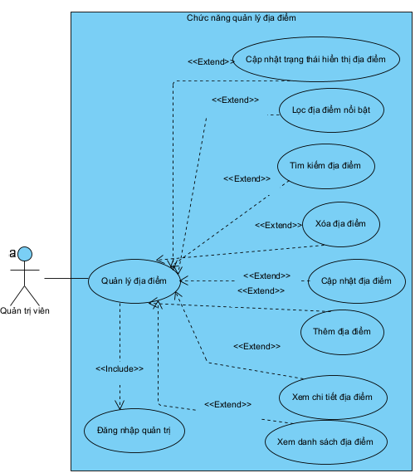
Hình 3.7. Biểu đồ Use Case chức năng quản lý địa điểm
Hình 3.7 mô tả chức năng quản lý địa điểm du lịch. Địa điểm được dùng để phân loại tour và hỗ trợ người dùng tìm kiếm tour theo khu vực, do đó dữ liệu địa điểm cần được quản lý nhất quán. Đặc tả chi tiết của Use Case được trình bày như sau:
UC-QT-05. Quản lý địa điểm
- Mục tiêu: Cho phép quản trị viên quản lý các địa điểm du lịch dùng để phân loại và hiển thị tour.
- Tác nhân chính: Quản trị viên
- Tác nhân phụ: Hệ thống, cơ sở dữ liệu
- Mô tả ngắn: Quản trị viên thêm, sửa, xóa, tìm kiếm, lọc địa điểm nổi bật, xem chi tiết và cập nhật trạng thái hiển thị địa điểm.
- Tiền điều kiện: Quản trị viên đã đăng nhập và có quyền truy cập chức năng quản lý địa điểm.
- Hậu điều kiện: Thông tin địa điểm được hiển thị, thêm mới, cập nhật hoặc xóa khỏi hệ thống.
- Luồng sự kiện chính:
1. Quản trị viên truy cập trang quản trị.
2. Quản trị viên chọn chức năng Quản lý địa điểm.
3. Hệ thống kiểm tra phiên đăng nhập và quyền quản trị.
4. Hệ thống lấy danh sách địa điểm từ cơ sở dữ liệu.
5. Hệ thống hiển thị danh sách địa điểm cùng các nút thao tác.
6. Quản trị viên tìm kiếm, lọc hoặc chọn thao tác thêm, sửa, xóa, xem chi tiết.
7. Nếu thêm hoặc sửa, hệ thống hiển thị form thông tin địa điểm.
8. Quản trị viên nhập hoặc cập nhật tên địa điểm, mô tả, hình ảnh và trạng thái nổi bật.
9. Hệ thống kiểm tra dữ liệu và lưu thay đổi vào cơ sở dữ liệu.
10. Hệ thống hiển thị thông báo thao tác thành công và cập nhật danh sách địa điểm.
- Luồng thay thế:
+ A1. Thêm địa điểm: quản trị viên nhập thông tin địa điểm mới và lưu vào hệ thống.
+ A2. Sửa địa điểm: quản trị viên cập nhật thông tin địa điểm đã có.
+ A3. Lọc địa điểm nổi bật: hệ thống hiển thị các địa điểm theo trạng thái nổi bật.
+ A4. Xóa địa điểm: hệ thống yêu cầu xác nhận và kiểm tra ràng buộc trước khi xóa.
- Luồng ngoại lệ:
+ E1. Dữ liệu không hợp lệ: hệ thống yêu cầu nhập lại.
+ E2. Địa điểm đang liên kết với tour: hệ thống không cho phép xóa trực tiếp.
+ E3. Địa điểm không tồn tại: hệ thống hiển thị thông báo lỗi.
+ E4. Lỗi cập nhật dữ liệu: hệ thống yêu cầu thử lại.
- Quy tắc nghiệp vụ:
+ BR-01. Chỉ quản trị viên mới được quản lý địa điểm.
+ BR-02. Tên địa điểm không được để trống.
+ BR-03. Không xóa trực tiếp địa điểm đang liên kết với tour.
+ BR-04. Trạng thái hiển thị/nổi bật phải thuộc giá trị hợp lệ.
- Mức độ ưu tiên: Cao
Các yêu cầu liên hệ/tư vấn từ khách hàng cần được tập trung trong khu vực quản trị để dễ theo dõi. Sơ đồ dưới đây mô tả các thao tác xem danh sách, tìm kiếm, lọc, xem chi tiết và cập nhật trạng thái xử lý liên hệ. Chức năng này giúp quản trị viên nắm được nhu cầu tư vấn phát sinh từ website.
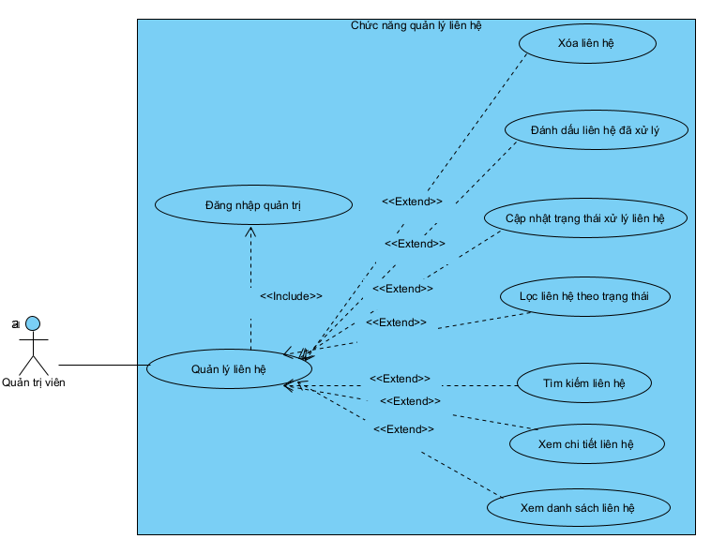
Hình 3.8. Biểu đồ Use Case chức năng quản lý liên hệ
Hình 3.8 mô tả chức năng quản lý liên hệ hoặc yêu cầu tư vấn do khách hàng gửi từ website. Quản trị viên có thể xem, tìm kiếm, lọc, cập nhật trạng thái xử lý hoặc xóa các yêu cầu không cần thiết. Đặc tả chi tiết của Use Case được trình bày như sau:
UC-QT-06. Quản lý liên hệ
- Mục tiêu: Cho phép quản trị viên quản lý các yêu cầu liên hệ hoặc tư vấn tour do khách hàng gửi từ website.
- Tác nhân chính: Quản trị viên
- Tác nhân phụ: Hệ thống, cơ sở dữ liệu
- Mô tả ngắn: Quản trị viên theo dõi, tìm kiếm, lọc, xem chi tiết, cập nhật trạng thái xử lý, đánh dấu đã xử lý hoặc xóa yêu cầu liên hệ.
- Tiền điều kiện: Quản trị viên đã đăng nhập, có quyền truy cập chức năng quản lý liên hệ và hệ thống có thể truy vấn dữ liệu liên hệ.
- Hậu điều kiện: Danh sách liên hệ được hiển thị; các thay đổi về trạng thái hoặc thao tác xóa liên hệ được cập nhật vào cơ sở dữ liệu.
- Luồng sự kiện chính:
1. Quản trị viên truy cập trang quản trị.
2. Quản trị viên chọn chức năng Quản lý liên hệ.
3. Hệ thống kiểm tra phiên đăng nhập và quyền quản trị.
4. Hệ thống truy vấn cơ sở dữ liệu để lấy danh sách yêu cầu liên hệ.
5. Hệ thống hiển thị danh sách liên hệ gồm họ tên, email, số điện thoại, nội dung yêu cầu, tour liên quan nếu có, trạng thái xử lý và thời gian gửi.
6. Quản trị viên tìm kiếm, lọc hoặc chọn một liên hệ để xem chi tiết.
7. Hệ thống hiển thị thông tin chi tiết liên hệ.
8. Quản trị viên cập nhật trạng thái xử lý, đánh dấu đã xử lý hoặc xóa liên hệ.
9. Hệ thống kiểm tra thao tác và cập nhật dữ liệu vào cơ sở dữ liệu.
10. Hệ thống hiển thị thông báo thao tác thành công và cập nhật lại danh sách liên hệ.
- Luồng thay thế:
+ A1. Tìm kiếm liên hệ: quản trị viên nhập từ khóa theo họ tên, email, số điện thoại hoặc nội dung yêu cầu; hệ thống hiển thị các liên hệ phù hợp.
+ A2. Lọc liên hệ theo trạng thái: quản trị viên chọn trạng thái cần lọc; hệ thống hiển thị danh sách tương ứng.
+ A3. Cập nhật trạng thái xử lý: quản trị viên chọn liên hệ và cập nhật trạng thái; hệ thống lưu trạng thái mới.
+ A4. Xóa liên hệ: hệ thống yêu cầu xác nhận trước khi xóa; nếu xác nhận, liên hệ được xóa và danh sách được cập nhật.
- Luồng ngoại lệ:
+ E1. Quản trị viên chưa đăng nhập: hệ thống chuyển về trang đăng nhập quản trị.
+ E2. Tài khoản không có quyền quản trị: hệ thống từ chối truy cập.
+ E3. Không có dữ liệu liên hệ: hệ thống hiển thị danh sách rỗng hoặc thông báo chưa có yêu cầu liên hệ.
+ E4. Không tìm thấy liên hệ phù hợp: hệ thống hiển thị thông báo không tìm thấy kết quả.
+ E5. Lỗi cập nhật dữ liệu: hệ thống hiển thị thông báo lỗi và yêu cầu thử lại.
- Quy tắc nghiệp vụ:
+ BR-01. Chỉ tài khoản quản trị viên mới được truy cập chức năng quản lý liên hệ.
+ BR-02. Mỗi yêu cầu liên hệ cần có họ tên, email hoặc số điện thoại và nội dung yêu cầu.
+ BR-03. Trạng thái xử lý liên hệ chỉ được cập nhật theo các giá trị hợp lệ.
+ BR-04. Khi xóa liên hệ, hệ thống cần yêu cầu xác nhận.
+ BR-05. Nếu liên hệ gắn với tour, hệ thống cần hiển thị thông tin tour liên quan.
- Mức độ ưu tiên: Cao
Newsletter giúp hệ thống ghi nhận danh sách email đăng ký nhận tin từ khách truy cập hoặc người dùng. Sơ đồ dưới đây mô tả các thao tác quản trị danh sách nhận tin như xem danh sách email, tìm kiếm email và xóa email không hợp lệ khi cần. Dữ liệu email cần được kiểm tra định dạng và hạn chế trùng lặp.
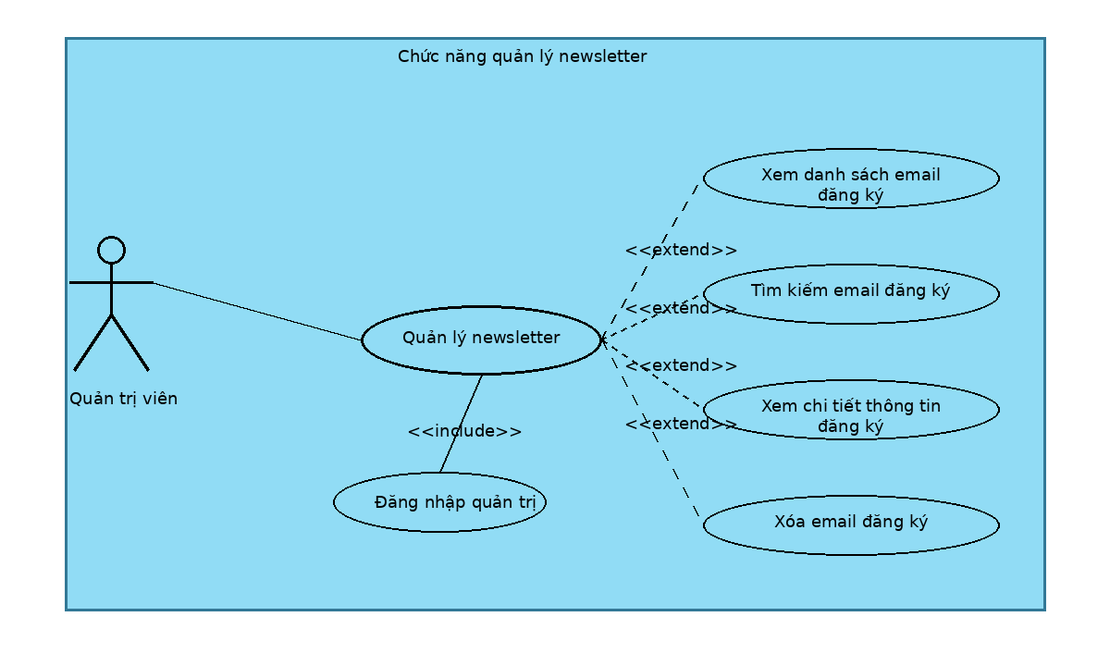
Hình 3.9. Biểu đồ Use Case chức năng quản lý newsletter
Hình 3.9 mô tả chức năng quản lý danh sách email đăng ký nhận tin. Quản trị viên có thể xem danh sách email đăng ký, tìm kiếm email và xóa email không hợp lệ khi cần. Đặc tả chi tiết của Use Case được trình bày như sau:
UC-QT-07. Quản lý newsletter
- Mục tiêu: Cho phép quản trị viên quản lý danh sách email đăng ký nhận tin của khách truy cập và người dùng.
- Tác nhân chính: Quản trị viên
- Tác nhân phụ: Hệ thống, cơ sở dữ liệu
- Mô tả ngắn: Quản trị viên xem danh sách email đăng ký nhận tin, tìm kiếm email và xóa các email không hợp lệ hoặc không còn cần thiết.
- Tiền điều kiện: Quản trị viên đã đăng nhập và có quyền truy cập chức năng quản lý newsletter.
- Hậu điều kiện: Danh sách email đăng ký nhận tin được hiển thị hoặc cập nhật sau thao tác xóa.
- Luồng sự kiện chính:
1. Quản trị viên truy cập trang quản trị.
2. Quản trị viên chọn chức năng Quản lý newsletter.
3. Hệ thống kiểm tra phiên đăng nhập và quyền quản trị.
4. Hệ thống lấy danh sách email đăng ký nhận tin từ cơ sở dữ liệu.
5. Hệ thống hiển thị danh sách email và thời gian đăng ký.
6. Quản trị viên nhập từ khóa để tìm kiếm email nếu cần.
7. Hệ thống hiển thị kết quả phù hợp.
8. Quản trị viên có thể xóa email không hợp lệ hoặc không còn cần thiết.
9. Hệ thống yêu cầu xác nhận trước khi xóa.
10. Hệ thống cập nhật lại danh sách email đăng ký nhận tin.
- Luồng thay thế:
+ A1. Tìm kiếm email đăng ký: quản trị viên nhập email hoặc từ khóa, hệ thống hiển thị kết quả phù hợp.
+ A2. Xóa email đăng ký: hệ thống yêu cầu xác nhận trước khi xóa email; nếu xác nhận, email được xóa khỏi danh sách.
+ A3. Không có email đăng ký: hệ thống hiển thị danh sách rỗng hoặc thông báo chưa có dữ liệu.
- Luồng ngoại lệ:
+ E1. Email không tồn tại: hệ thống hiển thị thông báo lỗi.
+ E2. Không tìm thấy kết quả: hệ thống hiển thị thông báo không có email phù hợp.
+ E3. Email đã bị xóa trước đó: hệ thống tải lại danh sách mới nhất.
+ E4. Lỗi cập nhật dữ liệu: hệ thống yêu cầu thử lại.
- Quy tắc nghiệp vụ:
+ BR-01. Chỉ quản trị viên mới được quản lý danh sách newsletter.
+ BR-02. Email đăng ký phải đúng định dạng.
+ BR-03. Email không nên bị trùng lặp trong danh sách nhận tin.
+ BR-04. Khi xóa email, hệ thống cần yêu cầu xác nhận.
- Mức độ ưu tiên: Cao
Đánh giá tour là dữ liệu phản hồi do người dùng gửi sau khi trải nghiệm hoặc quan tâm đến tour. Sơ đồ dưới đây thể hiện cách quản trị viên xem, tìm kiếm, lọc và xử lý các đánh giá không phù hợp. Chức năng này góp phần kiểm soát chất lượng nội dung hiển thị trên website.
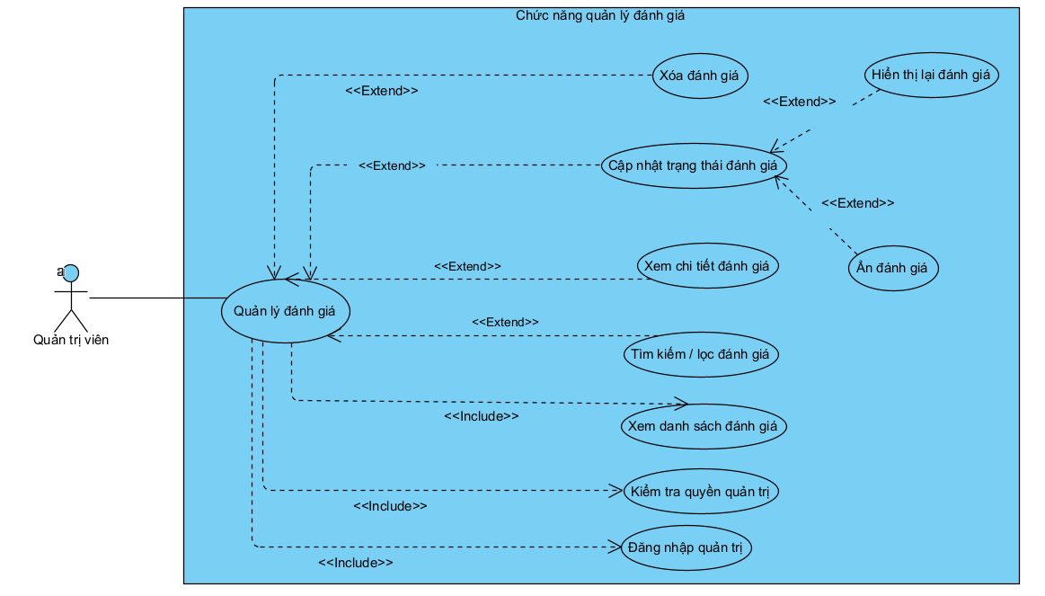
Hình 3.10. Biểu đồ Use Case chi tiết chức năng quản lý đánh giá
Hình 3.10 mô tả chức năng quản lý đánh giá tour. Quản trị viên có thể theo dõi đánh giá của người dùng, tìm kiếm/lọc theo tour hoặc trạng thái hiển thị và xử lý các đánh giá không phù hợp ở mức cơ bản. Đặc tả chi tiết của Use Case được trình bày như sau:
UC-QT-08. Quản lý đánh giá
- Mục tiêu: Cho phép quản trị viên xem và quản lý các đánh giá tour do người dùng gửi.
- Tác nhân chính: Quản trị viên
- Tác nhân phụ: Hệ thống, cơ sở dữ liệu
- Mô tả ngắn: Quản trị viên xem danh sách đánh giá, tìm kiếm/lọc, xem chi tiết, quản lý trạng thái hiển thị và xử lý các đánh giá không phù hợp ở mức cơ bản.
- Tiền điều kiện: Quản trị viên đã đăng nhập và có quyền truy cập chức năng quản lý đánh giá.
- Hậu điều kiện: Danh sách đánh giá được hiển thị hoặc cập nhật theo thao tác của quản trị viên.
- Luồng sự kiện chính:
1. Quản trị viên truy cập trang quản trị.
2. Quản trị viên chọn chức năng Quản lý đánh giá.
3. Hệ thống kiểm tra phiên đăng nhập và quyền quản trị.
4. Hệ thống lấy danh sách đánh giá từ cơ sở dữ liệu.
5. Hệ thống hiển thị danh sách đánh giá gồm người gửi, tour, số sao, nội dung, trạng thái và thời gian gửi.
6. Quản trị viên tìm kiếm, lọc hoặc chọn một đánh giá để xem chi tiết.
7. Hệ thống hiển thị thông tin chi tiết đánh giá.
8. Quản trị viên cập nhật trạng thái, quản lý trạng thái hiển thị và xử lý đánh giá không phù hợp ở mức cơ bản.
9. Hệ thống kiểm tra thao tác và lưu thay đổi vào cơ sở dữ liệu.
10. Hệ thống hiển thị thông báo thao tác thành công và cập nhật lại danh sách.
- Luồng thay thế:
+ A1. Tìm kiếm/lọc đánh giá: quản trị viên lọc theo tour, người dùng, số sao hoặc trạng thái.
+ A2. Ẩn đánh giá: hệ thống chuyển trạng thái đánh giá sang không hiển thị.
+ A3. Hiển thị lại đánh giá: hệ thống chuyển trạng thái đánh giá sang hiển thị.
+ A4. Xóa đánh giá: hệ thống yêu cầu xác nhận trước khi xóa.
- Luồng ngoại lệ:
+ E1. Đánh giá không tồn tại: hệ thống hiển thị thông báo lỗi.
+ E2. Không tìm thấy kết quả phù hợp: hệ thống hiển thị danh sách rỗng hoặc thông báo phù hợp.
+ E3. Tài khoản không có quyền quản trị: hệ thống từ chối thao tác.
+ E4. Lỗi cập nhật dữ liệu: hệ thống yêu cầu thử lại.
- Quy tắc nghiệp vụ:
+ BR-01. Chỉ quản trị viên mới được quản lý đánh giá.
+ BR-02. Trạng thái hiển thị của đánh giá chỉ được cập nhật theo giá trị hợp lệ.
+ BR-03. Đánh giá không phù hợp có thể bị ẩn hoặc xóa theo quyền quản trị.
+ BR-04. Khi xóa đánh giá, hệ thống cần yêu cầu xác nhận.
- Mức độ ưu tiên: Cao
Quản lý người dùng giúp quản trị viên theo dõi các tài khoản đã đăng ký trong hệ thống. Sơ đồ dưới đây mô tả việc xem danh sách, tìm kiếm, lọc và theo dõi thông tin cơ bản của người dùng. Các thông tin nhạy cảm như mật khẩu đã băm không được hiển thị trên giao diện quản trị.
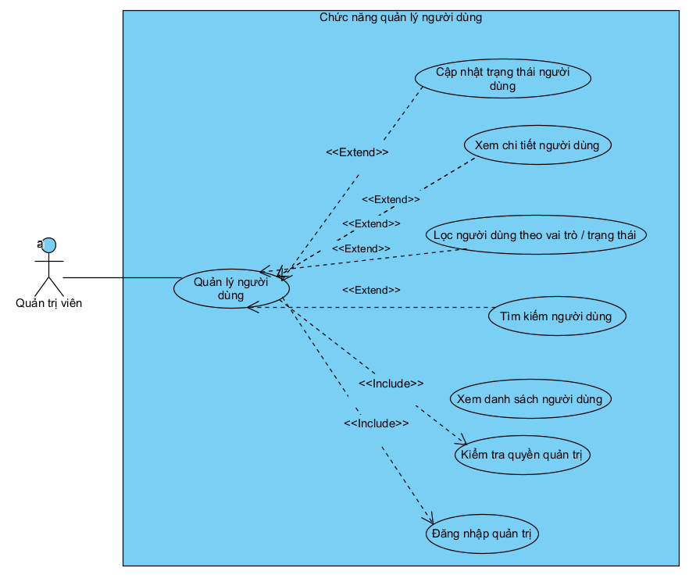
Hình 3.11. Biểu đồ Use Case chi tiết chức năng quản lý người dùng
Hình 3.11 mô tả chức năng quản lý người dùng trong hệ thống. Quản trị viên có thể xem danh sách tài khoản, tìm kiếm, lọc theo vai trò hoặc trạng thái và theo dõi thông tin tài khoản mà không hiển thị dữ liệu nhạy cảm. Đặc tả chi tiết của Use Case được trình bày như sau:
UC-QT-09. Quản lý người dùng
- Mục tiêu: Cho phép quản trị viên theo dõi và quản lý thông tin tài khoản người dùng trong hệ thống.
- Tác nhân chính: Quản trị viên
- Tác nhân phụ: Hệ thống, cơ sở dữ liệu
- Mô tả ngắn: Quản trị viên xem danh sách người dùng, tìm kiếm, lọc theo vai trò nếu dữ liệu hỗ trợ, xem chi tiết và theo dõi thông tin tài khoản ở mức cơ bản.
- Tiền điều kiện: Quản trị viên đã đăng nhập và có quyền truy cập chức năng quản lý người dùng.
- Hậu điều kiện: Thông tin người dùng được hiển thị hoặc cập nhật theo quyền của quản trị viên.
- Luồng sự kiện chính:
1. Quản trị viên truy cập trang quản trị.
2. Quản trị viên chọn chức năng Quản lý người dùng.
3. Hệ thống kiểm tra phiên đăng nhập và quyền quản trị.
4. Hệ thống lấy danh sách tài khoản người dùng từ cơ sở dữ liệu.
5. Hệ thống hiển thị danh sách người dùng gồm họ tên, email, số điện thoại, vai trò, trạng thái và ngày tạo tài khoản.
6. Quản trị viên tìm kiếm hoặc lọc người dùng theo họ tên, email, vai trò hoặc trạng thái.
7. Quản trị viên chọn một tài khoản để xem chi tiết.
8. Hệ thống hiển thị thông tin chi tiết người dùng.
9. Quản trị viên theo dõi thông tin tài khoản ở mức cơ bản.
10. Hệ thống lưu thay đổi và cập nhật lại danh sách người dùng.
- Luồng thay thế:
+ A1. Tìm kiếm người dùng: quản trị viên nhập từ khóa, hệ thống hiển thị người dùng phù hợp.
+ A2. Lọc theo vai trò/trạng thái: hệ thống hiển thị danh sách tương ứng với điều kiện lọc.
+ A3. Xem chi tiết người dùng: hệ thống hiển thị đầy đủ thông tin tài khoản được chọn.
+ A4. Theo dõi thông tin người dùng: quản trị viên xem thông tin cơ bản, vai trò và trạng thái hiển thị nếu có trong dữ liệu.
- Luồng ngoại lệ:
+ E1. Người dùng không tồn tại: hệ thống hiển thị thông báo lỗi.
+ E2. Không tìm thấy kết quả phù hợp: hệ thống hiển thị danh sách rỗng hoặc thông báo phù hợp.
+ E3. Không đủ quyền thao tác: hệ thống từ chối xử lý.
+ E4. Lỗi cập nhật dữ liệu: hệ thống yêu cầu thử lại.
- Quy tắc nghiệp vụ:
+ BR-01. Chỉ quản trị viên mới được xem và quản lý danh sách người dùng.
+ BR-02. Không được hiển thị mật khẩu hoặc dữ liệu nhạy cảm của người dùng.
+ BR-03. Thông tin tài khoản chỉ được theo dõi hoặc cập nhật theo đúng quyền quản trị được phép.
+ BR-04. Thao tác cập nhật tài khoản phải được kiểm tra quyền trước khi thực hiện.
- Mức độ ưu tiên: Cao
- Tần suất sử dụng: Thường xuyên
b) Chức năng của phân hệ người dùng
Phân hệ người dùng phục vụ khách truy cập và người dùng đã đăng ký tài khoản. Người dùng có thể xem danh sách tour, tìm kiếm/lọc tour, xem chi tiết tour, đăng ký tài khoản, đăng nhập, đặt tour, ghi nhận yêu cầu thanh toán, lưu tour yêu thích, xem lịch sử booking, đánh giá tour, gửi liên hệ/tư vấn, đăng ký nhận tin và quản lý thông tin tài khoản cá nhân.
Bảng 3.2. Yêu cầu chức năng của phân hệ người dùng
Mã yêu cầu | Tên chức năng | Mô tả chức năng | Tác nhân
ND-01 | Xem danh sách tour | Cho phép khách truy cập và người dùng xem danh sách các tour đang được hiển thị trên website. | Khách vãng lai, Người dùng
ND-02 | Tìm kiếm/lọc tour | Cho phép khách truy cập và người dùng tìm kiếm hoặc lọc tour theo từ khóa, địa điểm, giá hoặc các tiêu chí phù hợp. | Khách vãng lai, Người dùng
ND-03 | Xem chi tiết tour | Cho phép xem thông tin chi tiết của tour như mô tả, lịch trình, giá, hình ảnh, địa điểm và đánh giá. | Khách vãng lai, Người dùng
ND-04 | Đăng ký tài khoản | Cho phép khách vãng lai tạo tài khoản mới để sử dụng các chức năng yêu cầu đăng nhập. | Khách vãng lai
ND-05 | Đăng nhập | Cho phép người dùng đăng nhập vào hệ thống để sử dụng các chức năng cá nhân. | Người dùng
ND-06 | Đặt tour | Cho phép người dùng nhập thông tin đặt tour, số lượng khách, thông tin liên hệ và tạo booking mới. | Người dùng
ND-07 | Thanh toán đặt tour | Cho phép người dùng gửi yêu cầu thanh toán hoặc ghi nhận trạng thái thanh toán để quản trị viên theo dõi và xử lý. | Người dùng
ND-08 | Yêu thích tour | Cho phép người dùng thêm tour vào danh sách yêu thích hoặc xóa tour khỏi danh sách yêu thích. | Người dùng
ND-09 | Xem lịch sử booking | Cho phép người dùng xem lại danh sách booking đã đặt, chi tiết booking và trạng thái xử lý. | Người dùng
ND-10 | Đánh giá tour | Cho phép người dùng gửi nội dung đánh giá và số sao cho tour. | Người dùng
ND-11 | Quản lý tài khoản | Cho phép người dùng xem, cập nhật thông tin cá nhân và đăng xuất khỏi hệ thống. | Người dùng
ND-12 | Gửi liên hệ/tư vấn | Cho phép khách truy cập hoặc người dùng gửi thông tin liên hệ, nội dung yêu cầu tư vấn hoặc câu hỏi liên quan đến tour. | Khách vãng lai, Người dùng
ND-13 | Đăng ký nhận tin | Cho phép khách truy cập hoặc người dùng nhập email để đăng ký nhận thông tin mới từ hệ thống. | Khách vãng lai, Người dùng
Phân hệ người dùng bao gồm các chức năng phục vụ khách vãng lai và người dùng đã đăng ký. Sơ đồ dưới đây mô tả luồng tổng quan từ xem/tìm kiếm tour, đăng ký, đăng nhập đến đặt tour, yêu thích, lịch sử booking, đánh giá, liên hệ và nhận tin. Một số Use Case cơ bản không có hình riêng được đặc tả dưới sơ đồ tổng quát này.
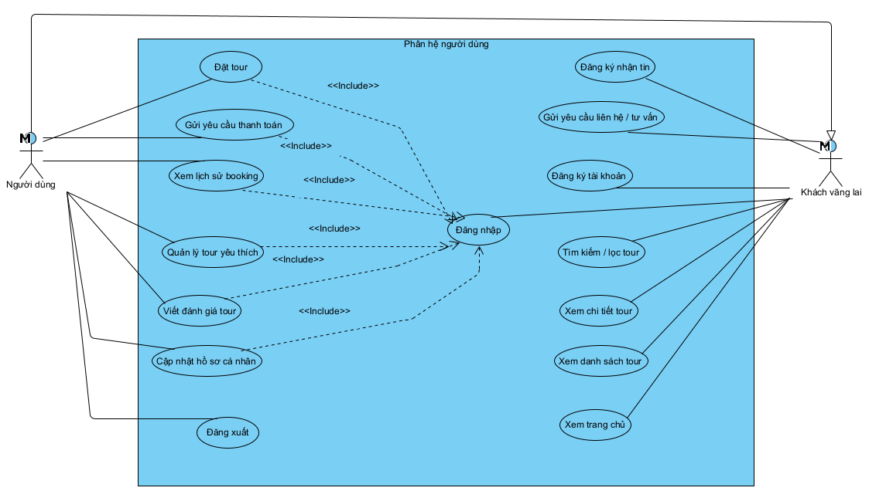
Hình 3.12. Biểu đồ Use Case phân hệ người dùng

Hình 3.12 mô tả tổng quan các chức năng của phân hệ người dùng. Do báo cáo không có hình Use Case riêng cho một số chức năng cơ bản như xem danh sách tour, tìm kiếm/lọc tour, đăng ký tài khoản và đăng nhập, các đặc tả tương ứng được trình bày ngay dưới sơ đồ tổng quát này. Dưới đây là đặc tả một số Use Case chính thuộc phân hệ người dùng trong sơ đồ tổng quát:
UC-ND-01. Xem danh sách tour
- Mục tiêu: Cho phép khách vãng lai và người dùng xem danh sách các tour đang được hiển thị trên website.
- Tác nhân chính: Khách vãng lai, người dùng
- Tác nhân phụ: Hệ thống, cơ sở dữ liệu
- Mô tả ngắn: Người dùng truy cập trang danh sách tour để xem các tour du lịch hiện có trong hệ thống.
- Tiền điều kiện: Website có dữ liệu tour và người dùng truy cập được website.
- Hậu điều kiện: Danh sách tour được hiển thị cho người dùng.
- Luồng sự kiện chính:
1. Người dùng truy cập website.
2. Người dùng chọn trang danh sách tour.
3. Hệ thống gửi yêu cầu lấy danh sách tour.
4. Cơ sở dữ liệu trả về danh sách tour đang hiển thị.
5. Hệ thống hiển thị danh sách tour gồm tên tour, hình ảnh, giá, địa điểm và thông tin tóm tắt.
6. Người dùng xem danh sách và có thể chọn tour để xem chi tiết.
- Luồng thay thế:
+ A1. Không có tour phù hợp: hệ thống hiển thị danh sách rỗng hoặc thông báo chưa có tour.
+ A2. Người dùng chuyển trang hoặc thay đổi tiêu chí hiển thị khi danh sách có nhiều kết quả.
- Luồng ngoại lệ:
+ E1. Không tải được dữ liệu tour: hệ thống hiển thị thông báo lỗi và cho phép tải lại trang.
+ E2. Cơ sở dữ liệu không phản hồi: hệ thống hiển thị thông báo lỗi tạm thời.
- Quy tắc nghiệp vụ:
+ BR-01. Chỉ các tour đang hoạt động/được phép hiển thị mới xuất hiện trong danh sách.
+ BR-02. Mỗi tour cần hiển thị thông tin cơ bản như tên, giá, hình ảnh và địa điểm.
- Mức độ ưu tiên: Cao
- Tần suất sử dụng: Thường xuyên
UC-ND-02. Tìm kiếm/lọc tour
- Mục tiêu: Cho phép khách vãng lai và người dùng tìm kiếm hoặc lọc tour theo từ khóa, địa điểm, giá hoặc tiêu chí phù hợp.
- Tác nhân chính: Khách vãng lai, người dùng
- Tác nhân phụ: Hệ thống, cơ sở dữ liệu
- Mô tả ngắn: Người dùng nhập từ khóa hoặc chọn tiêu chí lọc; hệ thống trả về danh sách tour phù hợp.
- Tiền điều kiện: Website có dữ liệu tour trong hệ thống.
- Hậu điều kiện: Danh sách tour phù hợp với điều kiện tìm kiếm/lọc được hiển thị.
- Luồng sự kiện chính:
1. Người dùng truy cập trang danh sách tour.
2. Hệ thống hiển thị ô tìm kiếm và các tiêu chí lọc.
3. Người dùng nhập từ khóa hoặc chọn tiêu chí như địa điểm, giá, thời lượng hoặc loại tour.
4. Người dùng nhấn nút tìm kiếm/lọc.
5. Hệ thống tiếp nhận điều kiện tìm kiếm.
6. Hệ thống truy vấn cơ sở dữ liệu để lấy danh sách tour phù hợp.
7. Hệ thống hiển thị kết quả tìm kiếm cho người dùng.
8. Người dùng có thể chọn một tour để xem chi tiết.
- Luồng thay thế:
+ A1. Người dùng xóa bộ lọc: hệ thống hiển thị lại danh sách tour ban đầu.
+ A2. Người dùng thay đổi tiêu chí: hệ thống cập nhật kết quả theo điều kiện mới.
- Luồng ngoại lệ:
+ E1. Không tìm thấy kết quả: hệ thống hiển thị thông báo không có tour phù hợp.
+ E2. Lỗi truy vấn dữ liệu: hệ thống hiển thị thông báo lỗi và cho phép thử lại.
- Quy tắc nghiệp vụ:
+ BR-01. Điều kiện tìm kiếm/lọc phải được xử lý theo dữ liệu tour hiện có.
+ BR-02. Kết quả chỉ hiển thị các tour được phép hiển thị trên website.
- Mức độ ưu tiên: Cao
- Tần suất sử dụng: Thường xuyên
UC-ND-04. Đăng ký tài khoản
- Mục tiêu: Cho phép khách vãng lai tạo tài khoản mới để sử dụng các chức năng yêu cầu đăng nhập.
- Tác nhân chính: Khách vãng lai
- Tác nhân phụ: Hệ thống xác thực, cơ sở dữ liệu
- Mô tả ngắn: Khách vãng lai nhập thông tin đăng ký; hệ thống kiểm tra dữ liệu và tạo tài khoản nếu hợp lệ.
- Tiền điều kiện: Khách vãng lai chưa đăng nhập vào hệ thống.
- Hậu điều kiện: Tài khoản mới được tạo và lưu vào cơ sở dữ liệu.
- Luồng sự kiện chính:
1. Khách vãng lai truy cập trang đăng ký tài khoản.
2. Hệ thống hiển thị form đăng ký.
3. Khách vãng lai nhập họ tên, email, mật khẩu, xác nhận mật khẩu và số điện thoại nếu có.
4. Khách vãng lai nhấn nút đăng ký.
5. Hệ thống kiểm tra dữ liệu đầu vào.
6. Hệ thống kiểm tra định dạng email và độ hợp lệ của mật khẩu.
7. Hệ thống kiểm tra email đã tồn tại hay chưa.
8. Nếu dữ liệu hợp lệ, hệ thống tạo tài khoản mới.
9. Hệ thống lưu thông tin tài khoản vào cơ sở dữ liệu.
10. Hệ thống hiển thị thông báo đăng ký thành công.
- Luồng thay thế:
+ A1. Người dùng chuyển sang đăng nhập nếu đã có tài khoản.
+ A2. Người dùng nhập lại thông tin sau khi hệ thống báo lỗi.
- Luồng ngoại lệ:
+ E1. Dữ liệu đăng ký không hợp lệ: hệ thống hiển thị thông báo lỗi.
+ E2. Email đã tồn tại: hệ thống yêu cầu dùng email khác hoặc đăng nhập.
+ E3. Mật khẩu xác nhận không khớp: hệ thống yêu cầu nhập lại.
- Quy tắc nghiệp vụ:
+ BR-01. Email đăng ký không được trùng trong hệ thống.
+ BR-02. Mật khẩu phải được mã hóa/băm trước khi lưu.
+ BR-03. Các trường bắt buộc không được để trống.
- Mức độ ưu tiên: Cao
- Tần suất sử dụng: Thường xuyên
UC-ND-05. Đăng nhập
- Mục tiêu: Cho phép người dùng đăng nhập vào hệ thống để sử dụng các chức năng cá nhân.
- Tác nhân chính: Người dùng
- Tác nhân phụ: Hệ thống xác thực, cơ sở dữ liệu
- Mô tả ngắn: Người dùng nhập email và mật khẩu. Hệ thống xác thực thông tin và tạo phiên đăng nhập nếu hợp lệ.
- Tiền điều kiện: Người dùng đã có tài khoản trong hệ thống.
- Hậu điều kiện: Người dùng đăng nhập thành công và có thể sử dụng các chức năng yêu cầu tài khoản.
- Luồng sự kiện chính:
1. Người dùng truy cập trang đăng nhập.
2. Hệ thống hiển thị form đăng nhập.
3. Người dùng nhập email và mật khẩu.
4. Người dùng nhấn nút đăng nhập.
5. Hệ thống kiểm tra dữ liệu đầu vào.
6. Hệ thống xác thực email và mật khẩu.
7. Nếu thông tin hợp lệ, hệ thống tạo phiên đăng nhập.
8. Hệ thống chuyển người dùng đến trang phù hợp hoặc trang trước đó.
- Luồng thay thế:
+ A2. Người dùng chuyển sang đăng ký nếu chưa có tài khoản.
- Luồng ngoại lệ:
+ E1. Email hoặc mật khẩu không đúng: hệ thống hiển thị thông báo lỗi.
+ E2. Bỏ trống dữ liệu: hệ thống yêu cầu nhập đầy đủ thông tin.
+ E3. Tài khoản không tồn tại: hệ thống hiển thị thông báo phù hợp.
- Quy tắc nghiệp vụ:
+ BR-01. Tài khoản phải tồn tại và còn hiệu lực.
+ BR-02. Hệ thống không được hiển thị mật khẩu dạng gốc.
+ BR-03. Sau khi đăng nhập thành công, hệ thống phải tạo phiên hợp lệ.
- Mức độ ưu tiên: Cao
Trang chi tiết tour là điểm chuyển tiếp quan trọng giữa quá trình tìm kiếm và đặt tour. Sơ đồ dưới đây mô tả chức năng xem thông tin chi tiết như mô tả, lịch trình, hình ảnh, giá, đánh giá và các thao tác liên quan. Chức năng này có thể sử dụng bởi cả khách vãng lai và người dùng đã đăng ký.
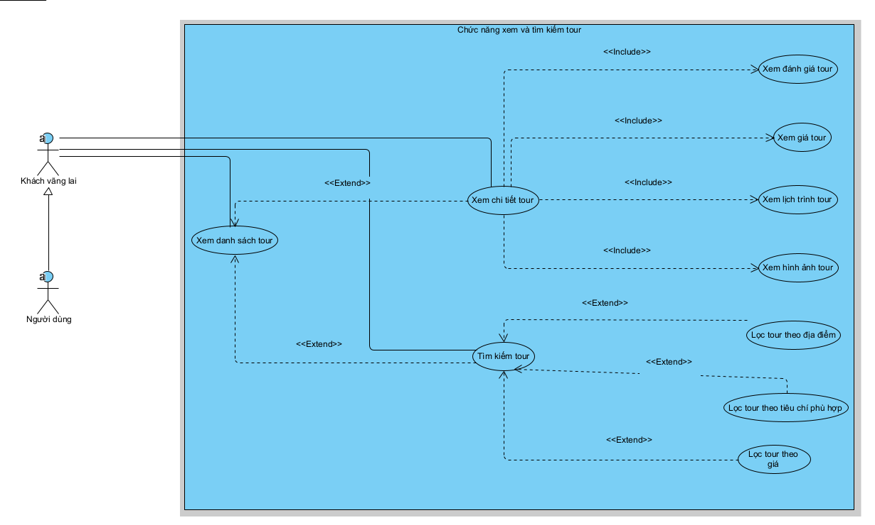
Hình 3.13. Biểu đồ Use Case chức năng xem chi tiết tour
Hình 3.13 mô tả chức năng xem chi tiết tour. Đây là màn hình trung tâm trước khi người dùng đặt tour, trong đó hệ thống hiển thị mô tả, lịch trình, hình ảnh, giá, địa điểm và đánh giá liên quan. Đặc tả chi tiết của Use Case được trình bày như sau:
UC-ND-03. Xem chi tiết tour
- Mục tiêu: Cho phép người dùng xem thông tin chi tiết của một tour du lịch.
- Tác nhân chính: Khách vãng lai, người dùng
- Tác nhân phụ: Hệ thống, cơ sở dữ liệu
- Mô tả ngắn: Người dùng chọn một tour trong danh sách. Hệ thống hiển thị mô tả, lịch trình, giá, hình ảnh, địa điểm và đánh giá của tour.
- Tiền điều kiện: Tour tồn tại trong hệ thống và đang được hiển thị.
- Hậu điều kiện: Thông tin chi tiết tour được hiển thị cho người dùng.
- Luồng sự kiện chính:
1. Người dùng truy cập danh sách tour hoặc trang chủ.
2. Người dùng chọn một tour cần xem chi tiết.
3. Hệ thống gửi yêu cầu lấy thông tin chi tiết tour.
4. Cơ sở dữ liệu trả về thông tin tour.
5. Hệ thống hiển thị tên tour, hình ảnh, mô tả, giá, địa điểm, lịch trình, đánh giá và nút đặt tour.
6. Người dùng xem thông tin và có thể đặt tour hoặc lưu tour yêu thích.
- Luồng thay thế:
+ A1. Người dùng chọn đặt tour: hệ thống chuyển đến chức năng đặt tour.
+ A2. Người dùng lưu yêu thích: hệ thống kiểm tra đăng nhập trước khi lưu.
- Luồng ngoại lệ:
+ E1. Tour không tồn tại hoặc đã bị xóa: hệ thống hiển thị thông báo không tìm thấy tour.
+ E2. Không tải được dữ liệu chi tiết: hệ thống hiển thị thông báo lỗi.
- Quy tắc nghiệp vụ:
+ BR-01. Chỉ tour được phép hiển thị mới có trang chi tiết.
+ BR-02. Thông tin giá, lịch trình và hình ảnh phải lấy từ dữ liệu hiện tại của tour.
- Mức độ ưu tiên: Cao
Đặt tour là nghiệp vụ trung tâm của hệ thống đặt tour du lịch. Sơ đồ dưới đây mô tả các bước người dùng nhập thông tin đặt tour, xác nhận dữ liệu và tạo booking mới. Chức năng này yêu cầu người dùng đăng nhập để hệ thống lưu booking theo đúng tài khoản.
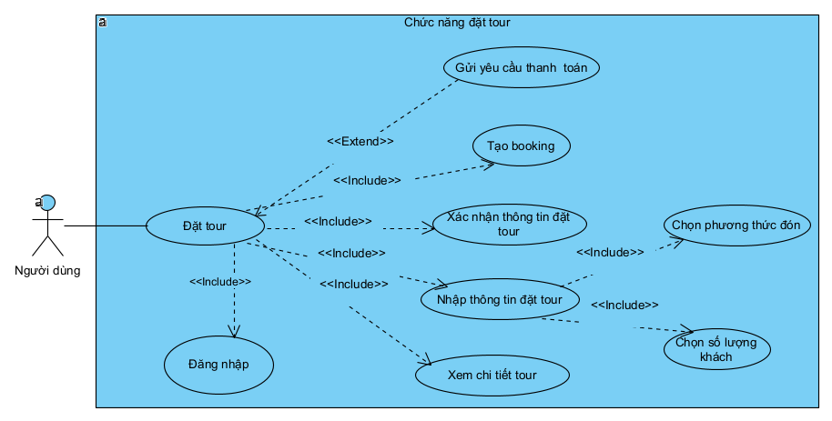
Hình 3.14. Biểu đồ Use Case chi tiết chức năng đặt tour
Hình 3.14 mô tả chức năng đặt tour của người dùng đã đăng nhập. Người dùng nhập thông tin liên hệ, ngày khởi hành, số lượng khách và các ghi chú cần thiết; hệ thống kiểm tra dữ liệu và tạo booking mới nếu hợp lệ. Đặc tả chi tiết của Use Case được trình bày như sau:
UC-ND-06. Đặt tour
- Mục tiêu: Cho phép người dùng đặt tour du lịch trên website.
- Tác nhân chính: Người dùng
- Tác nhân phụ: Hệ thống, cơ sở dữ liệu
- Mô tả ngắn: Người dùng chọn tour, nhập thông tin đặt tour và hệ thống tạo booking mới nếu thông tin hợp lệ.
- Tiền điều kiện: Người dùng đã đăng nhập và tour được chọn đang tồn tại trong hệ thống.
- Hậu điều kiện: Booking mới được tạo và lưu vào cơ sở dữ liệu.
- Luồng sự kiện chính:
1. Người dùng xem chi tiết tour.
2. Người dùng chọn chức năng Đặt tour.
3. Hệ thống kiểm tra trạng thái đăng nhập.
4. Hệ thống hiển thị form đặt tour.
5. Người dùng nhập thông tin liên hệ, ngày khởi hành, số lượng khách, phương thức đón và ghi chú nếu có.
6. Hệ thống tính hoặc hiển thị tổng tiền dự kiến.
7. Người dùng xác nhận thông tin đặt tour.
8. Hệ thống kiểm tra dữ liệu đầu vào.
9. Nếu hợp lệ, hệ thống tạo booking mới.
10. Hệ thống hiển thị thông báo đặt tour thành công và lưu booking vào lịch sử.
- Luồng thay thế:
+ A1. Người dùng thay đổi số lượng khách: hệ thống cập nhật lại tổng tiền.
+ A2. Người dùng hủy thao tác: hệ thống quay lại trang chi tiết tour hoặc danh sách tour.
+ A3. Người dùng chuyển sang thanh toán sau khi tạo booking.
- Luồng ngoại lệ:
+ E1. Người dùng chưa đăng nhập: hệ thống yêu cầu đăng nhập trước khi đặt tour.
+ E2. Dữ liệu đặt tour không hợp lệ: hệ thống hiển thị thông báo lỗi.
+ E3. Tour không tồn tại hoặc không còn hiển thị: hệ thống không cho phép đặt.
+ E4. Lỗi tạo booking: hệ thống yêu cầu thử lại.
- Quy tắc nghiệp vụ:
+ BR-01. Chỉ người dùng đã đăng nhập mới được đặt tour.
+ BR-02. Số lượng khách phải hợp lệ.
+ BR-03. Thông tin liên hệ bắt buộc không được để trống.
+ BR-04. Giá tour tại thời điểm đặt cần được lưu trong booking.
- Mức độ ưu tiên: Cao
Chức năng thanh toán trong đề tài được mô tả ở mức ghi nhận yêu cầu hoặc trạng thái thanh toán. Sơ đồ dưới đây thể hiện quá trình người dùng chọn booking, gửi yêu cầu và hệ thống cập nhật trạng thái để quản trị viên theo dõi. Báo cáo không mô tả tích hợp cổng thanh toán trực tuyến thực tế.
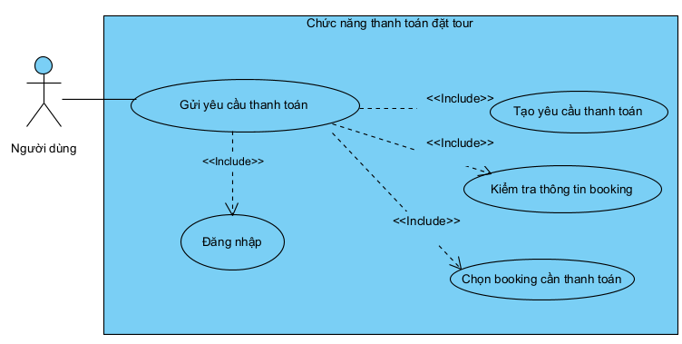
Hình 3.15. Biểu đồ Use Case chức năng gửi yêu cầu thanh toán đặt tour
Hình 3.15 mô tả chức năng thanh toán đặt tour trong phạm vi đề tài. Chức năng này chỉ ghi nhận yêu cầu thanh toán hoặc cập nhật trạng thái thanh toán để quản trị viên theo dõi và xử lý; hệ thống chưa tích hợp cổng thanh toán trực tuyến thực tế. Đặc tả chi tiết của Use Case được trình bày như sau:
UC-ND-07. Thanh toán đặt tour
- Mục tiêu: Cho phép người dùng gửi yêu cầu thanh toán hoặc ghi nhận trạng thái thanh toán cho booking đã tạo.
- Tác nhân chính: Người dùng
- Tác nhân phụ: Hệ thống, cơ sở dữ liệu
- Mô tả ngắn: Người dùng chọn booking cần thanh toán, hệ thống kiểm tra thông tin booking và ghi nhận trạng thái/yêu cầu thanh toán.
- Tiền điều kiện: Người dùng đã đăng nhập và có booking hợp lệ cần thanh toán.
- Hậu điều kiện: Yêu cầu thanh toán hoặc trạng thái thanh toán được ghi nhận trong hệ thống.
- Luồng sự kiện chính:
1. Người dùng truy cập lịch sử booking hoặc trang thanh toán.
2. Người dùng chọn booking cần thanh toán.
3. Hệ thống kiểm tra thông tin booking.
4. Hệ thống hiển thị thông tin thanh toán và số tiền cần thanh toán.
5. Người dùng chọn phương thức thanh toán hoặc gửi yêu cầu thanh toán.
6. Hệ thống ghi nhận yêu cầu thanh toán.
7. Sau khi yêu cầu được ghi nhận hoặc được quản trị viên xử lý, hệ thống cập nhật trạng thái thanh toán tương ứng.
8. Hệ thống cập nhật trạng thái booking nếu cần.
9. Hệ thống hiển thị thông báo kết quả cho người dùng.
- Luồng thay thế:
+ A1. Người dùng hủy thanh toán: hệ thống giữ nguyên trạng thái thanh toán.
+ A2. Người dùng chọn lại booking khác để thanh toán.
+ A3. Thanh toán đang chờ xác nhận: hệ thống ghi nhận trạng thái chờ xử lý.
- Luồng ngoại lệ:
+ E1. Người dùng chưa đăng nhập: hệ thống yêu cầu đăng nhập.
+ E2. Booking không tồn tại hoặc không thuộc người dùng: hệ thống từ chối xử lý.
+ E3. Booking đã thanh toán: hệ thống thông báo trạng thái hiện tại.
+ E4. Lỗi ghi nhận thanh toán: hệ thống yêu cầu thử lại.
- Quy tắc nghiệp vụ:
+ BR-01. Người dùng chỉ được thanh toán booking của chính mình.
+ BR-02. Trạng thái thanh toán chỉ được cập nhật theo giá trị hợp lệ.
+ BR-03. Mọi yêu cầu thanh toán phải gắn với một booking cụ thể.
- Mức độ ưu tiên: Cao
Yêu thích tour là chức năng cá nhân giúp người dùng lưu lại các tour quan tâm. Sơ đồ dưới đây mô tả việc thêm tour vào danh sách yêu thích, xem danh sách và xóa tour khỏi danh sách. Dữ liệu yêu thích cần liên kết với tài khoản người dùng để tránh nhầm lẫn giữa các phiên sử dụng.
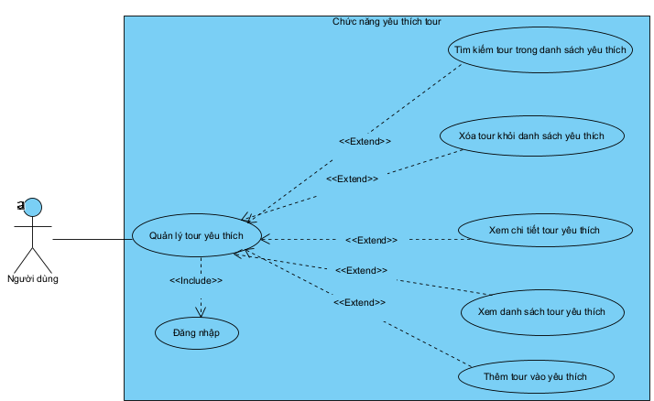
Hình 3.16. Biểu đồ Use Case chức năng yêu thích tour
Hình 3.16 mô tả chức năng yêu thích tour. Người dùng đã đăng nhập có thể thêm tour vào danh sách yêu thích, xem danh sách yêu thích hoặc xóa tour khỏi danh sách khi không còn nhu cầu theo dõi. Đặc tả chi tiết của Use Case được trình bày như sau:
UC-ND-08. Yêu thích tour
- Mục tiêu: Cho phép người dùng thêm tour vào danh sách yêu thích hoặc xóa tour khỏi danh sách yêu thích.
- Tác nhân chính: Người dùng
- Tác nhân phụ: Hệ thống, cơ sở dữ liệu
- Mô tả ngắn: Người dùng quản lý danh sách tour yêu thích để dễ theo dõi và truy cập lại các tour quan tâm.
- Tiền điều kiện: Người dùng đã đăng nhập và tour cần thao tác tồn tại trong hệ thống.
- Hậu điều kiện: Danh sách tour yêu thích của người dùng được cập nhật.
- Luồng sự kiện chính:
1. Người dùng truy cập danh sách tour hoặc chi tiết tour.
2. Người dùng chọn thêm tour vào yêu thích.
3. Hệ thống kiểm tra trạng thái đăng nhập.
4. Hệ thống kiểm tra tour đã có trong danh sách yêu thích hay chưa.
5. Nếu chưa có, hệ thống lưu tour vào danh sách yêu thích.
6. Người dùng truy cập trang danh sách yêu thích.
7. Hệ thống hiển thị các tour đã lưu.
8. Người dùng có thể xem chi tiết, tìm kiếm hoặc xóa tour khỏi danh sách yêu thích.
- Luồng thay thế:
+ A1. Thêm tour yêu thích: hệ thống thêm tour vào danh sách nếu chưa tồn tại.
+ A2. Xóa tour yêu thích: hệ thống yêu cầu xác nhận nếu cần và xóa khỏi danh sách.
+ A3. Xem danh sách yêu thích: hệ thống hiển thị các tour đã được lưu nếu có dữ liệu.
- Luồng ngoại lệ:
+ E1. Người dùng chưa đăng nhập: hệ thống yêu cầu đăng nhập.
+ E2. Tour đã có trong danh sách yêu thích: hệ thống không thêm trùng lặp.
+ E3. Tour không tồn tại: hệ thống hiển thị thông báo lỗi.
+ E4. Lỗi cập nhật dữ liệu: hệ thống yêu cầu thử lại.
- Quy tắc nghiệp vụ:
+ BR-01. Chỉ người dùng đã đăng nhập mới được lưu tour yêu thích.
+ BR-02. Một tour không nên bị lưu trùng trong danh sách yêu thích của cùng một người dùng.
+ BR-03. Khi tour bị xóa khỏi hệ thống, dữ liệu yêu thích liên quan cần được xử lý phù hợp.
- Mức độ ưu tiên: Cao
Lịch sử booking giúp người dùng theo dõi các đơn đặt tour đã tạo. Sơ đồ dưới đây mô tả việc xem danh sách booking, xem chi tiết và kiểm tra trạng thái xử lý/thanh toán. Hệ thống chỉ hiển thị dữ liệu thuộc tài khoản đang đăng nhập.
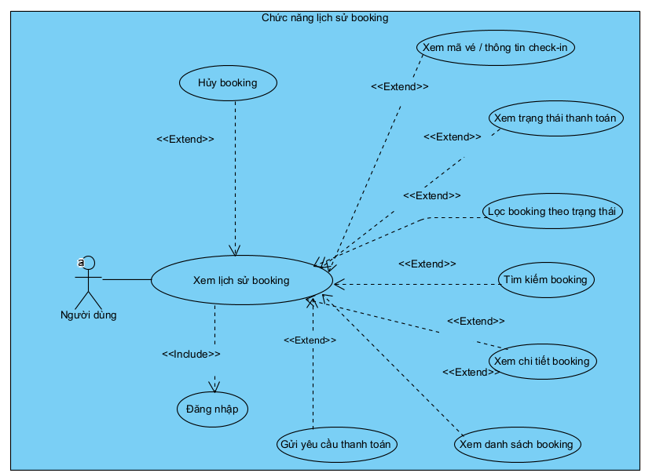
Hình 3.17. Biểu đồ Use Case chức năng xem lịch sử booking
Hình 3.17 mô tả chức năng xem lịch sử booking. Hệ thống chỉ hiển thị các booking thuộc người dùng hiện tại, gồm thông tin tour, tổng tiền, trạng thái booking và trạng thái thanh toán. Đặc tả chi tiết của Use Case được trình bày như sau:
UC-ND-09. Xem lịch sử booking
- Mục tiêu: Cho phép người dùng xem lại các booking đã đặt và trạng thái xử lý.
- Tác nhân chính: Người dùng
- Tác nhân phụ: Hệ thống, cơ sở dữ liệu
- Mô tả ngắn: Người dùng truy cập trang lịch sử booking để theo dõi danh sách booking, chi tiết booking, trạng thái booking và trạng thái thanh toán.
- Tiền điều kiện: Người dùng đã đăng nhập vào hệ thống.
- Hậu điều kiện: Danh sách booking của người dùng được hiển thị.
- Luồng sự kiện chính:
1. Người dùng đăng nhập vào hệ thống.
2. Người dùng chọn chức năng Lịch sử booking.
3. Hệ thống kiểm tra phiên đăng nhập.
4. Hệ thống truy vấn danh sách booking theo tài khoản người dùng.
5. Hệ thống hiển thị danh sách booking gồm mã booking, tour, ngày khởi hành, tổng tiền, trạng thái booking và trạng thái thanh toán.
6. Người dùng tìm kiếm, lọc hoặc chọn booking để xem chi tiết.
7. Hệ thống hiển thị thông tin chi tiết booking.
8. Người dùng có thể xem thông tin chi tiết booking, trạng thái xử lý và trạng thái thanh toán của đơn đặt tour.
- Luồng thay thế:
+ A1. Xem chi tiết booking: người dùng chọn một booking trong lịch sử, hệ thống hiển thị thông tin chi tiết gồm tour đã đặt, ngày khởi hành, số lượng khách, tổng tiền, trạng thái booking và trạng thái thanh toán.
+ A2. Lọc booking theo trạng thái: người dùng chọn trạng thái cần lọc, hệ thống hiển thị các booking phù hợp với điều kiện đã chọn.
+ A3. Không có booking phù hợp với bộ lọc: hệ thống hiển thị trạng thái rỗng và cho phép người dùng quay lại danh sách đầy đủ.
- Luồng ngoại lệ:
+ E1. Người dùng chưa đăng nhập: hệ thống chuyển đến trang đăng nhập.
+ E2. Không có booking: hệ thống hiển thị danh sách rỗng hoặc thông báo chưa có booking.
+ E3. Booking không tồn tại hoặc không thuộc người dùng: hệ thống từ chối truy cập.
+ E4. Lỗi tải dữ liệu: hệ thống yêu cầu thử lại.
- Quy tắc nghiệp vụ:
+ BR-01. Người dùng chỉ được xem booking của chính mình.
+ BR-02. Trạng thái booking và thanh toán phải hiển thị đúng dữ liệu hiện tại.
+ BR-03. Người dùng chỉ được xem các booking thuộc tài khoản của mình; thao tác thay đổi trạng thái booking không được xem là chức năng chính ở phía người dùng trong phạm vi đề tài.
- Mức độ ưu tiên: Cao
Đánh giá tour cho phép người dùng gửi nhận xét và số sao cho tour. Sơ đồ dưới đây mô tả điều kiện đăng nhập, nhập nội dung, kiểm tra số sao và lưu dữ liệu đánh giá. Đánh giá sau khi lưu có thể được hiển thị hoặc quản lý trong khu vực quản trị.
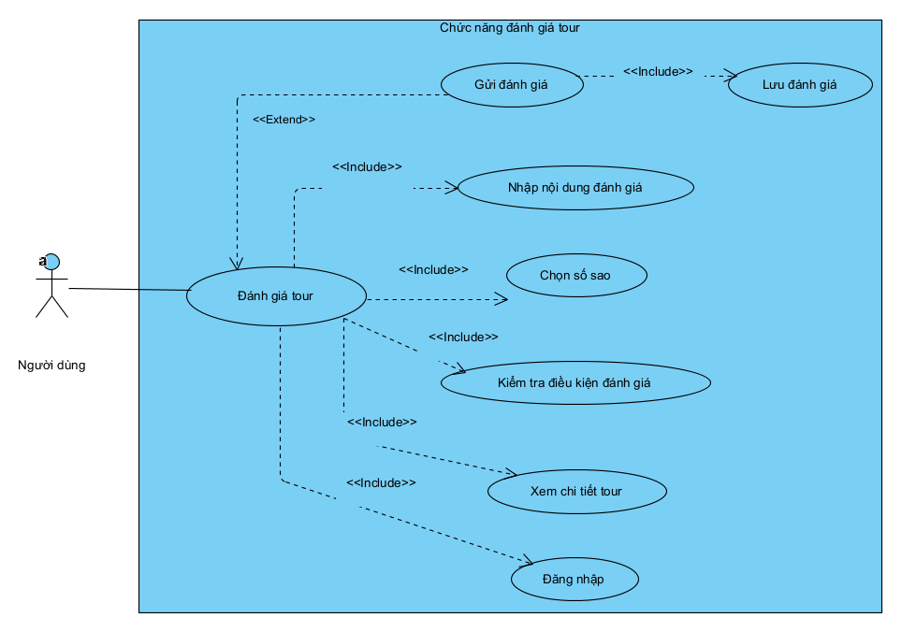
Hình 3.18. Biểu đồ Use Case chi tiết chức năng đánh giá tour
Hình 3.18 mô tả chức năng đánh giá tour. Người dùng đăng nhập chọn số sao và nhập nội dung đánh giá; hệ thống kiểm tra dữ liệu, lưu đánh giá và cho phép quản trị viên quản lý hiển thị đánh giá. Đặc tả chi tiết của Use Case được trình bày như sau:
UC-ND-10. Đánh giá tour
- Mục tiêu: Cho phép người dùng gửi đánh giá và số sao cho tour.
- Tác nhân chính: Người dùng
- Tác nhân phụ: Hệ thống, cơ sở dữ liệu
- Mô tả ngắn: Người dùng đã đăng nhập xem chi tiết tour, chọn số sao, nhập nội dung và gửi đánh giá; hệ thống lưu đánh giá nếu dữ liệu hợp lệ.
- Tiền điều kiện: Người dùng đã đăng nhập và tour cần đánh giá tồn tại trong hệ thống.
- Hậu điều kiện: Đánh giá được lưu vào cơ sở dữ liệu và có thể hiển thị trên trang chi tiết tour theo trạng thái hệ thống.
- Luồng sự kiện chính:
1. Người dùng đăng nhập vào hệ thống.
2. Người dùng truy cập trang chi tiết tour.
3. Người dùng chọn chức năng đánh giá tour.
4. Hệ thống kiểm tra điều kiện đánh giá.
5. Người dùng chọn số sao đánh giá.
6. Người dùng nhập nội dung đánh giá.
7. Người dùng gửi đánh giá.
8. Hệ thống kiểm tra dữ liệu đánh giá.
9. Nếu hợp lệ, hệ thống lưu đánh giá vào cơ sở dữ liệu.
10. Hệ thống hiển thị thông báo gửi đánh giá thành công.
- Luồng thay thế:
+ A1. Người dùng chỉnh sửa nội dung trước khi gửi: hệ thống chỉ lưu khi người dùng xác nhận gửi.
+ A2. Đánh giá chờ duyệt/hiển thị: hệ thống lưu trạng thái phù hợp để quản trị viên quản lý.
- Luồng ngoại lệ:
+ E1. Người dùng chưa đăng nhập: hệ thống yêu cầu đăng nhập.
+ E2. Chưa chọn số sao: hệ thống yêu cầu chọn số sao đánh giá.
+ E3. Nội dung đánh giá không hợp lệ hoặc bỏ trống: hệ thống hiển thị thông báo lỗi.
+ E4. Tour không tồn tại: hệ thống không cho phép đánh giá.
+ E5. Lỗi lưu dữ liệu: hệ thống yêu cầu thử lại.
- Quy tắc nghiệp vụ:
+ BR-01. Chỉ người dùng đã đăng nhập mới được đánh giá tour.
+ BR-02. Số sao đánh giá phải nằm trong phạm vi hợp lệ.
+ BR-03. Nội dung đánh giá không được vi phạm quy định hiển thị của hệ thống.
+ BR-04. Đánh giá có thể được quản trị viên xử lý khi nội dung không phù hợp ở mức cơ bản.
- Mức độ ưu tiên: Cao
Quản lý tài khoản là nhóm chức năng cá nhân của người dùng đã đăng nhập. Sơ đồ dưới đây tập trung vào xem thông tin cá nhân, cập nhật thông tin cơ bản và đăng xuất. Báo cáo không mở rộng sang các chức năng tài khoản nâng cao ngoài phạm vi triển khai.
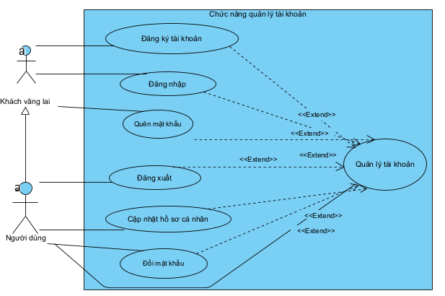
Hình 3.19. Biểu đồ Use Case chức năng quản lý tài khoản
Hình 3.19 mô tả chức năng quản lý tài khoản của người dùng. Trong phạm vi đề tài, chức năng tập trung vào xem thông tin cá nhân, cập nhật thông tin cơ bản và đăng xuất khỏi hệ thống. Đặc tả chi tiết của Use Case được trình bày như sau:
UC-ND-11. Quản lý tài khoản
- Mục tiêu: Cho phép người dùng xem thông tin tài khoản, cập nhật thông tin cá nhân cơ bản và đăng xuất khỏi hệ thống.
- Tác nhân chính: Người dùng
- Tác nhân phụ: Hệ thống, cơ sở dữ liệu
- Mô tả ngắn: Người dùng sau khi đăng nhập có thể xem hồ sơ cá nhân, cập nhật họ tên, số điện thoại và đăng xuất khỏi phiên làm việc hiện tại.
- Tiền điều kiện: Người dùng đã đăng nhập vào hệ thống.
- Hậu điều kiện: Thông tin cá nhân được cập nhật nếu dữ liệu hợp lệ hoặc phiên đăng nhập được kết thúc khi người dùng đăng xuất.
- Luồng sự kiện chính:
1. Người dùng đăng nhập vào hệ thống.
2. Người dùng truy cập trang tài khoản cá nhân.
3. Hệ thống hiển thị thông tin hồ sơ hiện tại.
4. Người dùng chọn thao tác cập nhật thông tin hoặc đăng xuất.
5. Nếu cập nhật thông tin, người dùng nhập dữ liệu cần thay đổi.
6. Hệ thống kiểm tra dữ liệu đầu vào.
7. Nếu hợp lệ, hệ thống lưu thay đổi vào cơ sở dữ liệu.
8. Hệ thống hiển thị thông báo kết quả cho người dùng.
- Luồng thay thế:
+ A1. Cập nhật hồ sơ: người dùng thay đổi họ tên hoặc số điện thoại, hệ thống lưu thông tin mới nếu hợp lệ.
+ A2. Đăng xuất: hệ thống kết thúc phiên làm việc và chuyển người dùng về trang phù hợp.
- Luồng ngoại lệ:
+ E1. Người dùng chưa đăng nhập: hệ thống yêu cầu đăng nhập.
+ E2. Dữ liệu cập nhật không hợp lệ: hệ thống hiển thị thông báo lỗi.
+ E3. Lỗi lưu dữ liệu: hệ thống yêu cầu thử lại.
- Quy tắc nghiệp vụ:
+ BR-01. Người dùng chỉ được cập nhật thông tin tài khoản của chính mình.
+ BR-02. Hệ thống không hiển thị mật khẩu hoặc dữ liệu nhạy cảm.
+ BR-03. Dữ liệu cập nhật phải được kiểm tra trước khi lưu.
- Mức độ ưu tiên: Cao
Gửi liên hệ/tư vấn là chức năng hỗ trợ khách hàng trước hoặc sau khi xem tour. Sơ đồ dưới đây mô tả việc nhập thông tin liên hệ, nội dung yêu cầu và lưu vào hệ thống để quản trị viên xử lý. Chức năng này có thể được dùng bởi cả khách vãng lai và người dùng đã đăng ký.
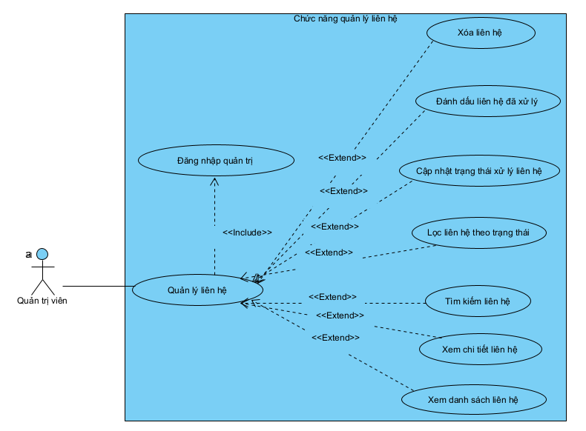
Hình 3.20. Biểu đồ Use Case chi tiết chức năng gửi liên hệ/tư vấn
Hình 3.20 mô tả chức năng gửi liên hệ hoặc yêu cầu tư vấn. Khách vãng lai hoặc người dùng có thể nhập họ tên, email, số điện thoại và nội dung cần tư vấn để hệ thống lưu vào danh sách liên hệ cho quản trị viên xử lý. Đặc tả chi tiết của Use Case được trình bày như sau:
UC-ND-12. Gửi liên hệ/tư vấn
- Mục tiêu: Cho phép khách vãng lai hoặc người dùng gửi thông tin liên hệ, nội dung yêu cầu tư vấn hoặc câu hỏi liên quan đến tour.
- Tác nhân chính: Khách vãng lai, người dùng
- Tác nhân phụ: Hệ thống, cơ sở dữ liệu
- Mô tả ngắn: Người gửi nhập họ tên, email, số điện thoại, nội dung yêu cầu và có thể chọn tour cần tư vấn; hệ thống lưu yêu cầu liên hệ.
- Tiền điều kiện: Người dùng truy cập được website và form liên hệ hiển thị bình thường.
- Hậu điều kiện: Yêu cầu liên hệ/tư vấn được lưu vào cơ sở dữ liệu để quản trị viên xử lý.
- Luồng sự kiện chính:
1. Người gửi truy cập trang liên hệ hoặc form tư vấn.
2. Hệ thống hiển thị form nhập thông tin liên hệ.
3. Người gửi nhập họ tên, email, số điện thoại và nội dung yêu cầu.
4. Người gửi có thể chọn tour cần tư vấn nếu có.
5. Người gửi nhấn nút gửi yêu cầu.
6. Hệ thống kiểm tra dữ liệu đầu vào.
7. Nếu hợp lệ, hệ thống lưu yêu cầu liên hệ vào cơ sở dữ liệu.
8. Hệ thống hiển thị thông báo gửi yêu cầu thành công.
- Luồng thay thế:
+ A1. Gửi liên hệ chung: người gửi không chọn tour, hệ thống lưu yêu cầu dạng liên hệ chung.
+ A2. Gửi tư vấn theo tour: người gửi chọn tour liên quan, hệ thống lưu kèm thông tin tour.
- Luồng ngoại lệ:
+ E1. Thiếu thông tin bắt buộc: hệ thống yêu cầu nhập đầy đủ dữ liệu.
+ E2. Email hoặc số điện thoại không hợp lệ: hệ thống hiển thị thông báo lỗi.
+ E3. Tour liên quan không tồn tại: hệ thống lưu yêu cầu không gắn tour hoặc yêu cầu chọn lại.
+ E4. Lỗi lưu dữ liệu: hệ thống yêu cầu thử lại.
- Quy tắc nghiệp vụ:
+ BR-01. Nội dung liên hệ không được để trống.
+ BR-02. Email cần đúng định dạng nếu được nhập.
+ BR-03. Yêu cầu liên hệ sau khi gửi cần có trạng thái xử lý ban đầu.
- Mức độ ưu tiên: Cao
Đăng ký nhận tin giúp hệ thống lưu email của người quan tâm đến thông tin tour mới. Sơ đồ dưới đây mô tả việc nhập email, kiểm tra định dạng, kiểm tra trùng lặp và lưu vào danh sách newsletter. Đây là chức năng đơn giản nhưng cần kiểm tra dữ liệu để hạn chế email rác.
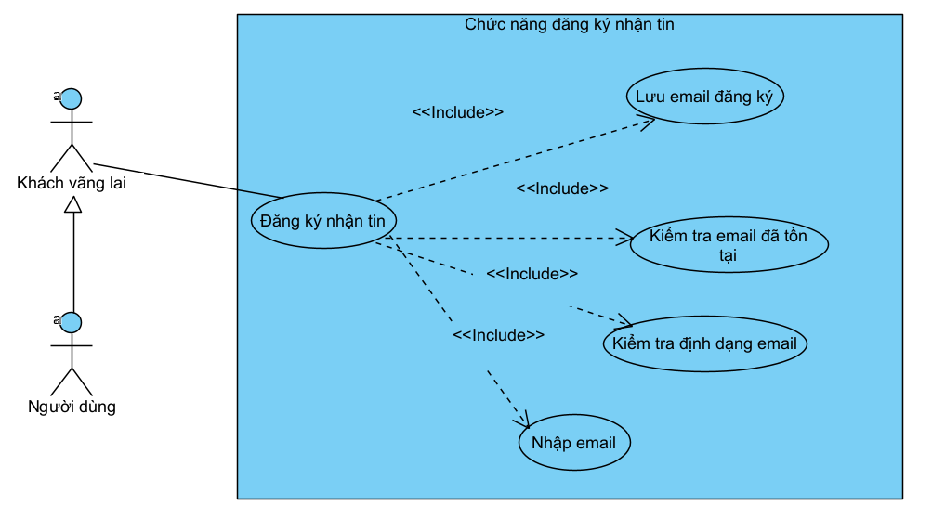
Hình 3.21. Biểu đồ Use Case chi tiết chức năng đăng ký nhận tin
Hình 3.21 mô tả chức năng đăng ký nhận tin. Người dùng nhập email, hệ thống kiểm tra định dạng và lưu email vào danh sách nhận tin nếu dữ liệu hợp lệ và chưa bị trùng lặp. Đặc tả chi tiết của Use Case được trình bày như sau:
UC-ND-13. Đăng ký nhận tin
- Mục tiêu: Cho phép khách vãng lai hoặc người dùng nhập email để đăng ký nhận thông tin mới từ hệ thống.
- Tác nhân chính: Khách vãng lai, người dùng
- Tác nhân phụ: Hệ thống, cơ sở dữ liệu
- Mô tả ngắn: Người dùng nhập email nhận tin; hệ thống kiểm tra định dạng, kiểm tra trùng lặp và lưu email đăng ký nếu hợp lệ.
- Tiền điều kiện: Người dùng truy cập website và form đăng ký nhận tin hiển thị bình thường.
- Hậu điều kiện: Email đăng ký nhận tin được lưu vào danh sách newsletter của hệ thống.
- Luồng sự kiện chính:
1. Người dùng truy cập khu vực đăng ký nhận tin.
2. Hệ thống hiển thị form nhập email.
3. Người dùng nhập email đăng ký.
4. Người dùng nhấn nút đăng ký nhận tin.
5. Hệ thống kiểm tra định dạng email.
6. Hệ thống kiểm tra email đã tồn tại trong danh sách hay chưa.
7. Nếu hợp lệ, hệ thống lưu email vào cơ sở dữ liệu.
8. Hệ thống hiển thị thông báo đăng ký nhận tin thành công.
- Luồng thay thế:
+ A1. Email đã tồn tại trong danh sách: hệ thống thông báo email đã đăng ký nhận tin trước đó.
+ A2. Người dùng nhập lại email: hệ thống kiểm tra lại định dạng và trùng lặp trước khi lưu.
- Luồng ngoại lệ:
+ E1. Email sai định dạng: hệ thống yêu cầu nhập lại email.
+ E2. Bỏ trống email: hệ thống yêu cầu nhập email.
+ E3. Lỗi lưu dữ liệu: hệ thống hiển thị thông báo lỗi và yêu cầu thử lại.
- Quy tắc nghiệp vụ:
+ BR-01. Email đăng ký nhận tin phải đúng định dạng.
+ BR-02. Không lưu trùng email trong danh sách nhận tin.
+ BR-03. Email mới đăng ký cần lưu kèm thời gian đăng ký.
- Mức độ ưu tiên: Cao
- Tần suất sử dụng: Thường xuyên
c) Biểu đồ tuần tự của hệ thống
Để làm rõ cách chức năng quản lý tour được xử lý ở mức triển khai, báo cáo sử dụng sơ đồ tuần tự giữa quản trị viên, giao diện, server và cơ sở dữ liệu. Sơ đồ tập trung vào các bước truy vấn danh sách, thêm/sửa/xóa tour và phản hồi kết quả. Đây là cơ sở để kiểm tra tính hợp lý của luồng xử lý quản trị tour.
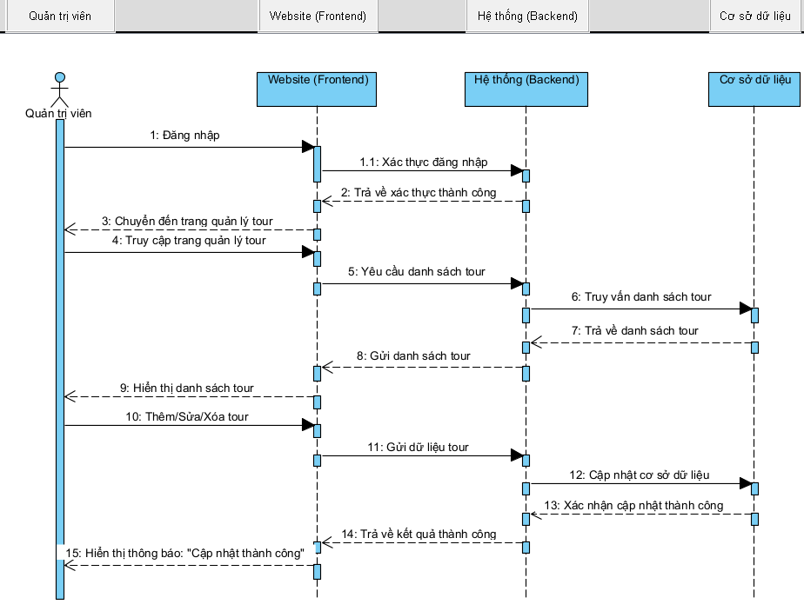
Hình 3.22. Sơ đồ tuần tự quy trình quản lý tour của quản trị viên
Sơ đồ tuần tự quy trình quản lý tour mô tả quá trình quản trị viên thao tác với dữ liệu tour trong khu vực quản trị. Khi quản trị viên truy cập trang quản lý tour qua sidebar, hệ thống kiểm tra phiên đăng nhập và quyền ADMIN trước khi cho phép xem dữ liệu. Giao diện gửi yêu cầu lấy danh sách tour, server xử lý yêu cầu thông qua Prisma ORM và truy vấn các bảng Tour, Location, TourImage, Itinerary. Khi thêm hoặc cập nhật tour, hệ thống kiểm tra các dữ liệu bắt buộc như tên tour, giá, địa điểm, thời lượng và trạng thái hiển thị. Nếu dữ liệu hợp lệ, thông tin được lưu vào cơ sở dữ liệu và danh sách tour được cập nhật lại. Với thao tác xóa tour, hệ thống cần kiểm tra ràng buộc với booking hoặc đánh giá liên quan để tránh mất dữ liệu. Kết quả cuối cùng được trả về giao diện dưới dạng thông báo thành công hoặc thông báo lỗi cụ thể để quản trị viên xử lý tiếp.
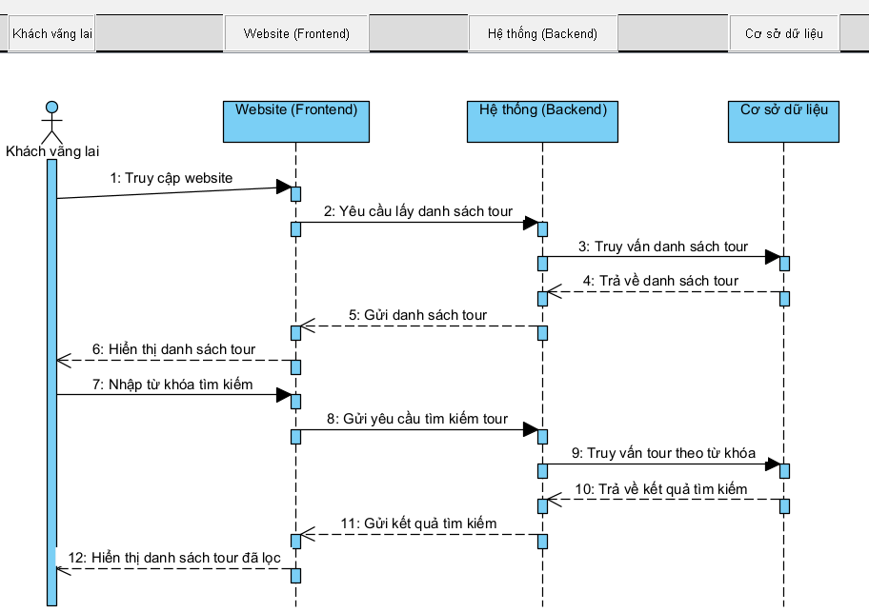
Hình 3.23. Sơ đồ tuần tự quy trình xem và tìm kiếm tour
Sơ đồ mô tả quá trình người dùng xem danh sách tour và tìm kiếm tour theo nhu cầu. Người dùng nhập từ khóa hoặc chọn tiêu chí lọc như địa điểm, giá và thời lượng; giao diện gửi điều kiện tìm kiếm đến phía server. Hệ thống xử lý query/filter, sau đó truy vấn dữ liệu từ bảng Tour và Location thông qua Prisma ORM. Chỉ những tour đang được phép hiển thị mới được trả về giao diện. Nếu có kết quả, giao diện hiển thị danh sách TourCard gồm ảnh đại diện, tên tour, địa điểm, thời lượng và giá. Nếu không có tour phù hợp, giao diện hiển thị trạng thái rỗng và cho phép người dùng thay đổi điều kiện tìm kiếm. Luồng này giúp đảm bảo trải nghiệm tìm kiếm rõ ràng và không gây nhầm lẫn khi dữ liệu rỗng.
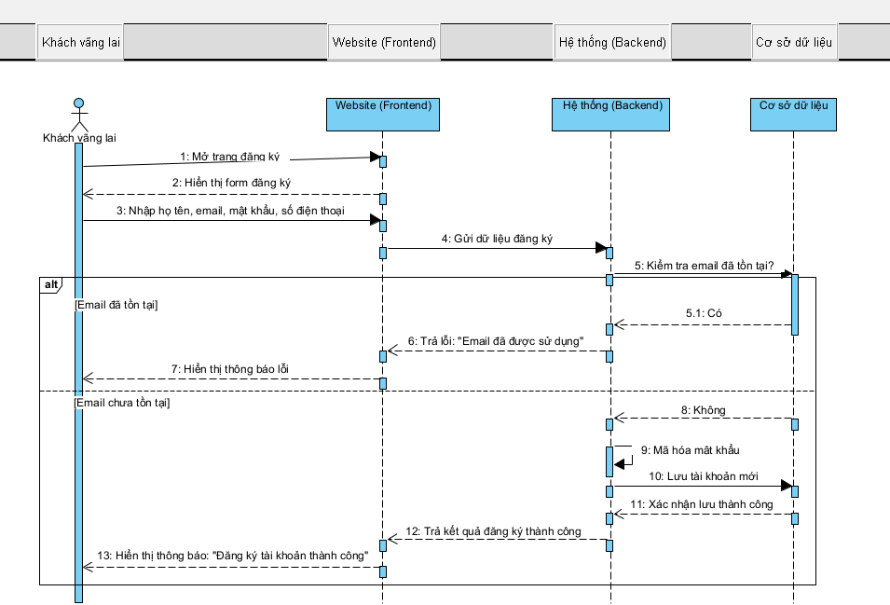
Hình 3.24. Sơ đồ tuần tự quy trình đăng ký tài khoản
Sơ đồ tuần tự đăng ký tài khoản thể hiện quá trình khách vãng lai tạo tài khoản mới. Người dùng nhập họ tên, email, mật khẩu, xác nhận mật khẩu và số điện thoại vào form đăng ký. Hệ thống kiểm tra dữ liệu đầu vào, bao gồm định dạng email, độ dài mật khẩu và sự khớp giữa mật khẩu với xác nhận mật khẩu. Tiếp theo, server kiểm tra email đã tồn tại trong bảng User hay chưa. Nếu dữ liệu hợp lệ, mật khẩu được băm trước khi lưu để tránh lưu mật khẩu dạng văn bản gốc. Sau khi tài khoản được tạo, hệ thống trả thông báo thành công và có thể điều hướng người dùng sang trang đăng nhập. Nếu dữ liệu không hợp lệ, giao diện hiển thị lỗi tại trường tương ứng để người dùng sửa lại.
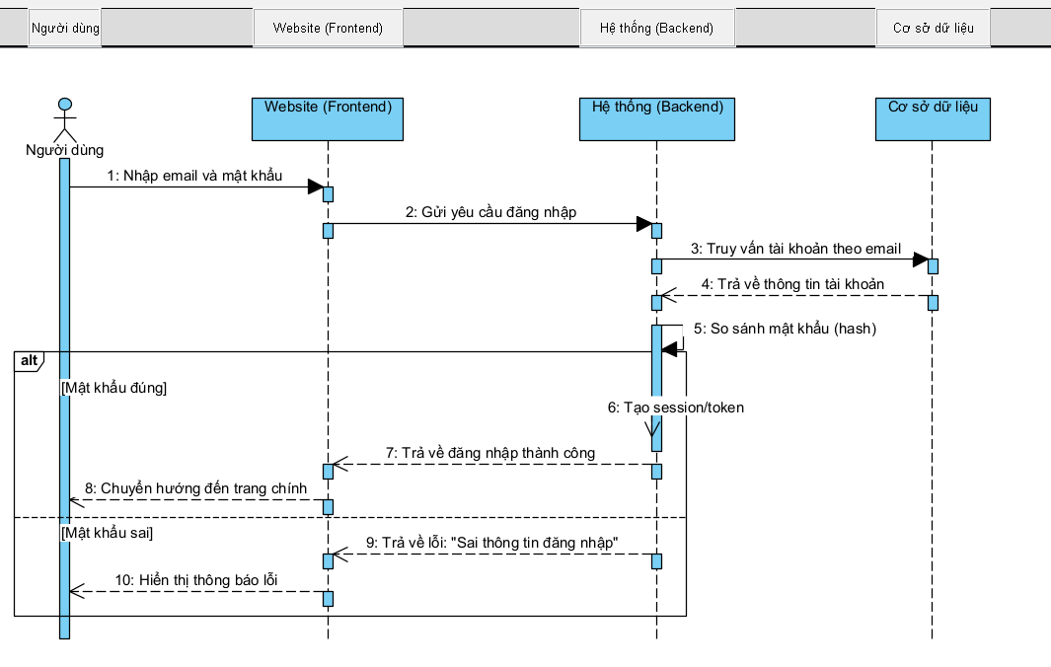
Hình 3.25. Sơ đồ tuần tự quy trình đăng nhập
Sơ đồ tuần tự đăng nhập mô tả quá trình xác thực tài khoản người dùng. Người dùng nhập email và mật khẩu vào form đăng nhập, sau đó giao diện gửi thông tin đến cơ chế xác thực. NextAuth phối hợp với dữ liệu trong bảng User để kiểm tra email, passwordHash và vai trò tài khoản. Nếu thông tin không hợp lệ, hệ thống không tạo session và trả thông báo lỗi. Nếu thông tin hợp lệ, hệ thống tạo phiên đăng nhập cho tài khoản. Sau khi đăng nhập, hệ thống xác định vai trò USER hoặc ADMIN để điều hướng phù hợp. Tài khoản ADMIN được phép truy cập dashboard quản trị, còn tài khoản USER sử dụng các chức năng người dùng như đặt tour, yêu thích, đánh giá và lịch sử booking.
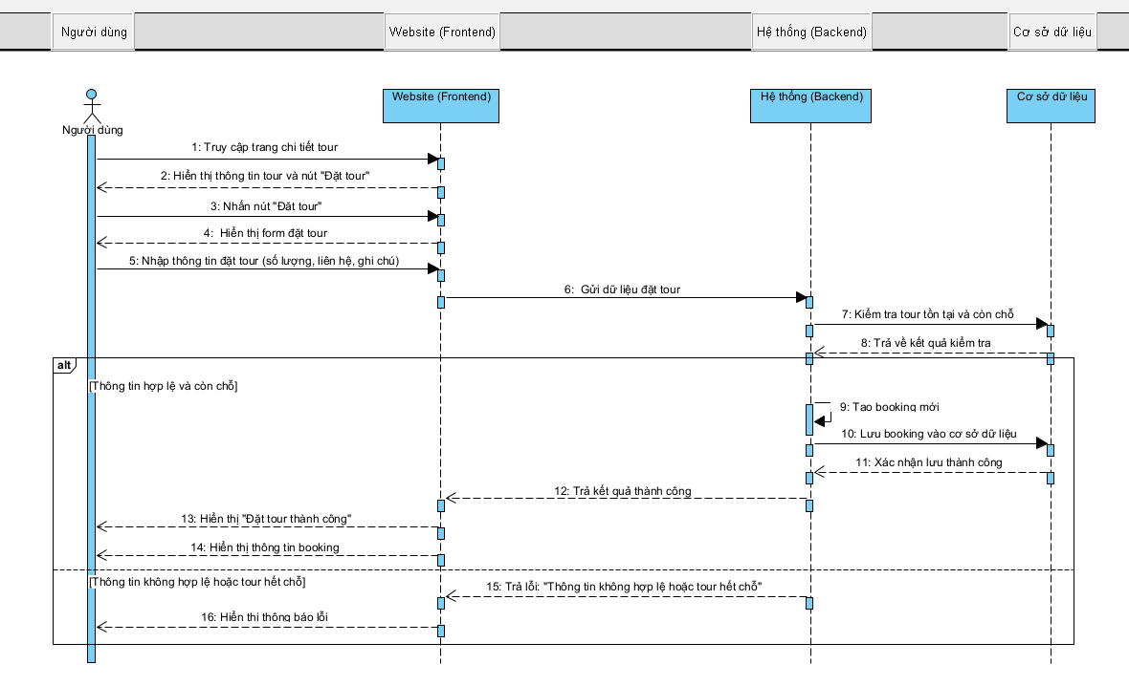
Hình 3.26. Sơ đồ tuần tự quy trình đặt tour
Sơ đồ tuần tự đặt tour mô tả luồng xử lý từ khi người dùng chọn tour đến khi booking được tạo. Người dùng nhấn đặt tour ở trang chi tiết, hệ thống kiểm tra trạng thái đăng nhập trước khi hiển thị form BookingForm. Sau khi người dùng nhập thông tin liên hệ, ngày khởi hành, số khách, phương thức đón và ghi chú, dữ liệu được gửi đến server để kiểm tra. Hệ thống lấy giá tour hiện tại, tính tổng tiền theo số lượng khách và lưu giá tại thời điểm đặt như một snapshot trong Booking. Booking ban đầu có trạng thái chờ xử lý và chưa thanh toán. Sau khi tạo thành công, hệ thống trả thông báo và booking được hiển thị trong lịch sử của người dùng. Nếu dữ liệu thiếu hoặc tour không tồn tại, hệ thống trả thông báo lỗi để người dùng chỉnh sửa.
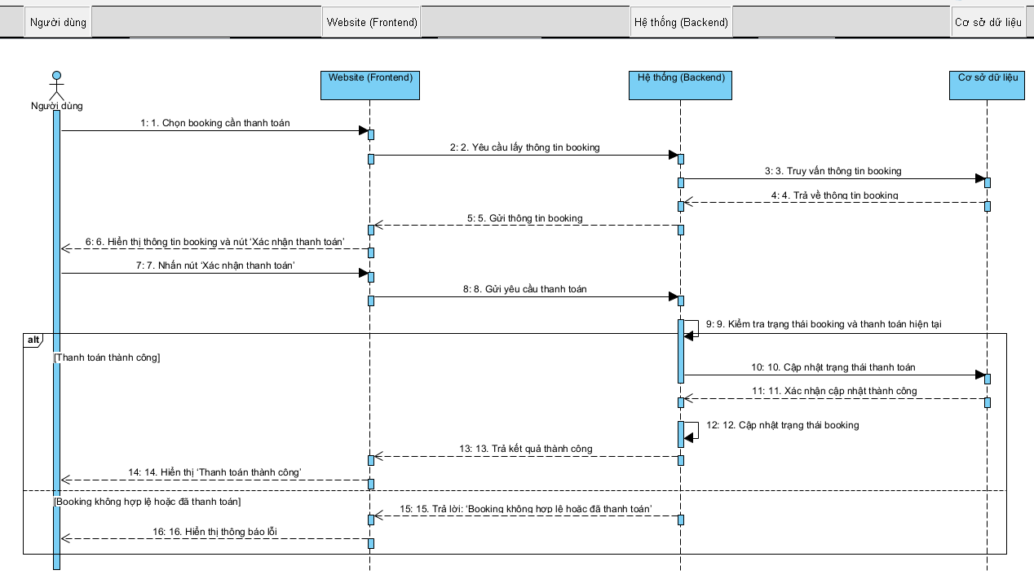
Hình 3.27. Sơ đồ tuần tự quy trình gửi yêu cầu thanh toán đặt tour
Sơ đồ tuần tự thanh toán đặt tour trong phạm vi đề tài chỉ mô tả việc ghi nhận yêu cầu hoặc trạng thái thanh toán, chưa tích hợp cổng thanh toán trực tuyến thực tế. Người dùng chọn booking cần thanh toán từ lịch sử booking, sau đó hệ thống kiểm tra booking có tồn tại và thuộc tài khoản hiện tại hay không. Nếu thông tin hợp lệ, hệ thống ghi nhận yêu cầu thanh toán hoặc cập nhật trạng thái thanh toán trong bảng Booking. Các dữ liệu như trạng thái booking, trạng thái thanh toán và thời điểm ghi nhận yêu cầu giúp quản trị viên theo dõi sau này. Quản trị viên có thể kiểm tra và xác nhận trạng thái thanh toán ở trang quản lý booking. Nếu booking không thuộc người dùng hiện tại hoặc trạng thái không phù hợp, hệ thống từ chối thao tác. Cách triển khai này phù hợp với phạm vi đồ án 3 và vẫn thể hiện được nghiệp vụ xử lý thanh toán ở mức cơ bản.
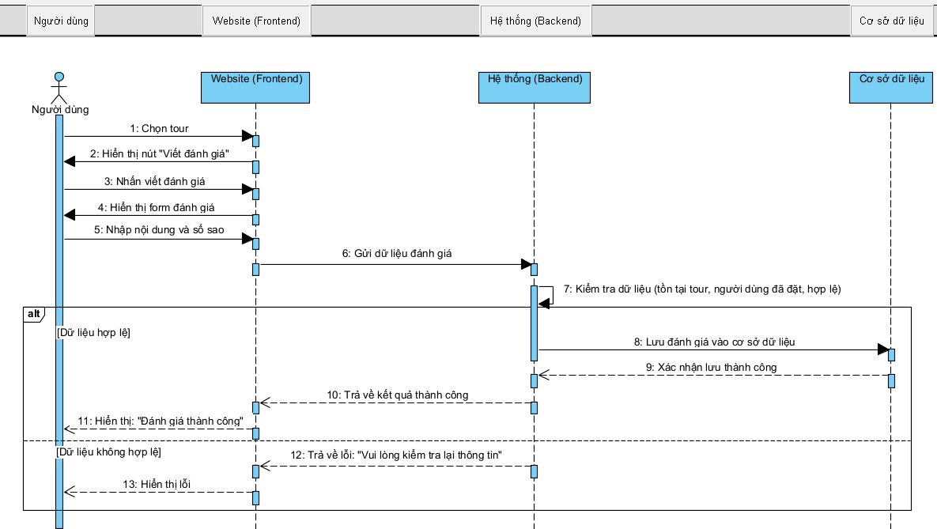
Hình 3.28. Sơ đồ tuần tự quy trình đánh giá tour
Sơ đồ tuần tự đánh giá tour mô tả quá trình người dùng gửi đánh giá cho một tour cụ thể. Người dùng đã đăng nhập truy cập trang chi tiết tour, chọn số sao từ 1 đến 5 và nhập nội dung nhận xét. Hệ thống kiểm tra trạng thái đăng nhập, kiểm tra tour tồn tại và kiểm tra số sao nằm trong khoảng hợp lệ. Nếu dữ liệu hợp lệ, đánh giá được lưu vào bảng Review với thông tin người dùng, tour, số sao và nội dung nhận xét. Sau khi lưu thành công, giao diện có thể cập nhật danh sách đánh giá hoặc hiển thị thông báo thành công. Quản trị viên có thể theo dõi, xử lý hoặc điều chỉnh trạng thái hiển thị của đánh giá trong phân hệ quản trị. Trường hợp người dùng chưa đăng nhập hoặc nhập dữ liệu sai, hệ thống hiển thị thông báo lỗi phù hợp.

d) Biểu đồ hoạt động của hệ thống
Biểu đồ hoạt động quản lý tour được dùng để mô tả các nhánh thao tác của quản trị viên khi xử lý dữ liệu tour. Khác với sơ đồ tuần tự, biểu đồ hoạt động nhấn mạnh luồng quyết định, điều kiện hợp lệ và kết quả sau mỗi thao tác. Đây là cơ sở để xây dựng test case cho chức năng quản lý tour.
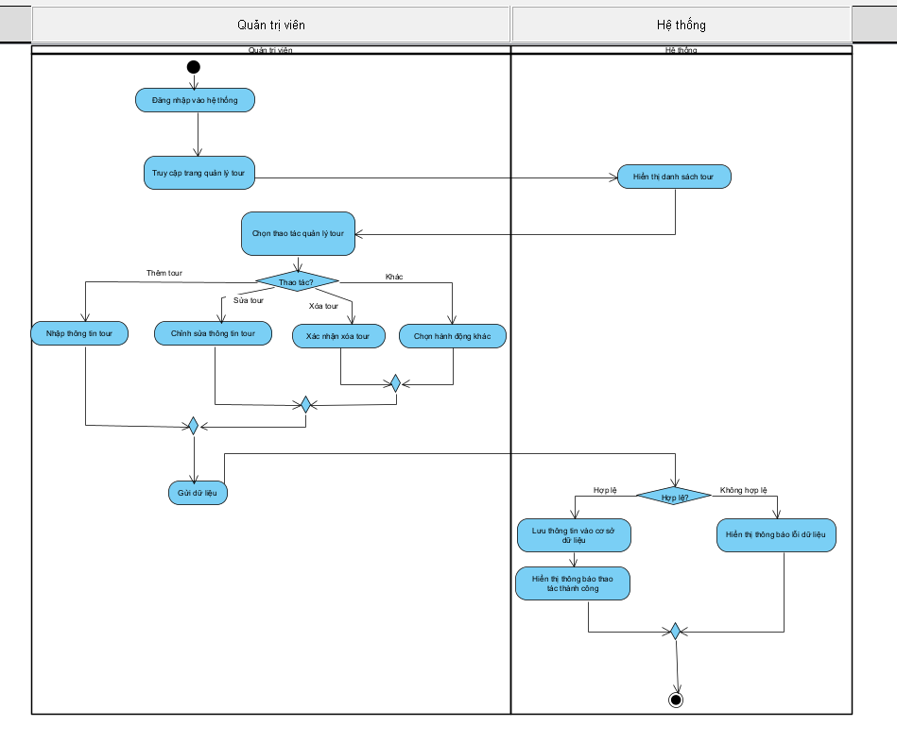
Hình 3.29. Biểu đồ hoạt động quản lý tour của quản trị viên
Biểu đồ hoạt động quản lý tour thể hiện các bước quản trị viên thực hiện khi thao tác với dữ liệu tour. Trước hết, quản trị viên đăng nhập và hệ thống kiểm tra quyền truy cập khu vực quản trị. Sau đó, quản trị viên có thể chọn các thao tác như xem danh sách, tìm kiếm, thêm mới, chỉnh sửa hoặc xóa tour. Với thao tác thêm/sửa, hệ thống kiểm tra dữ liệu đầu vào như tên tour, giá, địa điểm, thời lượng và trạng thái hiển thị. Dữ liệu liên quan đến các bảng Tour, Location, TourImage và Itinerary. Nếu dữ liệu hợp lệ, hệ thống lưu thay đổi và cập nhật lại danh sách tour. Nếu dữ liệu sai hoặc tour đang có dữ liệu liên quan, hệ thống hiển thị thông báo lỗi để quản trị viên xử lý.
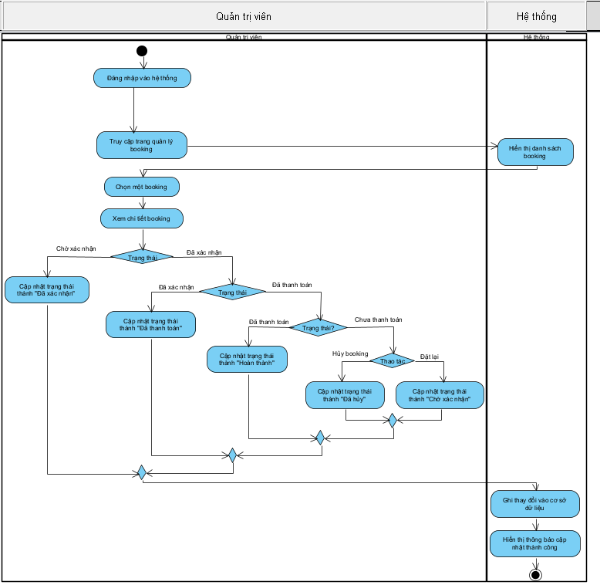
Hình 3.30. Biểu đồ hoạt động quản lý booking
Biểu đồ hoạt động quản lý booking mô tả quy trình quản trị viên theo dõi và xử lý đơn đặt tour. Quản trị viên mở trang booking, hệ thống kiểm tra quyền và hiển thị danh sách đơn đặt tour. Quản trị viên có thể lọc booking theo trạng thái, tìm kiếm theo mã booking, xem chi tiết thông tin người đặt và tour liên quan. Khi cập nhật trạng thái booking hoặc trạng thái thanh toán, hệ thống kiểm tra trạng thái hiện tại để tránh thao tác không hợp lệ. Dữ liệu liên quan đến Booking, User và Tour. Nếu cập nhật thành công, danh sách booking được làm mới và hiển thị trạng thái mới. Nếu booking không tồn tại hoặc người thao tác không có quyền, hệ thống trả thông báo lỗi.
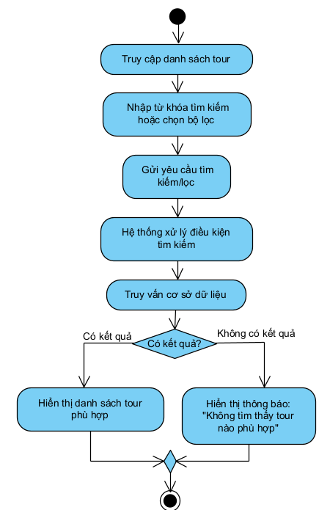
Hình 3.31. Biểu đồ hoạt động tìm kiếm tour
Biểu đồ hoạt động tìm kiếm tour thể hiện luồng người dùng tra cứu tour trên website. Người dùng nhập từ khóa hoặc chọn bộ lọc như địa điểm, giá và thời lượng tour. Hệ thống tiếp nhận điều kiện tìm kiếm, truy vấn dữ liệu từ bảng Tour và Location, sau đó trả về danh sách tour phù hợp. Nếu có kết quả, giao diện hiển thị các thẻ tour để người dùng tiếp tục xem chi tiết. Nếu không có kết quả, hệ thống hiển thị thông báo rỗng và gợi ý người dùng thay đổi điều kiện lọc. Người dùng có thể xóa bộ lọc để quay lại danh sách ban đầu. Luồng này giúp kiểm soát rõ cả trường hợp có dữ liệu và không có dữ liệu.
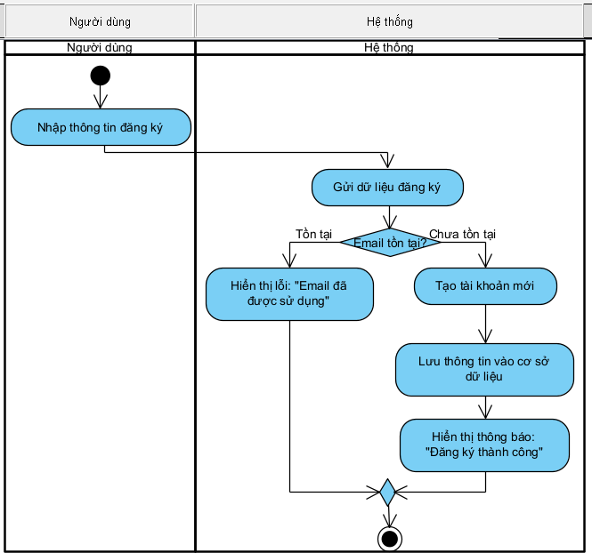
Hình 3.32. Biểu đồ hoạt động quy trình đăng ký tài khoản
Biểu đồ hoạt động đăng ký tài khoản mô tả các bước khách vãng lai tạo tài khoản mới. Người dùng nhập thông tin vào form gồm họ tên, email, mật khẩu, xác nhận mật khẩu và số điện thoại. Hệ thống kiểm tra định dạng email, kiểm tra mật khẩu, xác nhận mật khẩu và kiểm tra email đã tồn tại trong bảng User hay chưa. Nếu có lỗi, hệ thống hiển thị thông báo để người dùng nhập lại. Nếu dữ liệu hợp lệ, mật khẩu được băm trước khi lưu vào cơ sở dữ liệu. Tài khoản mới được tạo trong bảng User và hệ thống trả thông báo thành công. Quy trình kết thúc khi người dùng được điều hướng sang trang đăng nhập hoặc tiếp tục sử dụng hệ thống theo luồng đã thiết kế.
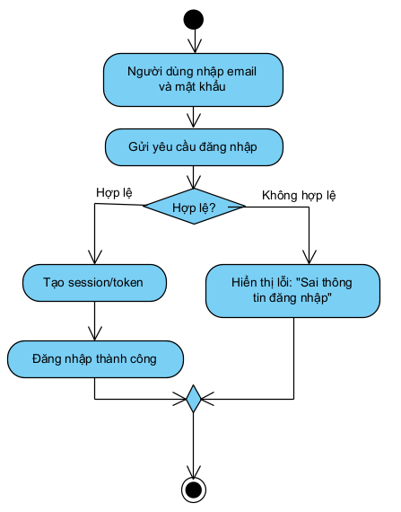
Hình 3.33. Biểu đồ hoạt động quy trình đăng nhập
Biểu đồ hoạt động đăng nhập mô tả quá trình xác thực tài khoản trong hệ thống. Người dùng nhập email và mật khẩu, sau đó hệ thống gửi dữ liệu đến NextAuth để kiểm tra. Nếu thông tin đăng nhập sai, hệ thống hiển thị thông báo lỗi và không tạo session. Nếu thông tin hợp lệ, hệ thống tạo session và xác định vai trò tài khoản. Tài khoản ADMIN được chuyển đến dashboard quản trị, còn tài khoản USER được chuyển về phân hệ người dùng hoặc trang trước đó. Trường hợp người dùng bỏ trống dữ liệu, hệ thống yêu cầu nhập đầy đủ thông tin. Luồng này giúp đảm bảo người dùng chỉ truy cập đúng chức năng theo quyền của mình.
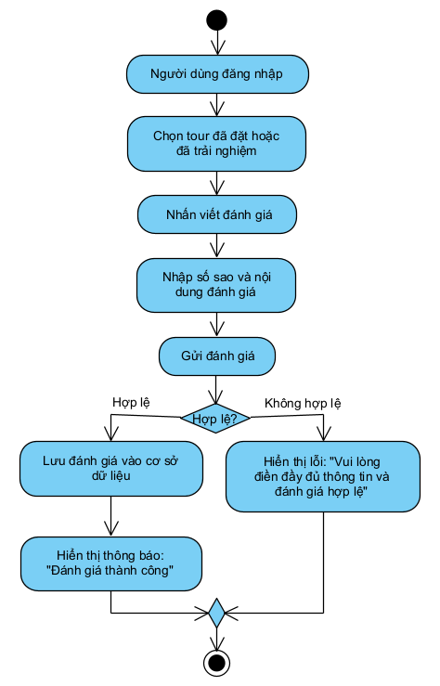
Hình 3.34. Biểu đồ hoạt động quy trình viết đánh giá tour
Biểu đồ hoạt động viết đánh giá tour mô tả luồng người dùng gửi nhận xét sau khi đăng nhập. Hệ thống kiểm tra phiên đăng nhập trước khi cho phép người dùng nhập số sao và nội dung đánh giá. Dữ liệu đánh giá được kiểm tra để đảm bảo số sao nằm trong khoảng từ 1 đến 5 và nội dung không vi phạm yêu cầu nhập liệu cơ bản. Nếu dữ liệu không hợp lệ, hệ thống hiển thị thông báo lỗi và không lưu đánh giá. Nếu dữ liệu hợp lệ, hệ thống tạo bản ghi Review liên kết với User và Tour. Đánh giá có thể được hiển thị trên trang chi tiết tour hoặc được quản trị viên xử lý trong khu vực quản trị. Quy trình kết thúc khi người dùng nhận được phản hồi thành công hoặc thông báo lỗi tương ứng.
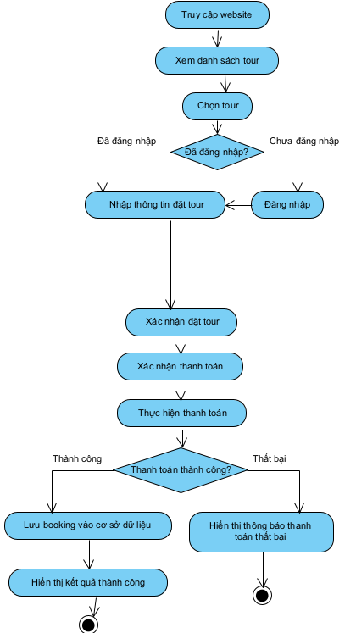
Hình 3.35. Biểu đồ hoạt động quy trình đặt tour và thanh toán
Biểu đồ hoạt động đặt tour và thanh toán mô tả toàn bộ luồng từ khi người dùng xem chi tiết tour đến khi booking được ghi nhận. Người dùng chọn chức năng đặt tour, hệ thống kiểm tra trạng thái đăng nhập và hiển thị form đặt tour nếu hợp lệ. Người dùng nhập thông tin liên hệ, số lượng khách, ngày khởi hành và phương thức đón. Hệ thống kiểm tra dữ liệu, tính tổng tiền và tạo bản ghi Booking với trạng thái ban đầu là chờ xử lý/chưa thanh toán. Sau đó, người dùng có thể gửi yêu cầu thanh toán ở mức ghi nhận trạng thái. Hệ thống không xử lý giao dịch tiền thật mà chỉ lưu trạng thái để quản trị viên xác nhận sau. Nếu bất kỳ điều kiện nào không hợp lệ, hệ thống hiển thị thông báo lỗi và dừng quy trình ở bước tương ứng.

3.2.2. Biểu đồ lớp thực thể
Mô hình ERD/Class Diagram được sử dụng để mô tả các thực thể dữ liệu chính và quan hệ giữa chúng. Đây là cơ sở để xây dựng schema Prisma và thiết kế cơ sở dữ liệu MySQL. Các bảng như User, Tour, Booking, Review và Favorite liên kết với nhau để hỗ trợ toàn bộ nghiệp vụ đặt tour.
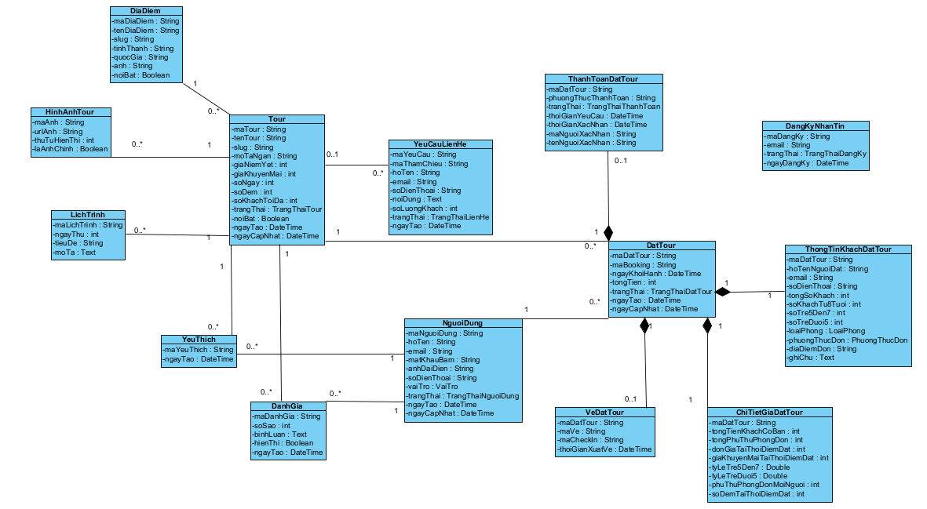
Hình 3.36. ERD/Class Diagram hệ thống
Trong Bảng 3.3, các trường dữ liệu được diễn giải theo tên tiếng Việt để làm rõ ý nghĩa nghiệp vụ của từng thực thể. Các bảng mô tả chi tiết từ Bảng 3.4 đến Bảng 3.13 sử dụng tên thuộc tính theo model triển khai trong Prisma schema, giúp liên hệ trực tiếp với cấu trúc mã nguồn của project.
Bảng 3.3. Mô tả các bảng thực thể trong hệ thống
Tên bảng | Ý nghĩa | Trường dữ liệu chính | Quan hệ chính
Người dùng | Lưu thông tin tài khoản người dùng và quản trị viên. | maNguoiDung, hoTen, email, matKhauBam, soDienThoai, vaiTro, trangThaiNguoiDung, ngayTao | Một người dùng có thể có nhiều đặt tour, đánh giá và tour yêu thích.
Địa điểm | Lưu thông tin địa điểm du lịch dùng để phân loại tour. | maDiaDiem, tenDiaDiem, slug, tinhThanh, quocGia, anh, noiBat | Một địa điểm có thể có nhiều tour.
Tour | Lưu thông tin chính của tour du lịch. | maTour, tenTour, slug, moTaNgan, giaNguoiLon, giaTreEm, soDem, soKhachToiDa, trangThai | Một tour thuộc một địa điểm và có nhiều booking, đánh giá, yêu thích, hình ảnh, lịch trình.
Đặt tour | Lưu thông tin đặt tour của người dùng. | maDatTour, maNguoiDung, ngayKhoiHanh, tongTien, trangThaiDatTour, trangThaiThanhToan | Một đặt tour thuộc về một người dùng và có thể gắn với một tour/chi tiết đặt tour.
Đánh giá | Lưu nội dung đánh giá và số sao của người dùng cho tour. | maDanhGia, soSao, binhLuan, hienThi, ngayTao | Một đánh giá thuộc về một người dùng và một tour.
Yêu thích | Lưu danh sách tour yêu thích của người dùng. | maYeuThich, maNguoiDung, maTour, ngayTao | Một người dùng có thể yêu thích nhiều tour.
Hình ảnh tour | Lưu hình ảnh minh họa cho từng tour. | maAnh, urlAnh, thuTuHienThi, laAnhChinh | Một tour có nhiều hình ảnh.
Lịch trình | Lưu lịch trình chi tiết theo từng ngày của tour. | maLichTrinh, ngayThu, tieuDe, moTa | Một tour có nhiều mục lịch trình.
Yêu cầu liên hệ | Lưu thông tin khách hàng gửi yêu cầu tư vấn hoặc liên hệ. | maYeuCau, maThamChieu, hoTen, email, soDienThoai, noiDung, trangThai | Có thể liên quan đến một tour hoặc hoạt động độc lập.
Đăng ký nhận tin | Lưu email đăng ký nhận thông tin mới từ hệ thống. | maDangKy, email, ngayDangKy | Độc lập, dùng cho chức năng newsletter.
Bảng 3.4. Mô tả lớp User
Thuộc tính | Kiểu dữ liệu | Ghi chú
id | String | Khóa chính của người dùng, được tạo tự động.
fullName | String | Họ và tên đầy đủ của người dùng.
email | String | Email dùng để đăng nhập và liên hệ.
passwordHash | String | Mật khẩu đã được mã hóa.
avatarUrl | String | Đường dẫn ảnh đại diện của người dùng, có thể để trống.
phone | String | Số điện thoại liên hệ của người dùng.
role | Enum (UserRole) | Vai trò tài khoản, gồm USER hoặc ADMIN.
status | Enum (UserStatus) | Trạng thái tài khoản, gồm ACTIVE hoặc BLOCKED.
createdAt | DateTime | Thời gian tạo tài khoản.
updatedAt | DateTime | Thời gian cập nhật thông tin tài khoản gần nhất.
Bảng 3.5. Mô tả lớp Location
Thuộc tính | Kiểu dữ liệu | Ghi chú
id | String | Khóa chính của địa điểm.
name | String | Tên địa điểm hoặc tỉnh/thành phố du lịch.
slug | String | Chuỗi định danh dùng trên đường dẫn URL.
provinceOrCity | String | Tỉnh hoặc thành phố của địa điểm.
country | String | Quốc gia của địa điểm.
shortDescription | String | Mô tả ngắn về địa điểm.
description | String | Nội dung mô tả chi tiết về địa điểm.
imageUrl | String | Đường dẫn ảnh đại diện của địa điểm.
gallery | Json | Danh sách hình ảnh của địa điểm.
featured | Boolean | Đánh dấu địa điểm nổi bật để ưu tiên hiển thị.
createdAt | DateTime | Thời gian tạo bản ghi địa điểm.
Bảng 3.6. Mô tả lớp Tour
Thuộc tính | Kiểu dữ liệu | Ghi chú
id | String | Khóa chính của tour.
title | String | Tên tour du lịch.
slug | String | Chuỗi định danh dùng trên đường dẫn URL.
shortDescription | String | Mô tả ngắn về tour.
description | String | Nội dung mô tả chi tiết của tour.
price | Int | Giá gốc của tour, đơn vị VNĐ.
discountPrice | Int | Giá khuyến mãi của tour nếu có.
durationDays | Int | Số ngày của tour.
durationNights | Int | Số đêm của tour.
singleRoomSurchargePerAdult | Int | Phụ thu phòng đơn cho mỗi người lớn.
maxGuests | Int | Số lượng khách tối đa của tour.
transportation | String | Phương tiện di chuyển của tour.
departureLocation | String | Địa điểm khởi hành.
featuredImage | String | Ảnh đại diện chính của tour.
status | Enum (TourStatus) | Trạng thái của tour, gồm ACTIVE hoặc INACTIVE.
featured | Boolean | Đánh dấu tour nổi bật để hiển thị ưu tiên.
locationId | String | Khóa ngoại liên kết với bảng Location.
createdAt | DateTime | Thời gian tạo tour.
updatedAt | DateTime | Thời gian cập nhật thông tin tour gần nhất.
Bảng 3.7. Mô tả lớp/bảng TourImage
Thuộc tính | Kiểu dữ liệu | Ghi chú
id | String | Khóa chính của hình ảnh tour.
tourId | String | Khóa ngoại liên kết với bảng Tour.
imageUrl | String | Đường dẫn hình ảnh của tour.
sortOrder | Int | Thứ tự hiển thị của hình ảnh.
Bảng 3.8. Mô tả lớp Itinerary
Thuộc tính | Kiểu dữ liệu | Ghi chú
id | String | Khóa chính của lịch trình.
tourId | String | Khóa ngoại liên kết với bảng Tour.
dayNumber | Int | Số thứ tự ngày trong lịch trình tour.
title | String | Tiêu đề hoạt động trong ngày.
description | String | Nội dung mô tả chi tiết lịch trình trong ngày.
Bảng 3.9. Mô tả lớp Booking
Thuộc tính | Kiểu dữ liệu | Ghi chú
id | String | Khóa chính của đơn đặt tour.
bookingCode | String | Mã booking dùng để tra cứu đơn đặt tour.
userId | String | Khóa ngoại liên kết với tài khoản người đặt.
tourId | String | Khóa ngoại liên kết với tour được đặt.
fullName | String | Họ và tên người đại diện đặt tour.
email | String | Email liên hệ của người đặt.
phone | String | Số điện thoại liên hệ của người đặt.
numberOfGuests | Int | Tổng số khách tham gia tour.
guestsFrom8 | Int | Số khách từ 8 tuổi trở lên.
child5To7Guests | Int | Số trẻ em từ 5 đến 7 tuổi.
childUnder5Guests | Int | Số trẻ em dưới 5 tuổi.
roomType | Enum (RoomType) | Loại phòng lưu trú, gồm DOUBLE hoặc SINGLE.
pickupMethod | Enum (PickupMethod) | Phương thức đón khách.
pickupLocation | String | Địa điểm đón khách nếu có yêu cầu.
note | String | Ghi chú hoặc yêu cầu đặc biệt của khách hàng.
baseGuestTotal | Int | Tổng tiền cơ bản tính theo số lượng khách.
roomSurchargeTotal | Int | Tổng phụ thu phòng đơn.
unitPriceSnapshot | Int | Giá gốc của tour tại thời điểm đặt.
discountPriceSnapshot | Int | Giá khuyến mãi tại thời điểm đặt nếu có.
child5To7RatioSnapshot | Float | Tỷ lệ giá áp dụng cho trẻ em từ 5 đến 7 tuổi.
childUnder5RatioSnapshot | Float | Tỷ lệ giá áp dụng cho trẻ em dưới 5 tuổi.
singleRoomSurchargePerAdultSnapshot | Int | Phụ thu phòng đơn tại thời điểm đặt.
durationNightsSnapshot | Int | Số đêm của tour tại thời điểm đặt.
totalPrice | Int | Tổng tiền cuối cùng của booking.
status | Enum (BookingStatus) | Trạng thái booking như PENDING, CONFIRMED, CANCELLED hoặc COMPLETED.
paymentMethod | String | Phương thức thanh toán được lựa chọn.
paymentStatus | Enum (PaymentStatus) | Trạng thái thanh toán, gồm UNPAID hoặc PAID.
paymentRequestedAt | DateTime | Thời gian gửi yêu cầu thanh toán.
paymentVerifiedAt | DateTime | Thời gian xác nhận thanh toán.
paymentVerifiedById | String | ID quản trị viên xác nhận thanh toán.
paymentVerifiedByName | String | Tên quản trị viên xác nhận thanh toán.
departureDate | DateTime | Ngày khởi hành dự kiến.
createdAt | DateTime | Thời gian tạo booking.
updatedAt | DateTime | Thời gian cập nhật booking gần nhất.
Bảng 3.10. Mô tả lớp Review
Thuộc tính | Kiểu dữ liệu | Ghi chú
id | String | Khóa chính của đánh giá.
userId | String | Khóa ngoại liên kết với bảng User.
tourId | String | Khóa ngoại liên kết với bảng Tour.
rating | Int | Số sao đánh giá tour.
comment | String | Nội dung nhận xét của người dùng.
isVisible | Boolean | Trạng thái hiển thị đánh giá trên website.
createdAt | DateTime | Thời gian gửi đánh giá.
updatedAt | DateTime | Thời gian cập nhật đánh giá gần nhất.
Bảng 3.11. Mô tả lớp Favorite
Thuộc tính | Kiểu dữ liệu | Ghi chú
id | String | Khóa chính của bản ghi yêu thích.
userId | String | Khóa ngoại liên kết với bảng User.
tourId | String | Khóa ngoại liên kết với bảng Tour.
createdAt | DateTime | Thời gian người dùng thêm tour vào danh sách yêu thích.
Bảng 3.12. Mô tả lớp ContactInquiry
Thuộc tính | Kiểu dữ liệu | Ghi chú
id | String | Khóa chính của yêu cầu liên hệ.
referenceCode | String | Mã tham chiếu của yêu cầu liên hệ.
fullName | String | Họ và tên người gửi yêu cầu.
phone | String | Số điện thoại liên hệ của người gửi.
email | String | Email liên hệ của người gửi.
tourId | String | Khóa ngoại liên kết với bảng Tour nếu yêu cầu liên quan đến một tour cụ thể.
departureDate | DateTime | Ngày khởi hành dự kiến nếu người dùng cung cấp.
numberOfGuests | Int | Số lượng khách dự kiến.
message | String | Nội dung yêu cầu tư vấn hoặc liên hệ.
status | Enum (InquiryStatus) | Trạng thái xử lý yêu cầu, gồm PENDING hoặc RESOLVED.
createdAt | DateTime | Thời gian gửi yêu cầu liên hệ.
updatedAt | DateTime | Thời gian cập nhật trạng thái yêu cầu gần nhất.
Bảng 3.13. Mô tả lớp NewsletterSubscriber
Thuộc tính | Kiểu dữ liệu | Ghi chú
id | String | Khóa chính của bản ghi đăng ký nhận tin.
email | String | Email dùng để nhận thông tin mới từ hệ thống.
createdAt | DateTime | Thời gian người dùng đăng ký nhận tin.

3.2.3. Các yêu cầu phi chức năng
Bên cạnh các yêu cầu chức năng, hệ thống cần đáp ứng các yêu cầu phi chức năng nhằm đảm bảo khả năng sử dụng, bảo mật, hiệu năng và khả năng mở rộng. Các yêu cầu này giúp website vận hành ổn định hơn trong quá trình sử dụng.
Bảng 3.14. Yêu cầu phi chức năng của hệ thống
Nhóm yêu cầu | Mô tả yêu cầu | Giải pháp/định hướng thực hiện
Hiệu năng | Trang danh sách tour, chi tiết tour và dashboard cần tải trong thời gian hợp lý; các truy vấn tìm kiếm, lọc dữ liệu không gây treo giao diện. | Tối ưu truy vấn Prisma, phân trang/lọc dữ liệu, giới hạn dữ liệu trả về và tối ưu hình ảnh.
Bảo mật | Các chức năng cá nhân và quản trị phải kiểm tra xác thực, phân quyền; dữ liệu đầu vào cần được kiểm tra để hạn chế lỗi và truy cập trái phép. | Sử dụng NextAuth, kiểm tra role, validate dữ liệu form, không hiển thị thông tin nhạy cảm.
Tính dễ sử dụng | Giao diện rõ ràng, các nút thao tác dễ nhận biết, thông báo lỗi/thành công dễ hiểu. | Thiết kế bố cục đơn giản, form có nhãn rõ ràng, phản hồi sau thao tác.
Tính ổn định | Hệ thống cần xử lý các trường hợp lỗi như thiếu dữ liệu, không tìm thấy tour, booking không hợp lệ hoặc lỗi truy vấn. | Bổ sung kiểm tra ngoại lệ, thông báo lỗi, xử lý trạng thái rỗng và ghi nhận log trong quá trình phát triển.
Khả năng mở rộng | Có thể bổ sung chức năng mới như thanh toán trực tuyến, email xác nhận, thống kê doanh thu hoặc phân quyền chi tiết. | Tổ chức mã nguồn theo module, tách component, thiết kế cơ sở dữ liệu có quan hệ rõ ràng.
Khả năng bảo trì | Mã nguồn cần dễ đọc, dễ sửa và giảm trùng lặp. | Sử dụng TypeScript, component tái sử dụng, Prisma schema rõ ràng và đặt tên nhất quán.
Tương thích trình duyệt | Website cần hoạt động ổn định trên các trình duyệt phổ biến và nhiều kích thước màn hình. | Dùng HTML/CSS chuẩn, Tailwind CSS responsive và kiểm thử trên Chrome, Edge, Firefox.

3.3. Thiết kế giao diện
Thiết kế giao diện của hệ thống được xây dựng theo hướng đơn giản, rõ ràng và dễ thao tác. Do hệ thống phục vụ hai nhóm đối tượng chính là người dùng và quản trị viên nên giao diện được chia thành hai phong cách trình bày khác nhau. Phân hệ người dùng ưu tiên hình ảnh tour, thông tin giá, lịch trình, đánh giá và các nút thao tác như xem chi tiết, đặt tour, yêu thích. Phân hệ quản trị ưu tiên bảng dữ liệu, bộ lọc, trạng thái xử lý và các nút thao tác nhanh như thêm, sửa, xóa, xem chi tiết hoặc cập nhật trạng thái.
Bố cục tổng thể được tổ chức theo nguyên tắc điều hướng rõ ràng. Người dùng thông thường cần nhanh chóng tìm được tour phù hợp, xem được thông tin quan trọng và thực hiện thao tác đặt tour với ít bước nhất. Quản trị viên cần có khu vực làm việc tập trung, trong đó sidebar hỗ trợ chuyển nhanh giữa dashboard, tour, booking, địa điểm, liên hệ, newsletter, đánh giá và người dùng. Các màn hình có form nhập liệu đều cần có nhãn trường rõ ràng, thông báo lỗi cụ thể và phản hồi sau khi thao tác thành công.
Về thiết kế trải nghiệm, hệ thống sử dụng các thành phần giao diện có tính lặp lại như TourCard, form đăng ký/đăng nhập, BookingForm, bảng dữ liệu, badge trạng thái và nút thao tác. Cách chia nhỏ thành các component giúp giao diện thống nhất, dễ tái sử dụng và phù hợp với hướng phát triển bằng React/Next.js. Thiết kế cũng cần đảm bảo responsive để các màn hình danh sách tour, chi tiết tour, form đặt tour và bảng quản trị có thể hiển thị ổn định trên nhiều kích thước màn hình.
Các màn hình giao diện được thiết kế bám theo các Use Case đã phân tích. Ví dụ, chức năng xem danh sách tour và tìm kiếm tour tương ứng với màn hình danh sách tour; chức năng đặt tour tương ứng với form đặt tour; chức năng lịch sử booking tương ứng với màn hình danh sách booking cá nhân. Ở phân hệ quản trị, các Use Case quản lý tour, booking, địa điểm, liên hệ, newsletter, đánh giá và người dùng đều được thể hiện bằng các màn hình quản lý dữ liệu dạng bảng.

3.3.1. Thiết kế giao diện phân hệ người dùng
Luồng giao diện người dùng được tổ chức theo trình tự tự nhiên: người dùng xem danh sách tour, tìm kiếm/lọc tour, xem chi tiết, đăng ký hoặc đăng nhập, đặt tour, theo dõi lịch sử booking và gửi đánh giá. Cách tổ chức này giúp người dùng không phải chuyển qua nhiều màn hình phức tạp trước khi hoàn thành nghiệp vụ chính. Các nút thao tác quan trọng như “Xem chi tiết”, “Đặt tour”, “Yêu thích”, “Gửi đánh giá” cần được đặt ở vị trí dễ nhận biết.
Các màn hình dạng form như đăng ký, đăng nhập, đặt tour và liên hệ cần có nhãn trường rõ ràng, placeholder dễ hiểu và thông báo lỗi cụ thể. Ví dụ, form đăng ký cần kiểm tra email, mật khẩu và xác nhận mật khẩu; form đặt tour cần kiểm tra ngày khởi hành, số lượng khách và thông tin liên hệ. Khi thao tác thành công, hệ thống cần phản hồi bằng thông báo rõ ràng hoặc chuyển người dùng đến màn hình phù hợp như lịch sử booking.
Đối với trang danh sách và chi tiết tour, hình ảnh có vai trò quan trọng vì giúp người dùng hình dung nhanh về trải nghiệm du lịch. Thông tin giá, thời lượng, địa điểm và lịch trình cần được trình bày nổi bật nhưng không gây rối. Các thành phần như TourCard, bộ lọc, gallery ảnh, danh sách lịch trình và khu vực đánh giá được liên kết trực tiếp với các model Tour, Location, TourImage, Itinerary và Review.

3.3.2. Thiết kế giao diện phân hệ quản trị
Phân hệ quản trị sử dụng bố cục sidebar kết hợp vùng nội dung chính. Sidebar giúp quản trị viên chuyển nhanh giữa các màn hình như dashboard, quản lý tour, booking, địa điểm, liên hệ, newsletter, đánh giá và người dùng. Vùng nội dung chính ưu tiên cách trình bày dữ liệu dạng bảng, có bộ lọc, ô tìm kiếm, nhãn trạng thái và các nút thao tác rõ ràng.
Các màn hình quản lý dữ liệu được thiết kế thống nhất để giảm thời gian làm quen. Mỗi bảng cần thể hiện các thông tin quan trọng nhất của bản ghi, ví dụ quản lý booking cần có mã booking, người đặt, tour, ngày khởi hành, tổng tiền, trạng thái booking và trạng thái thanh toán. Các thao tác thêm, sửa, xóa hoặc cập nhật trạng thái cần có phản hồi rõ ràng, đồng thời cần kiểm tra quyền quản trị trước khi xử lý ở phía server.
Thiết kế giao diện quản trị không đặt nặng hiệu ứng trang trí mà tập trung vào khả năng theo dõi dữ liệu và xử lý nghiệp vụ chính xác. Với những dữ liệu có trạng thái như booking, liên hệ hoặc đánh giá, badge trạng thái giúp quản trị viên nhận biết nhanh tình hình xử lý. Đối với newsletter, giao diện chỉ cần quản lý danh sách email và thời gian đăng ký. Các màn hình quản trị cũng cần tránh hiển thị thông tin nhạy cảm như passwordHash và cần kiểm soát truy cập theo vai trò ADMIN.
Tổng kết chương: Chương 3 đã trình bày bài toán, yêu cầu chức năng, đặc tả Use Case, các sơ đồ phân tích thiết kế và mô hình dữ liệu của hệ thống. Đây là cơ sở để triển khai các chức năng, giao diện và kiểm thử trong Chương 4.

CHƯƠNG 4: TRIỂN KHAI, KIỂM THỬ VÀ ĐÁNH GIÁ HỆ THỐNG

4.1. Môi trường và công nghệ triển khai
Website Immersive Vietnam được triển khai theo mô hình ứng dụng web hiện đại, kết hợp giao diện người dùng, xử lý phía server, xác thực và thao tác cơ sở dữ liệu trong cùng một project Next.js. Mã nguồn được quản lý trên GitHub và hệ thống được kiểm thử chủ yếu trong môi trường phát triển cục bộ.
Các công nghệ chính được sử dụng gồm Next.js, React, TypeScript, Tailwind CSS, Prisma ORM, MySQL và NextAuth. Next.js hỗ trợ tổ chức route và xử lý server-side; Prisma ORM hỗ trợ truy vấn dữ liệu; MySQL lưu trữ dữ liệu; NextAuth hỗ trợ đăng nhập, duy trì phiên làm việc và phân quyền.
Ở tầng giao diện, React được sử dụng để chia nhỏ màn hình thành các component như TourCard, BookingForm, ReviewForm, DataTable, nút thao tác, badge trạng thái và các khối hiển thị thông tin. TypeScript giúp định nghĩa rõ kiểu dữ liệu khi truyền props giữa các component, đặc biệt với dữ liệu tour, booking, người dùng và đánh giá. Tailwind CSS hỗ trợ xây dựng giao diện nhanh, đồng nhất về khoảng cách, màu sắc, kích thước chữ và responsive trên nhiều kích thước màn hình.
Ở tầng xử lý dữ liệu, Next.js đảm nhận định tuyến, layout, xử lý phía server và các luồng trao đổi dữ liệu giữa giao diện với cơ sở dữ liệu. Prisma ORM được sử dụng để thao tác với MySQL thông qua các model đã định nghĩa trong schema, giúp mã nguồn dễ đọc và giảm việc viết SQL thủ công. NextAuth hỗ trợ xác thực, duy trì session và kiểm tra vai trò USER/ADMIN. Mã nguồn được quản lý trên GitHub nhằm lưu lịch sử thay đổi, thuận tiện cho việc kiểm tra và hoàn thiện project.
Bảng 4.1. Môi trường triển khai hệ thống
STT | Thành phần | Công nghệ/Công cụ | Vai trò
1 | Framework web | Next.js/React theo phiên bản khai báo trong package.json | Xây dựng giao diện, định tuyến và xử lý server-side/API trong project.
2 | Ngôn ngữ | TypeScript | Bổ sung kiểu dữ liệu tĩnh, giúp hạn chế lỗi khi phát triển.
3 | Giao diện | Tailwind CSS | Thiết kế giao diện nhanh, thống nhất và responsive.
4 | Cơ sở dữ liệu | MySQL | Lưu trữ dữ liệu người dùng, tour, booking, đánh giá, liên hệ và newsletter.
5 | ORM | Prisma ORM | Định nghĩa schema, sinh Prisma Client và thao tác với cơ sở dữ liệu.
6 | Xác thực | NextAuth | Đăng nhập, quản lý session và kiểm tra vai trò người dùng.
7 | Môi trường chạy | Node.js 20+, npm 10+ | Cài đặt thư viện, chạy dev server và build ứng dụng.
8 | Quản lý mã nguồn | GitHub | Lưu trữ mã nguồn và hỗ trợ theo dõi quá trình phát triển.

4.2. Cấu trúc project và tổ chức mã nguồn
Project được tổ chức theo hướng tách rõ các nhóm mã nguồn chính: mã giao diện và route xử lý trong thư mục src/app, component dùng lại trong src/components, logic dùng chung trong src/lib, schema và seed dữ liệu trong prisma. Cách tổ chức này giúp việc phát triển, kiểm thử và bảo trì chức năng thuận tiện hơn.
Cách tổ chức mã nguồn này giúp tách trách nhiệm giữa giao diện, xử lý nghiệp vụ và truy cập dữ liệu. Thư mục src/app chứa các route và layout tương ứng với từng trang; src/components chứa các thành phần giao diện dùng lại; src/lib chứa cấu hình Prisma Client, cấu hình xác thực và các hàm dùng chung. Thư mục prisma chứa schema.prisma để mô tả các model dữ liệu và các tệp seed dùng tạo dữ liệu mẫu. File .env không đưa trực tiếp vào báo cáo nội dung bí mật, nhưng cần có các biến cấu hình như DATABASE_URL và NEXTAUTH_SECRET để ứng dụng chạy đúng.
Bảng 4.2. Một số thư mục/tệp quan trọng trong project
STT | Thư mục/Tệp | Vai trò
1 | src/app | Chứa giao diện các trang, route và các phần xử lý server-side/API của ứng dụng.
2 | src/components | Chứa các component dùng lại như thẻ tour, form, bảng dữ liệu, thanh điều hướng.
3 | src/lib | Chứa các hàm dùng chung liên quan đến xác thực, truy vấn cơ sở dữ liệu và kiểm tra dữ liệu.
4 | prisma/schema.prisma | Định nghĩa các model dữ liệu và quan hệ giữa các bảng trong hệ thống.
5 | prisma/seed | Khởi tạo dữ liệu mẫu phục vụ demo và kiểm thử.
6 | public | Lưu ảnh, biểu tượng và tài nguyên tĩnh được sử dụng trong giao diện.
7 | .env/.env.example | Khai báo biến môi trường như DATABASE_URL, NEXTAUTH_SECRET và cấu hình xác thực.
8 | package.json | Khai báo thư viện, script chạy project, build, Prisma và các cấu hình npm liên quan.
9 | README.md/tài liệu hướng dẫn | Mô tả cách cài đặt, cấu hình, chạy thử và kiểm thử project trong môi trường phát triển.

4.3. Triển khai phân hệ người dùng
Phân hệ người dùng được triển khai nhằm hỗ trợ khách truy cập và người dùng đã đăng ký thực hiện các nghiệp vụ chính của website đặt tour du lịch. Các chức năng được xây dựng theo luồng sử dụng: xem danh sách tour, tìm kiếm/lọc, xem chi tiết, đăng ký/đăng nhập, đặt tour, ghi nhận yêu cầu thanh toán, theo dõi lịch sử booking, yêu thích tour, đánh giá tour, gửi liên hệ và đăng ký nhận tin.
Về mặt triển khai giao diện, phân hệ người dùng ưu tiên cách trình bày trực quan và dễ thao tác. Các màn hình sử dụng nhiều thành phần như thẻ tour, ô nhập liệu, hộp chọn, nút thao tác, thông báo lỗi/thành công và badge trạng thái booking. Dữ liệu nhập từ form được kiểm tra trước khi gửi đến server để hạn chế lỗi định dạng hoặc thiếu thông tin. Các thao tác cá nhân như đặt tour, yêu thích, lịch sử booking và đánh giá đều cần kiểm tra session để bảo đảm người dùng chỉ thao tác trên dữ liệu của chính mình.
Bảng 4.3. Các chức năng người dùng đã triển khai
STT | Chức năng | Kết quả triển khai
1 | Xem danh sách tour | Hiển thị danh sách tour dạng thẻ với ảnh, tên tour, địa điểm, thời lượng và giá.
2 | Tìm kiếm/lọc tour | Cho phép người dùng nhập từ khóa hoặc chọn tiêu chí để thu hẹp danh sách tour.
3 | Xem chi tiết tour | Hiển thị mô tả, lịch trình, hình ảnh, giá, đánh giá và nút thao tác đặt tour/yêu thích.
4 | Đăng ký/đăng nhập | Xử lý tạo tài khoản, xác thực thông tin đăng nhập và duy trì session.
5 | Đặt tour | Tạo booking mới sau khi kiểm tra đăng nhập và dữ liệu form đặt tour.
6 | Thanh toán/yêu cầu thanh toán | Ghi nhận yêu cầu hoặc trạng thái thanh toán, chưa tích hợp cổng thanh toán trực tuyến.
7 | Yêu thích tour | Thêm/xóa tour trong danh sách yêu thích của người dùng đã đăng nhập.
8 | Lịch sử booking | Hiển thị danh sách booking thuộc người dùng hiện tại và trạng thái xử lý.
9 | Đánh giá, liên hệ, newsletter | Lưu đánh giá tour, yêu cầu tư vấn và email đăng ký nhận tin vào cơ sở dữ liệu.

4.3.1. Triển khai chức năng xem danh sách tour
Khi người dùng truy cập trang danh sách tour, hệ thống truy vấn dữ liệu từ bảng Tour kết hợp Location và hình ảnh đại diện để hiển thị các tour đang hoạt động. Giao diện trình bày mỗi tour dưới dạng thẻ, trong đó có ảnh minh họa, tên tour, địa điểm, thời lượng, mức giá và nút xem chi tiết. Cách trình bày dạng lưới giúp người dùng dễ so sánh nhiều tour cùng lúc, đặc biệt khi website có nhiều địa điểm và mức giá khác nhau.
Về mặt giao diện, các thẻ tour có thể được xây dựng từ component TourCard, nhận dữ liệu tour thông qua props và hiển thị thống nhất trên trang chủ, trang danh sách hoặc danh sách yêu thích. Các thông tin như giá, thời lượng và địa điểm cần được định dạng rõ ràng để người dùng dễ đọc. Nếu không có dữ liệu hoặc tour không thỏa điều kiện hiển thị, giao diện cần hiển thị trạng thái rỗng thay vì để trang trắng.
Chức năng này liên hệ trực tiếp với Use Case xem danh sách tour và là điểm bắt đầu của hầu hết các luồng người dùng. Khi dữ liệu trả về từ server, giao diện cần xử lý đồng thời trạng thái đang tải, trạng thái có dữ liệu và trạng thái rỗng. Các thông tin lấy từ Tour/Location được định dạng ở phía giao diện để bảo đảm tính dễ đọc, trong khi logic lọc dữ liệu vẫn được kiểm soát ở phía server nhằm giữ kết quả nhất quán.

4.3.2. Triển khai chức năng tìm kiếm/lọc tour
Chức năng tìm kiếm/lọc tour cho phép người dùng nhập từ khóa hoặc chọn tiêu chí như địa điểm, khoảng giá và thời lượng. Trên giao diện, chức năng này thường sử dụng ô nhập từ khóa, hộp chọn địa điểm, lựa chọn mức giá và nút áp dụng bộ lọc. Khi người dùng thay đổi điều kiện lọc, các điều kiện được gửi đến phía server để truy vấn dữ liệu phù hợp.
Hệ thống xử lý tìm kiếm dựa trên dữ liệu trong bảng Tour và Location, chỉ trả về các tour đang được phép hiển thị. Nếu tìm thấy kết quả, giao diện cập nhật lại danh sách tour; nếu không tìm thấy, hệ thống hiển thị thông báo không có tour phù hợp và cho phép người dùng xóa bộ lọc. Cách xử lý này giúp trải nghiệm tìm kiếm rõ ràng hơn và tránh nhầm lẫn giữa lỗi hệ thống với trường hợp không có dữ liệu.
Phần tìm kiếm/lọc được thiết kế để không làm thay đổi nghiệp vụ đặt tour mà chỉ thay đổi danh sách kết quả hiển thị. Query gửi lên server cần được xử lý an toàn, tránh để dữ liệu nhập tự do gây lỗi truy vấn. Việc tách bộ lọc thành component riêng giúp giao diện dễ mở rộng thêm tiêu chí trong tương lai như loại tour, số ngày hoặc mức đánh giá.

4.3.3. Triển khai chức năng xem chi tiết tour
Màn hình chi tiết tour là nơi người dùng xem đầy đủ thông tin trước khi đưa ra quyết định đặt tour. Giao diện hiển thị tên tour, địa điểm, mô tả, lịch trình, hình ảnh, giá, thời lượng, đánh giá và các nút thao tác như đặt tour hoặc yêu thích. Dữ liệu liên quan được lấy từ các bảng Tour, Location, TourImage, Itinerary và Review.
Về triển khai, nội dung chi tiết cần được bố trí theo từng khối để người dùng không bị rối: phần hình ảnh và giá ở vị trí nổi bật, phần mô tả/lịch trình ở giữa, phần đánh giá và thao tác đặt tour ở cuối hoặc bên cạnh. Các nút như “Đặt tour” và “Yêu thích” cần kiểm tra trạng thái đăng nhập trước khi thực hiện thao tác cá nhân. Trường hợp tour không tồn tại hoặc đã bị ẩn, hệ thống cần hiển thị thông báo phù hợp thay vì trả về dữ liệu rỗng.
Chức năng này liên hệ với Use Case xem chi tiết tour và là nơi kết nối nhiều nhóm dữ liệu nhất của phân hệ người dùng. Việc lấy đồng thời Tour, Location, TourImage, Itinerary và Review giúp màn hình cung cấp đủ thông tin để người dùng ra quyết định. Các trường hợp lỗi như tour không tồn tại, tour bị ẩn hoặc dữ liệu hình ảnh rỗng cần được xử lý bằng thông báo và ảnh mặc định nếu cần.

4.3.4. Triển khai chức năng đăng ký và đăng nhập
Chức năng đăng ký sử dụng form gồm họ tên, email, mật khẩu, xác nhận mật khẩu và số điện thoại. Trước khi lưu tài khoản mới, hệ thống kiểm tra dữ liệu đầu vào, kiểm tra định dạng email, kiểm tra mật khẩu và xác nhận mật khẩu, đồng thời kiểm tra email đã tồn tại trong bảng User hay chưa. Nếu hợp lệ, mật khẩu được băm trước khi lưu để không lưu trực tiếp mật khẩu dạng văn bản gốc.
Chức năng đăng nhập sử dụng NextAuth để xác thực thông tin tài khoản và tạo session. Sau khi đăng nhập thành công, hệ thống xác định vai trò tài khoản để điều hướng phù hợp: người dùng thông thường sử dụng các chức năng đặt tour, yêu thích, lịch sử booking và đánh giá; quản trị viên được phép vào khu vực admin. Các trường hợp sai mật khẩu, email không tồn tại hoặc thiếu dữ liệu đều cần trả thông báo rõ ràng trên giao diện.
Về mặt bảo mật, hệ thống không hiển thị hoặc trả về passwordHash trên giao diện. Session sau khi đăng nhập được dùng để xác định người dùng hiện tại khi đặt tour, yêu thích, đánh giá và xem lịch sử booking. Đây cũng là cơ sở cho kiểm thử phân quyền giữa tài khoản USER và ADMIN.

4.3.5. Triển khai chức năng đặt tour
Chức năng đặt tour là nghiệp vụ trung tâm của website. Người dùng chọn tour từ trang chi tiết và nhấn nút đặt tour, sau đó hệ thống kiểm tra trạng thái đăng nhập trước khi hiển thị form. Form đặt tour gồm họ tên, email, số điện thoại, ngày khởi hành, số lượng khách, phương thức đón và ghi chú. Các trường này cần được trình bày rõ nhãn, có placeholder và thông báo lỗi khi người dùng nhập thiếu hoặc nhập sai.
Sau khi người dùng gửi form, hệ thống kiểm tra tour có tồn tại hay không, kiểm tra số lượng khách và ngày khởi hành, sau đó tính tổng tiền dựa trên giá tour tại thời điểm đặt. Thông tin giá nên được lưu cùng booking như một dạng snapshot để tránh sai lệch nếu giá tour thay đổi sau này. Booking được lưu vào bảng Booking với trạng thái ban đầu là chờ xử lý/chưa thanh toán. Sau khi tạo thành công, người dùng có thể xem lại booking trong lịch sử đặt tour.
Chức năng đặt tour cần kiểm soát kỹ dữ liệu đầu vào vì dữ liệu này ảnh hưởng trực tiếp đến booking và quá trình xử lý của quản trị viên. Các trường như số điện thoại, số khách và ngày khởi hành cần được validate trước khi lưu. Việc lưu snapshot giá tại thời điểm đặt giúp báo cáo rõ ràng hơn khi giá tour thay đổi sau này.

4.3.6. Triển khai chức năng thanh toán/yêu cầu thanh toán
Trong phạm vi đồ án 3, chức năng thanh toán chỉ ghi nhận yêu cầu hoặc trạng thái thanh toán, chưa tích hợp cổng thanh toán trực tuyến thực tế. Người dùng chọn booking cần thanh toán hoặc gửi yêu cầu thanh toán từ giao diện lịch sử booking. Hệ thống kiểm tra booking có tồn tại, thuộc đúng tài khoản hiện tại và đang ở trạng thái hợp lệ trước khi ghi nhận yêu cầu.
Dữ liệu xử lý liên quan chủ yếu đến bảng Booking, trong đó có các trường trạng thái booking, trạng thái thanh toán hoặc thời điểm ghi nhận yêu cầu thanh toán. Sau khi người dùng gửi yêu cầu, quản trị viên có thể kiểm tra thông tin trong trang quản lý booking và cập nhật trạng thái thanh toán. Cách triển khai này không mô phỏng giao dịch tiền thật nhưng vẫn thể hiện được luồng nghiệp vụ từ phía người dùng đến phía quản trị.
Trong báo cáo và test case, chức năng này luôn được trình bày là ghi nhận yêu cầu/trạng thái thanh toán. Không có nội dung nào khẳng định hệ thống đã kết nối cổng thanh toán trực tuyến thật. Cách trình bày này giúp phạm vi đề tài nhất quán với phần giới hạn đã nêu ở Chương 1.

4.3.7. Triển khai chức năng yêu thích tour
Chức năng yêu thích tour giúp người dùng lưu lại các tour quan tâm để xem lại sau. Người dùng cần đăng nhập trước khi thêm tour vào danh sách yêu thích, vì dữ liệu yêu thích phải gắn với tài khoản cụ thể. Khi người dùng nhấn nút yêu thích, hệ thống kiểm tra tour có tồn tại và kiểm tra tour đã nằm trong danh sách yêu thích của người dùng hay chưa.
Dữ liệu yêu thích được lưu trong bảng Favorite, liên kết giữa User và Tour. Nếu tour chưa được yêu thích, hệ thống tạo bản ghi mới; nếu đã tồn tại, hệ thống không tạo bản ghi trùng hoặc cho phép người dùng xóa khỏi danh sách. Trên giao diện, nút yêu thích nên thể hiện rõ trạng thái hiện tại để người dùng biết tour đã được lưu hay chưa.

4.3.8. Triển khai chức năng lịch sử booking
Lịch sử booking hiển thị danh sách các đơn đặt tour của chính người dùng hiện tại. Hệ thống truy vấn bảng Booking theo userId lấy từ session, sau đó kết hợp dữ liệu Tour để hiển thị tên tour, ảnh đại diện hoặc thông tin liên quan. Giao diện thường sử dụng dạng bảng hoặc danh sách thẻ, gồm mã booking, ngày khởi hành, số lượng khách, tổng tiền, trạng thái booking và trạng thái thanh toán.
Chức năng này cần kiểm soát quyền truy cập chặt chẽ để người dùng không xem được booking của tài khoản khác. Trường hợp tài khoản chưa có booking, giao diện hiển thị thông báo rỗng và có thể gợi ý người dùng quay lại danh sách tour. Với các booking đã gửi yêu cầu thanh toán, trạng thái cần được hiển thị bằng badge rõ ràng để người dùng theo dõi quá trình xử lý.

4.3.9. Triển khai chức năng đánh giá tour
Người dùng đã đăng nhập có thể gửi đánh giá cho tour bằng cách chọn số sao và nhập nội dung nhận xét. Giao diện đánh giá thường gồm thành phần chọn sao, ô nhập nội dung và nút gửi. Hệ thống kiểm tra số sao nằm trong khoảng hợp lệ từ 1 đến 5, kiểm tra tour tồn tại và kiểm tra người dùng đã đăng nhập trước khi lưu dữ liệu.
Dữ liệu đánh giá được lưu vào bảng Review, liên kết với User và Tour. Sau khi lưu, đánh giá có thể hiển thị trên trang chi tiết tour hoặc được quản trị viên quản lý trạng thái hiển thị trong khu vực admin. Các trường hợp thiếu nội dung, số sao không hợp lệ hoặc người dùng chưa đăng nhập cần được phản hồi bằng thông báo rõ ràng.

4.3.10. Triển khai chức năng liên hệ và đăng ký nhận tin
Chức năng liên hệ/tư vấn cho phép khách vãng lai hoặc người dùng đã đăng nhập gửi yêu cầu hỗ trợ. Form liên hệ gồm các trường như họ tên, email, số điện thoại, nội dung cần tư vấn và có thể kèm tour liên quan nếu người dùng gửi yêu cầu từ trang chi tiết tour. Dữ liệu sau khi kiểm tra được lưu vào bảng ContactInquiry để quản trị viên xử lý.
Chức năng đăng ký nhận tin cho phép người dùng nhập email để nhận thông tin mới. Hệ thống kiểm tra định dạng email, kiểm tra trùng lặp và lưu dữ liệu vào bảng NewsletterSubscriber. Hai chức năng này không yêu cầu người dùng bắt buộc đăng nhập, nhưng vẫn cần kiểm tra dữ liệu đầu vào để tránh lưu thông tin rác hoặc thông tin không hợp lệ.

4.4. Triển khai phân hệ quản trị
Phân hệ quản trị giúp quản trị viên điều hành dữ liệu của website. Các chức năng quản trị được triển khai theo hướng bảng dữ liệu, có tìm kiếm/lọc, xem chi tiết và cập nhật trạng thái. Các thao tác thay đổi dữ liệu đều yêu cầu tài khoản có vai trò quản trị viên.
Bảng 4.4. Các chức năng quản trị đã triển khai
STT | Chức năng | Kết quả triển khai
1 | Đăng nhập quản trị/phân quyền | Kiểm tra tài khoản, session và vai trò ADMIN trước khi vào khu vực quản trị.
2 | Dashboard | Hiển thị số lượng tour, booking, người dùng, liên hệ, đánh giá và newsletter.
3 | Quản lý tour | Thêm, sửa, xóa, tìm kiếm/lọc tour và quản lý thông tin tour.
4 | Quản lý booking | Xem danh sách, xem chi tiết, lọc và cập nhật trạng thái booking/thanh toán.
5 | Quản lý địa điểm | Thêm, sửa, xóa và tìm kiếm địa điểm dùng để phân loại tour.
6 | Quản lý liên hệ | Xem nội dung yêu cầu tư vấn và cập nhật trạng thái xử lý.
7 | Quản lý newsletter | Xem danh sách email đăng ký, tìm kiếm email và xóa email không hợp lệ khi cần.
8 | Quản lý đánh giá | Xem đánh giá, quản lý trạng thái hiển thị hoặc xử lý đánh giá không phù hợp.
9 | Quản lý người dùng | Xem danh sách người dùng, tìm kiếm/lọc và theo dõi trạng thái tài khoản.

4.4.1. Triển khai đăng nhập quản trị và phân quyền
Quản trị viên đăng nhập bằng tài khoản có vai trò ADMIN. Hệ thống xác thực thông tin đăng nhập, tạo session và kiểm tra vai trò trước khi cho phép truy cập khu vực quản trị. Nếu người dùng thông thường truy cập đường dẫn admin, hệ thống từ chối hoặc chuyển hướng về trang phù hợp.
Việc phân quyền không chỉ thực hiện ở giao diện mà còn cần kiểm tra ở phía server trước các thao tác thêm, sửa, xóa hoặc cập nhật dữ liệu. Điều này giúp tránh trường hợp người dùng can thiệp đường dẫn hoặc gửi request trực tiếp để thao tác dữ liệu quản trị. Các thông tin nhạy cảm như passwordHash không được hiển thị trên giao diện quản trị.
Ở lớp giao diện, các đường dẫn quản trị cần được bảo vệ để người dùng không có quyền không nhìn thấy hoặc không truy cập được chức năng admin. Ở phía server, mỗi thao tác cập nhật dữ liệu vẫn cần kiểm tra session và vai trò ADMIN nhằm tránh truy cập trái phép qua request trực tiếp. Đây là nhóm kiểm thử quan trọng trong phần bảo mật/phân quyền.

4.4.2. Triển khai dashboard
Dashboard hiển thị các số liệu tổng quan như số lượng tour, booking, người dùng, liên hệ, đánh giá và email đăng ký nhận tin. Các chỉ số này được tổng hợp từ cơ sở dữ liệu để quản trị viên nắm nhanh tình hình hoạt động của website. Giao diện dashboard thường sử dụng các thẻ thống kê, bảng tóm tắt và các khối thông tin nhanh.
Về mặt triển khai, dashboard cần truy vấn các bảng Tour, Booking, User, ContactInquiry, Review và NewsletterSubscriber. Các chỉ số nên được hiển thị rõ ràng, có nhãn và đơn vị dễ hiểu. Nếu chưa có dữ liệu, hệ thống cần hiển thị giá trị 0 hoặc trạng thái rỗng, tránh gây hiểu nhầm là lỗi tải dữ liệu.

4.4.3. Triển khai quản lý tour
Quản lý tour là chức năng trọng tâm của phân hệ quản trị. Quản trị viên có thể thêm, sửa, xóa, tìm kiếm/lọc tour và quản lý các thông tin như tên tour, mô tả, giá, địa điểm, thời lượng, hình ảnh, lịch trình và trạng thái hiển thị. Giao diện thường sử dụng bảng dữ liệu kết hợp nút thêm mới, nút chỉnh sửa, nút xóa và bộ lọc theo địa điểm hoặc trạng thái.
Khi thêm hoặc cập nhật tour, hệ thống cần kiểm tra các trường bắt buộc như tên tour, giá, địa điểm và trạng thái. Dữ liệu liên quan đến các bảng Tour, Location, TourImage và Itinerary. Với thao tác xóa, hệ thống cần kiểm tra ràng buộc với booking hoặc đánh giá liên quan, hoặc yêu cầu xác nhận trước khi xóa để tránh mất dữ liệu quan trọng.
Các form quản lý tour cần bố trí theo nhóm thông tin để quản trị viên nhập liệu thuận tiện: thông tin cơ bản, giá, địa điểm, hình ảnh, lịch trình và trạng thái hiển thị. Khi thao tác thành công, danh sách tour hoặc thông tin chi tiết cần được cập nhật lại để phản ánh dữ liệu mới nhất. Nếu thao tác lỗi, thông báo phải chỉ ra nguyên nhân như thiếu tên tour, giá không hợp lệ hoặc dữ liệu liên quan chưa thể xóa.

4.4.4. Triển khai quản lý booking
Chức năng quản lý booking cho phép quản trị viên xem danh sách đơn đặt tour, xem chi tiết từng booking, lọc theo trạng thái và cập nhật trạng thái booking hoặc trạng thái thanh toán. Giao diện thường hiển thị bảng gồm mã booking, người đặt, tour, ngày khởi hành, tổng tiền, trạng thái booking và trạng thái thanh toán. Các badge màu hoặc nhãn trạng thái giúp quản trị viên nhận biết nhanh đơn đang chờ xử lý, đã xác nhận hoặc đã xử lý.
Khi cập nhật booking, hệ thống kiểm tra trạng thái hiện tại để tránh chuyển trạng thái không hợp lệ. Dữ liệu liên quan đến các bảng Booking, User và Tour. Chức năng này cũng là nơi quản trị viên xác nhận thanh toán ở mức ghi nhận trạng thái trong hệ thống, phù hợp với phạm vi đề tài chưa tích hợp cổng thanh toán trực tuyến thực tế.
Màn hình booking là điểm giao giữa phân hệ người dùng và phân hệ quản trị. Mọi booking do người dùng tạo đều cần được hiển thị ở khu vực quản trị để quản trị viên theo dõi. Vì chức năng thanh toán chưa xử lý giao dịch thật, trạng thái thanh toán được quản trị viên cập nhật dựa trên yêu cầu hoặc thông tin xử lý thủ công trong phạm vi đề tài.

4.4.5. Triển khai quản lý địa điểm
Địa điểm được dùng để phân loại và hiển thị tour, đồng thời hỗ trợ người dùng tìm kiếm tour theo khu vực. Quản trị viên có thể thêm, sửa, xóa, tìm kiếm địa điểm và cập nhật trạng thái nổi bật/hiển thị. Giao diện quản lý địa điểm thường sử dụng bảng dữ liệu, form nhập tên địa điểm, mô tả, hình ảnh và trạng thái.
Dữ liệu địa điểm được lưu trong bảng Location và có quan hệ với bảng Tour. Khi địa điểm đang liên kết với tour, hệ thống cần kiểm tra ràng buộc trước khi xóa để tránh làm mất quan hệ dữ liệu. Nếu quản trị viên nhập thiếu tên địa điểm hoặc dữ liệu không hợp lệ, hệ thống cần hiển thị lỗi và không lưu thay đổi.

4.4.6. Triển khai quản lý liên hệ
Quản trị viên xem danh sách liên hệ/tư vấn do khách hàng gửi từ website. Màn hình quản lý liên hệ hiển thị họ tên, email, số điện thoại, nội dung yêu cầu, thời gian gửi và trạng thái xử lý. Quản trị viên có thể tìm kiếm theo thông tin người gửi, xem chi tiết nội dung và cập nhật trạng thái xử lý.
Dữ liệu liên hệ được lưu trong bảng ContactInquiry. Chức năng này giúp gom các yêu cầu tư vấn vào một nơi thay vì xử lý rời rạc qua nhiều kênh khác nhau. Khi cập nhật trạng thái, hệ thống cần kiểm tra quyền quản trị và lưu lại trạng thái mới để danh sách được cập nhật chính xác.

4.4.7. Triển khai quản lý newsletter
Quản trị viên xem danh sách email đăng ký nhận tin và tìm kiếm email theo nhu cầu quản lý. Giao diện quản lý newsletter trình bày dữ liệu dạng bảng gồm email và thời gian đăng ký. Bộ tìm kiếm giúp quản trị viên nhanh chóng kiểm tra một email đã tồn tại trong danh sách hay chưa.
Dữ liệu của chức năng này liên quan đến bảng NewsletterSubscriber, trong đó các thông tin chính gồm id, email và thời gian tạo bản ghi. Nếu phát hiện email không hợp lệ hoặc không còn cần thiết, quản trị viên có thể xóa khỏi danh sách sau khi xác nhận. Trong phạm vi đề tài, chức năng newsletter tập trung vào ghi nhận và quản lý danh sách email đăng ký nhận tin, chưa triển khai gửi email marketing tự động.

4.4.8. Triển khai quản lý đánh giá
Quản trị viên có thể xem danh sách đánh giá, lọc theo tour, người gửi, số sao hoặc trạng thái hiển thị. Màn hình quản lý đánh giá thường hiển thị nội dung nhận xét, số sao, tên tour, người gửi và thời gian đánh giá. Các thao tác ẩn, hiện hoặc xóa giúp quản trị viên xử lý những nội dung không phù hợp.
Dữ liệu đánh giá được lưu trong bảng Review và liên kết với User, Tour. Khi thay đổi trạng thái hiển thị, hệ thống cần cập nhật dữ liệu để trang chi tiết tour chỉ hiển thị các đánh giá hợp lệ. Với thao tác xóa, hệ thống nên yêu cầu xác nhận để tránh xóa nhầm nội dung do người dùng gửi.

4.4.9. Triển khai quản lý người dùng
Quản trị viên xem danh sách người dùng, tìm kiếm/lọc theo họ tên, email hoặc vai trò. Giao diện quản lý người dùng cần hiển thị các thông tin cơ bản như họ tên, email, số điện thoại, vai trò và thời gian tạo tài khoản. Các thông tin nhạy cảm như mật khẩu đã băm không được hiển thị trên giao diện.
Dữ liệu người dùng được lưu trong bảng User. Chức năng này hỗ trợ quản trị viên theo dõi tài khoản sử dụng hệ thống và phân biệt giữa người dùng thông thường với quản trị viên. Khi xem vai trò hoặc thông tin tài khoản, hệ thống cần kiểm tra quyền quản trị và tránh để người dùng thường thao tác các chức năng quản lý.
Phần quản lý người dùng trong phạm vi đề tài chủ yếu phục vụ mục đích theo dõi và phân biệt vai trò tài khoản. Nếu cần mở rộng trong tương lai, hệ thống có thể bổ sung phân quyền chi tiết hơn hoặc ghi nhận thao tác, nhưng báo cáo hiện tại không xem các chức năng đó là phần đã triển khai chính. Cách trình bày này giúp tránh ghi vượt phạm vi project.

4.5. Mô tả các giao diện chính của hệ thống
Phần này trình bày các giao diện đã triển khai để làm rõ kết quả cài đặt website. Mỗi giao diện được mô tả theo đối tượng sử dụng, chức năng chính và thao tác mà người dùng hoặc quản trị viên thực hiện trên màn hình.

4.5.1. Giao diện phân hệ người dùng
Hình 4.1 minh họa giao diện danh sách tour dành cho khách truy cập và người dùng. Giao diện hiển thị các tour dạng thẻ, giúp người dùng quan sát nhanh ảnh đại diện, tên tour, địa điểm, thời lượng và giá. Từ màn hình này, người dùng có thể tìm kiếm/lọc tour hoặc chọn một tour để xem chi tiết.
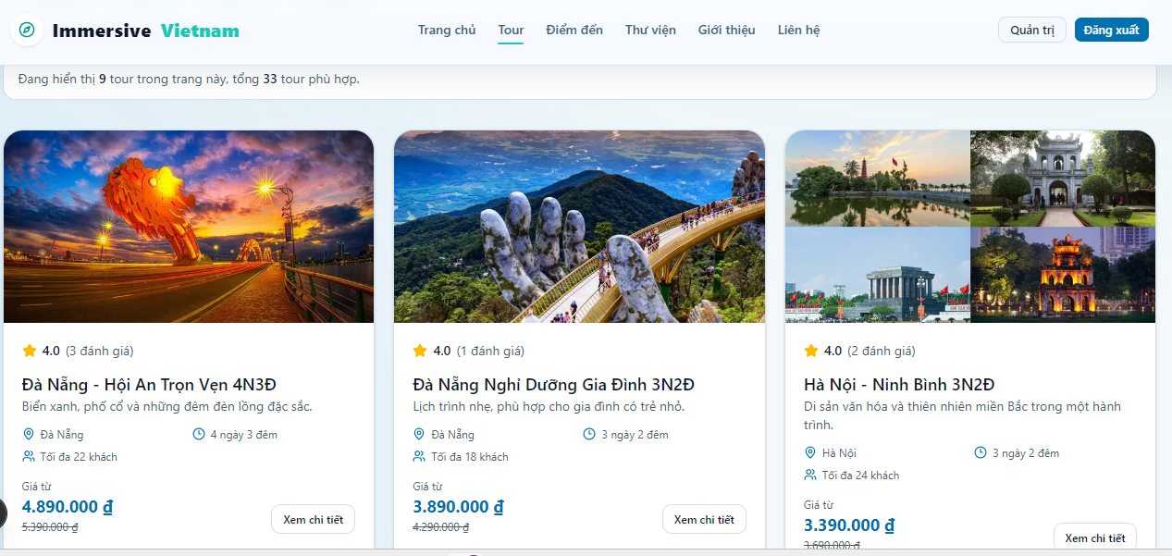
Hình 4.1. Giao diện danh sách tour
Màn hình danh sách tour phục vụ Use Case xem danh sách tour và tìm kiếm/lọc tour. Giao diện sử dụng các thẻ TourCard để hiển thị từng tour dưới dạng lưới, trong đó mỗi thẻ gồm ảnh đại diện, tên tour, địa điểm, thời lượng, mức giá và nút xem chi tiết. Dữ liệu chính được lấy từ model Tour và Location, đồng thời có thể kết hợp ảnh đại diện từ TourImage hoặc trường ảnh nổi bật của tour. Bộ lọc và ô tìm kiếm giúp người dùng thu hẹp danh sách theo từ khóa, địa điểm hoặc khoảng giá. Khi người dùng thao tác với bộ lọc, điều kiện tìm kiếm được gửi đến server để truy vấn dữ liệu phù hợp. Nếu có kết quả, hệ thống hiển thị lại các TourCard tương ứng; nếu không có kết quả, giao diện cần hiển thị trạng thái rỗng rõ ràng. Màn hình này cần responsive để trên máy tính có thể hiển thị nhiều cột, còn trên thiết bị nhỏ chuyển về dạng một cột dễ đọc. Đây là màn hình đầu vào quan trọng vì ảnh hưởng trực tiếp đến khả năng người dùng tìm được tour phù hợp.
Hình 4.2 minh họa giao diện chi tiết tour. Giao diện này hiển thị thông tin đầy đủ hơn như mô tả, lịch trình, hình ảnh, giá, đánh giá và các nút thao tác đặt tour hoặc yêu thích tour. Đây là màn hình quan trọng trong luồng xem thông tin và quyết định đặt tour.
Hình 4.2 trình bày màn hình chi tiết tour, là nơi người dùng xem đầy đủ thông tin trước khi quyết định đặt tour. Màn hình này cần kết hợp dữ liệu mô tả, hình ảnh, lịch trình, giá, đánh giá và các nút thao tác. Đây là cầu nối giữa Use Case xem chi tiết tour, đặt tour, yêu thích tour và đánh giá tour.
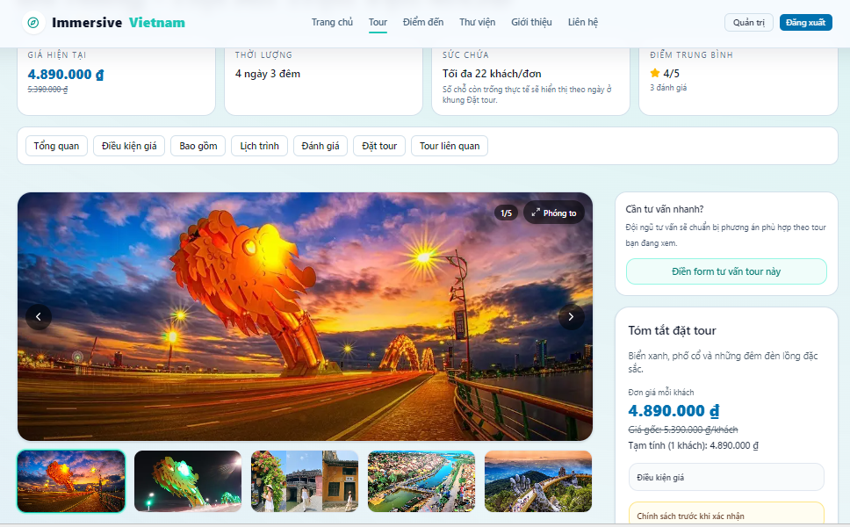
Hình 4.2. Giao diện chi tiết tour
Màn hình chi tiết tour dành cho cả khách vãng lai và người dùng đã đăng nhập. Mục tiêu của màn hình là cung cấp thông tin đầy đủ để người dùng hiểu tour trước khi thao tác đặt tour. Thành phần giao diện chính gồm gallery ảnh, tên tour, địa điểm, thời lượng, giá, mô tả, lịch trình, khu vực đánh giá và các nút hành động như đặt tour hoặc yêu thích. Dữ liệu được tổng hợp từ Tour, Location, TourImage, Itinerary và Review. Khi người dùng nhấn đặt tour, hệ thống kiểm tra trạng thái đăng nhập trước khi chuyển sang form BookingForm. Khi người dùng nhấn yêu thích hoặc đánh giá, hệ thống cũng cần biết tài khoản hiện tại thông qua session. Nếu tour không tồn tại hoặc không được hiển thị, giao diện cần thông báo phù hợp thay vì để trang trống. Màn hình này liên hệ trực tiếp với các Use Case xem chi tiết tour, đặt tour, yêu thích tour và đánh giá tour.
Hình 4.3 minh họa giao diện đăng ký tài khoản của hệ thống. Người dùng nhập họ tên, email, mật khẩu xác nhận và số điện thoại để tạo tài khoản mới. Sau khi gửi biểu mẫu, hệ thống kiểm tra dữ liệu đầu vào, kiểm tra email trùng lặp và lưu tài khoản nếu thông tin hợp lệ.
Hình 4.3 minh họa form đăng ký tài khoản của hệ thống. Màn hình này dành cho khách vãng lai muốn tạo tài khoản để sử dụng các chức năng yêu cầu đăng nhập như đặt tour, yêu thích tour hoặc xem lịch sử booking. Form cần ngắn gọn nhưng vẫn đủ dữ liệu để tạo bản ghi User hợp lệ.
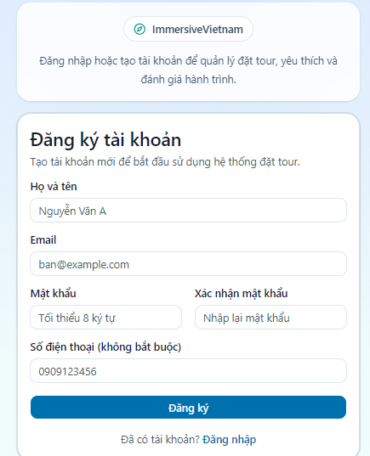
Hình 4.3. Giao diện đăng ký tài khoản
Màn hình đăng ký tài khoản dành cho khách vãng lai chưa có tài khoản trong hệ thống. Form gồm các ô nhập họ tên, email, mật khẩu, xác nhận mật khẩu và số điện thoại. Các ô nhập liệu tương ứng với kiểu thành phần input/form control, còn nút “Đăng ký” là thao tác gửi dữ liệu đến server. Hệ thống cần validate email đúng định dạng, mật khẩu đủ điều kiện cơ bản và xác nhận mật khẩu phải khớp. Server kiểm tra email đã tồn tại trong bảng User trước khi tạo tài khoản mới. Nếu dữ liệu hợp lệ, mật khẩu được băm thành passwordHash trước khi lưu, tránh lưu mật khẩu gốc. Nếu có lỗi, giao diện cần hiển thị thông báo ngay tại form để người dùng sửa dữ liệu. Màn hình này liên hệ với Use Case đăng ký tài khoản và là bước chuẩn bị cho các chức năng cá nhân như đặt tour, yêu thích và lịch sử booking.
Hình 4.4 minh họa giao diện đăng nhập. Người dùng nhập email và mật khẩu, hệ thống xác thực thông tin và tạo phiên làm việc nếu dữ liệu hợp lệ. Sau khi đăng nhập, người dùng có thể sử dụng các chức năng cá nhân như đặt tour, yêu thích tour, lịch sử booking và đánh giá tour.
Hình 4.4 minh họa giao diện đăng nhập của hệ thống. Đây là màn hình dùng chung cho người dùng thông thường và quản trị viên, trong đó vai trò tài khoản sẽ được xác định sau khi xác thực thành công. Giao diện đăng nhập cần rõ ràng, dễ nhập liệu và phản hồi lỗi cụ thể.
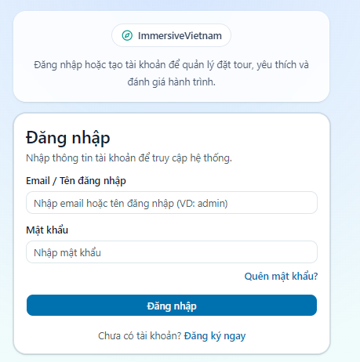
Hình 4.4. Giao diện đăng nhập
Màn hình đăng nhập sử dụng form gồm email và mật khẩu. Khi người dùng nhấn nút đăng nhập, dữ liệu được gửi đến cơ chế xác thực của hệ thống, trong đó NextAuth phối hợp với bảng User để kiểm tra email và passwordHash. Nếu thông tin hợp lệ, hệ thống tạo session để ghi nhận người dùng hiện tại. Vai trò trong User được dùng để phân biệt tài khoản USER và ADMIN; tài khoản ADMIN có thể truy cập dashboard, còn tài khoản USER sử dụng phân hệ người dùng. Nếu email hoặc mật khẩu sai, hệ thống không tạo session và hiển thị thông báo lỗi. Trường hợp người dùng bỏ trống dữ liệu, giao diện cần yêu cầu nhập đầy đủ thông tin. Màn hình này liên quan đến Use Case đăng nhập và cũng là nền tảng cho kiểm thử phân quyền. Việc trình bày form đơn giản giúp giảm nhầm lẫn khi người dùng thao tác.
Hình 4.5 minh họa giao diện đặt tour. Người dùng nhập thông tin liên hệ, ngày khởi hành, số lượng khách, phương thức đón và ghi chú nếu có. Hệ thống sử dụng dữ liệu này để tạo booking và ghi nhận trạng thái ban đầu của đơn đặt tour.
Hình 4.5 minh họa giao diện đặt tour, là màn hình xử lý nghiệp vụ trung tâm của website. Người dùng chỉ có thể đặt tour sau khi đã đăng nhập và chọn tour cụ thể từ trang chi tiết. Form đặt tour cần thu thập đủ thông tin để hệ thống tạo booking và để quản trị viên xử lý sau đó.
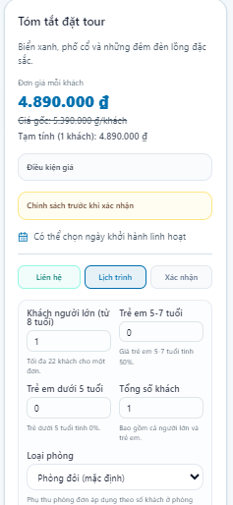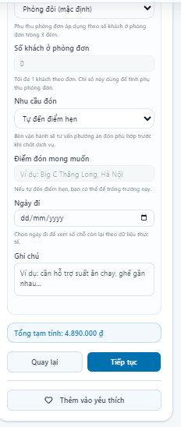

Hình 4.5. Giao diện đặt tour
Màn hình đặt tour dành cho người dùng đã đăng nhập sau khi chọn một tour cụ thể. Form đặt tour gồm các trường thông tin liên hệ, ngày khởi hành, số lượng khách, phương thức đón và ghi chú nếu có. Các trường này có thể được triển khai dưới dạng input, select, date picker và textarea để người dùng nhập liệu thuận tiện. Dữ liệu gửi lên server được kiểm tra trước khi lưu, bao gồm tour tồn tại, số khách hợp lệ, ngày khởi hành hợp lệ và thông tin liên hệ không bị bỏ trống. Hệ thống sử dụng dữ liệu Tour để tính tổng tiền theo số lượng khách, đồng thời lưu snapshot giá tại thời điểm đặt để tránh sai lệch khi giá tour thay đổi sau này. Booking được tạo trong bảng Booking với trạng thái ban đầu là chờ xử lý và chưa thanh toán. Sau khi đặt thành công, người dùng có thể xem booking trong lịch sử. Màn hình này liên hệ trực tiếp với Use Case đặt tour và là nghiệp vụ trung tâm của website.
Hình 4.6 minh họa giao diện lịch sử booking của người dùng. Giao diện hiển thị các booking đã đặt, gồm mã booking, tên tour, ngày khởi hành, tổng tiền, trạng thái booking và trạng thái thanh toán. Người dùng chỉ xem được booking thuộc tài khoản của mình.
Hình 4.6 minh họa màn hình lịch sử booking của người dùng. Màn hình này giúp người dùng theo dõi các đơn đặt tour đã tạo, trạng thái xử lý và trạng thái thanh toán. Đây là chức năng cá nhân nên dữ liệu chỉ được lấy theo tài khoản đang đăng nhập.
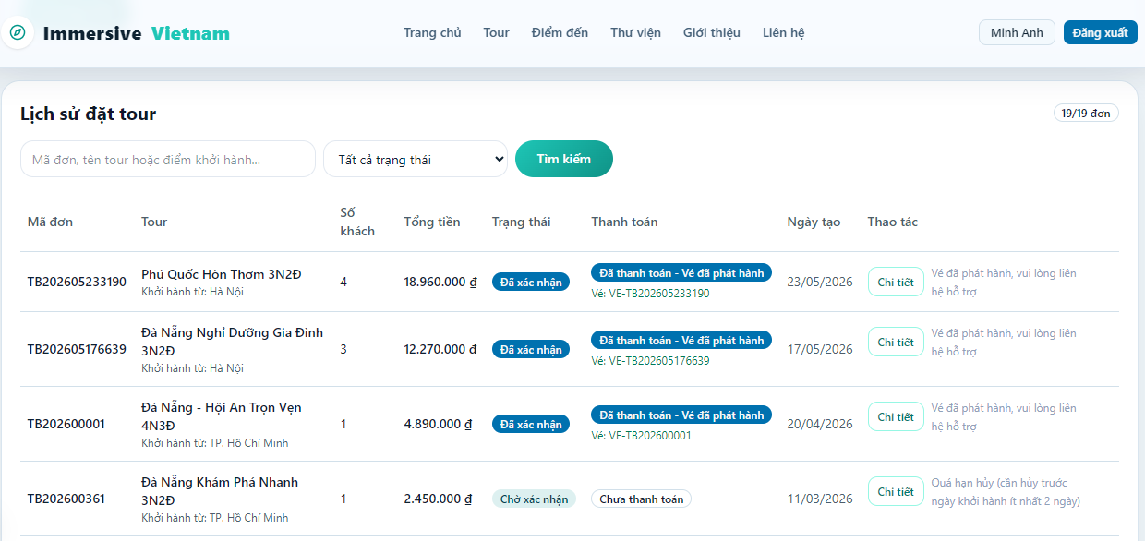
Hình 4.6. Giao diện lịch sử booking
Màn hình lịch sử booking dành cho người dùng đã đăng nhập. Giao diện hiển thị danh sách booking của chính tài khoản hiện tại, thường gồm mã booking, tên tour, ngày khởi hành, số lượng khách, tổng tiền, trạng thái booking và trạng thái thanh toán. Dữ liệu liên quan đến Booking, User và Tour; trong đó userId từ session được dùng để lọc dữ liệu. Trạng thái booking và trạng thái thanh toán nên được hiển thị bằng badge hoặc nhãn rõ ràng để người dùng dễ theo dõi. Nếu người dùng chưa có booking nào, giao diện cần hiển thị thông báo rỗng và có thể gợi ý quay lại danh sách tour. Khi người dùng chọn một booking, hệ thống có thể hiển thị thông tin chi tiết hoặc cho phép gửi yêu cầu thanh toán nếu trạng thái phù hợp. Chức năng này liên hệ với Use Case xem lịch sử booking và thanh toán/yêu cầu thanh toán. Việc kiểm soát quyền truy cập là bắt buộc để người dùng không xem được booking của tài khoản khác.

4.5.2. Giao diện phân hệ quản trị
Hình 4.7 minh họa dashboard quản trị. Màn hình hiển thị các chỉ số tổng quan, danh sách hoặc biểu đồ thống kê để quản trị viên nhanh chóng nắm tình hình hoạt động của hệ thống và truy cập các chức năng quản lý.
Hình 4.7 minh họa dashboard quản trị sau khi tài khoản ADMIN đăng nhập thành công. Dashboard đóng vai trò là trang tổng quan, giúp quản trị viên nắm nhanh tình hình dữ liệu của website. Màn hình này cần kiểm tra quyền truy cập để người dùng thông thường không vào được khu vực quản trị.
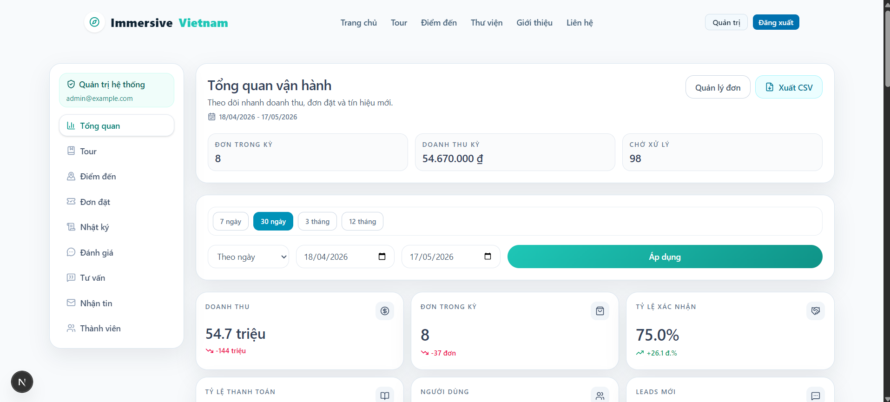
Hình 4.7. Giao diện trang tổng quan quản trị
Dashboard quản trị dành cho quản trị viên sau khi đăng nhập bằng tài khoản có vai trò ADMIN. Giao diện thường gồm sidebar điều hướng, các thẻ thống kê và vùng nội dung tổng quan. Các chỉ số như tổng số tour, booking, người dùng, liên hệ, đánh giá và newsletter được truy vấn từ các model tương ứng gồm Tour, Booking, User, ContactInquiry, Review và NewsletterSubscriber. Mục tiêu của màn hình là giúp quản trị viên nhận biết nhanh tình hình dữ liệu mà không cần mở từng trang quản lý. Nếu một nhóm dữ liệu chưa có bản ghi, hệ thống cần hiển thị giá trị 0 hoặc trạng thái rỗng, không được xem đó là lỗi. Trước khi hiển thị dashboard, hệ thống phải kiểm tra session và role ADMIN. Màn hình này liên hệ với Use Case xem dashboard và cũng là điểm vào cho các chức năng quản trị khác. Bố cục cần rõ ràng, hạn chế trang trí rườm rà để tập trung vào thông tin vận hành.
Hình 4.8 minh họa giao diện quản lý tour. Quản trị viên theo dõi danh sách tour, tìm kiếm/lọc dữ liệu, thêm mới hoặc cập nhật thông tin tour. Đây là giao diện quan trọng để quản lý nội dung chính của website.
Hình 4.8 minh họa giao diện quản lý tour trong phân hệ quản trị. Đây là màn hình quan trọng nhất đối với quản trị viên vì tour là dữ liệu nội dung chính của website. Giao diện cần hỗ trợ xem danh sách, tìm kiếm, thêm mới, cập nhật và xử lý dữ liệu liên quan đến tour.

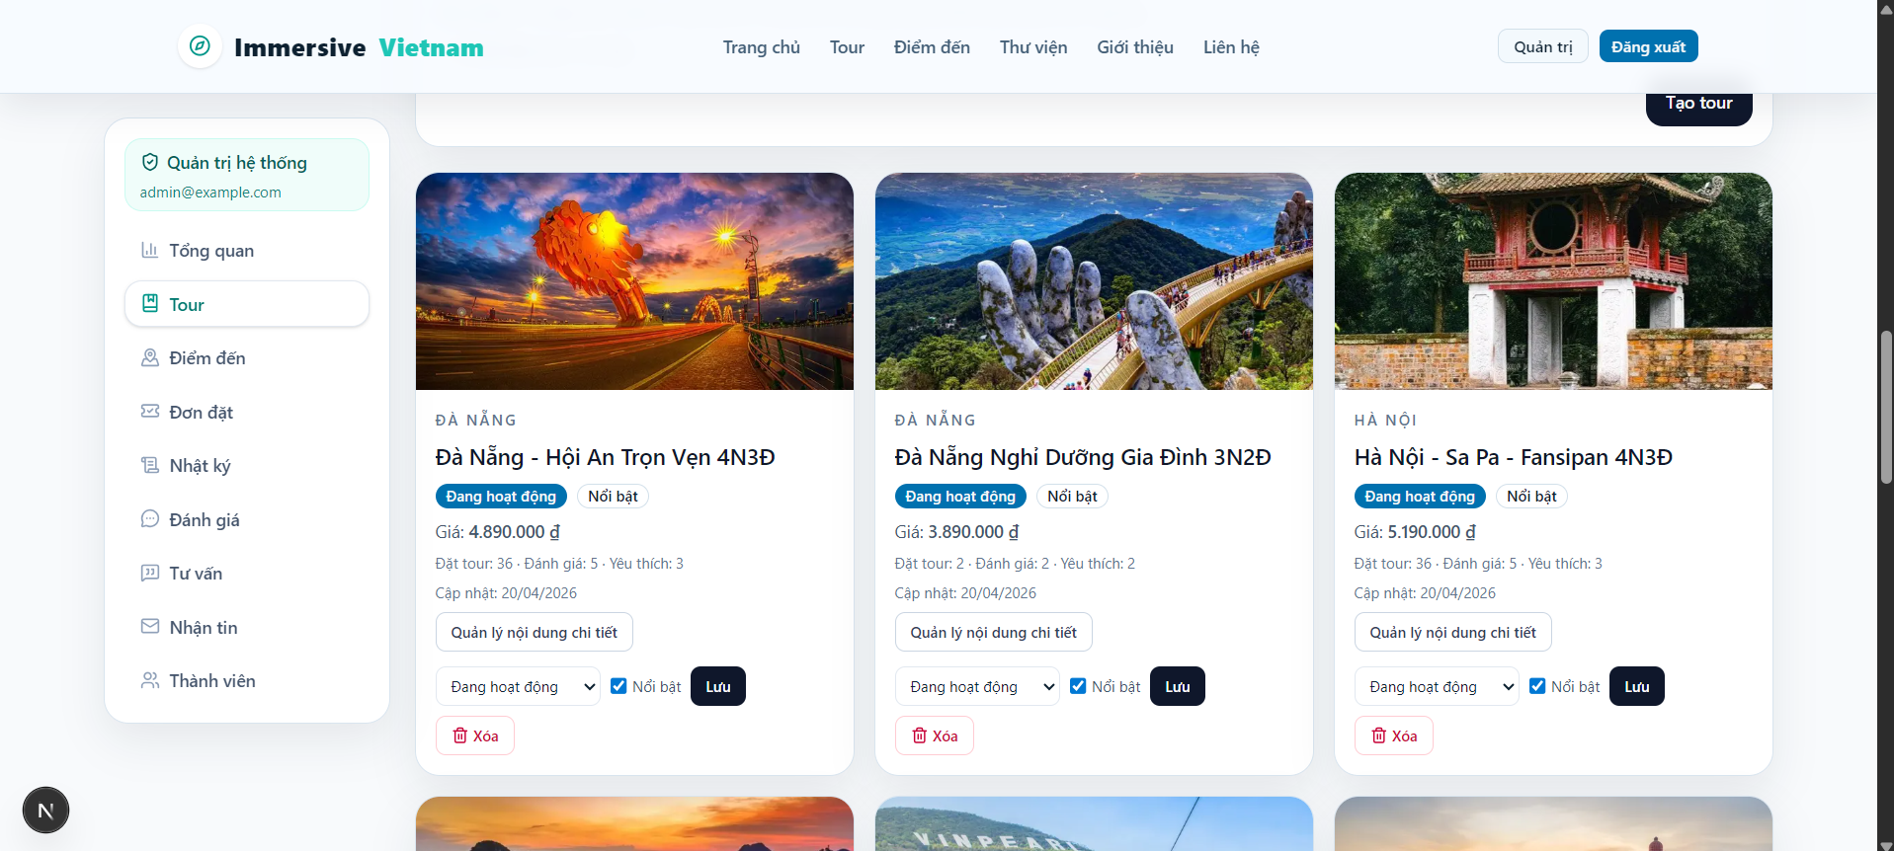
Hình 4.8. Giao diện trang quản lý tour
Màn hình quản lý tour dành cho quản trị viên và liên hệ với Use Case quản lý tour. Giao diện có thể trình bày dữ liệu dưới dạng bảng hoặc lưới, kết hợp ô tìm kiếm, bộ lọc, nút thêm tour và các nút sửa/xóa/xem chi tiết. Dữ liệu liên quan đến Tour, Location, TourImage và Itinerary. Khi thêm hoặc sửa tour, hệ thống cần validate các trường như tên tour, giá, địa điểm, thời lượng, hình ảnh và trạng thái hiển thị. Nếu giá âm, thiếu tên hoặc thiếu địa điểm, hệ thống cần thông báo lỗi và không lưu dữ liệu. Với thao tác xóa, hệ thống cần kiểm tra ràng buộc với booking hoặc review để tránh mất dữ liệu liên quan. Sau khi thao tác thành công, danh sách tour được cập nhật lại. Đây là màn hình quan trọng vì dữ liệu tour quyết định nội dung chính mà người dùng nhìn thấy ở phân hệ khách hàng.
Hình 4.9 minh họa giao diện quản lý địa điểm. Quản trị viên có thể xem danh sách địa điểm, cập nhật thông tin và theo dõi trạng thái nổi bật/hiển thị. Dữ liệu địa điểm được liên kết với tour để hỗ trợ phân loại và tìm kiếm.
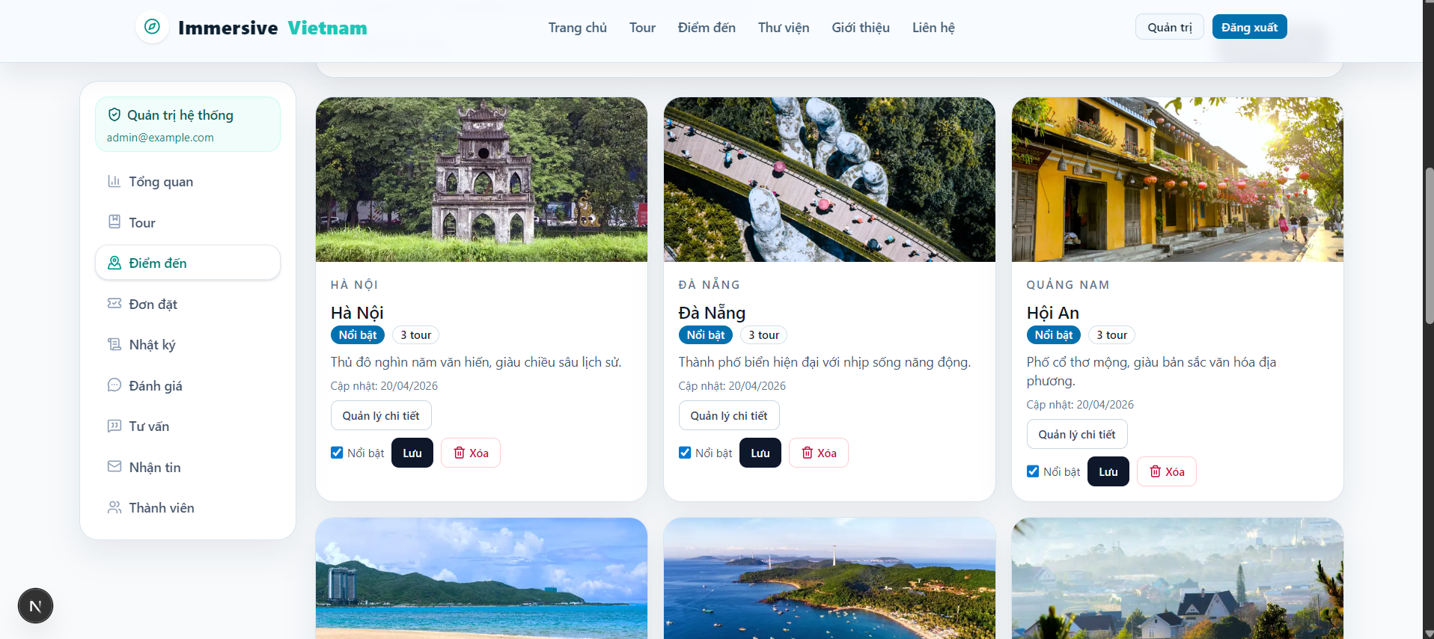
Hình 4.9. Giao diện trang quản lý địa điểm
Màn hình quản lý địa điểm dành cho quản trị viên xử lý dữ liệu Location. Các thành phần chính gồm bảng danh sách địa điểm, ô tìm kiếm, nút thêm mới, nút sửa/xóa và trạng thái nổi bật nếu có. Địa điểm có quan hệ với Tour, vì vậy một địa điểm có thể được nhiều tour sử dụng. Khi thêm hoặc cập nhật địa điểm, hệ thống cần kiểm tra tên địa điểm không được bỏ trống, mô tả hoặc hình ảnh phải có định dạng phù hợp nếu được nhập. Khi xóa địa điểm, hệ thống cần kiểm tra địa điểm có đang liên kết với tour hay không. Nếu còn liên kết, hệ thống nên từ chối xóa trực tiếp hoặc yêu cầu xử lý dữ liệu tour trước. Màn hình này liên hệ với Use Case quản lý địa điểm và hỗ trợ gián tiếp cho chức năng tìm kiếm/lọc tour phía người dùng. Bố cục bảng dữ liệu giúp quản trị viên quản lý danh sách địa điểm tập trung.
Hình 4.10 minh họa giao diện quản lý booking. Quản trị viên có thể xem danh sách đơn đặt tour, lọc theo trạng thái, xem chi tiết và cập nhật trạng thái booking hoặc trạng thái thanh toán.
Hình 4.10 minh họa giao diện quản lý booking dành cho quản trị viên. Đây là nơi quản trị viên theo dõi các đơn đặt tour do người dùng tạo ra. Màn hình cần thể hiện thông tin booking, người đặt, tour, tổng tiền, trạng thái booking và trạng thái thanh toán.
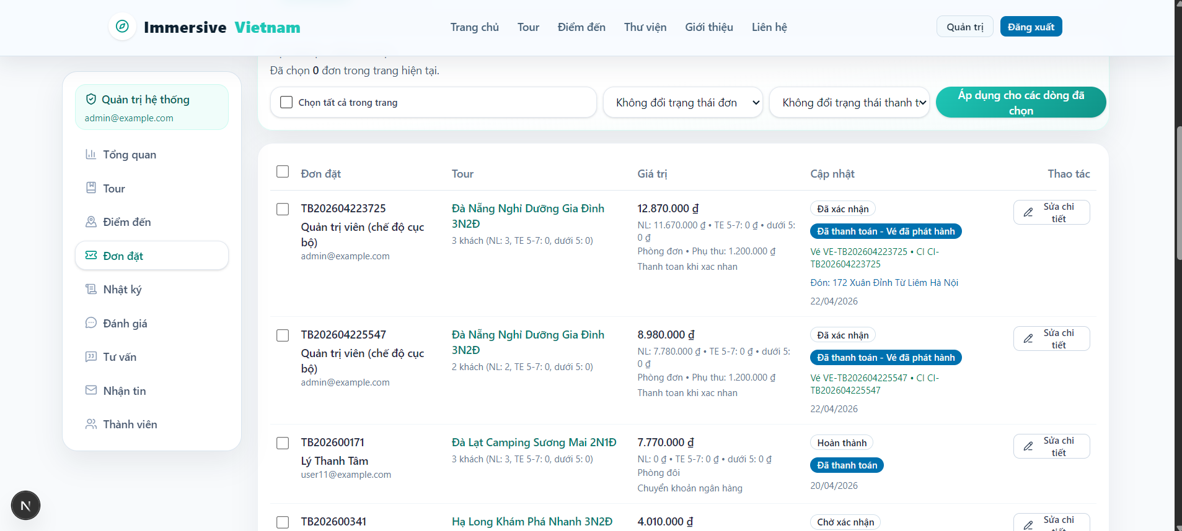
Hình 4.10. Giao diện trang quản lý booking
Trang quản lý booking giúp quản trị viên xử lý nghiệp vụ sau khi người dùng đặt tour. Giao diện hiển thị mã booking, người đặt, tour, ngày khởi hành, tổng tiền, trạng thái booking và trạng thái thanh toán bằng bảng dữ liệu có bộ lọc. Dữ liệu liên quan đến Booking, User và Tour, vì vậy khi xem chi tiết cần hiển thị cả thông tin người đặt và thông tin tour. Quản trị viên có thể lọc theo trạng thái để nhanh chóng tìm các booking đang chờ xử lý hoặc chờ xác nhận thanh toán. Khi cập nhật trạng thái, hệ thống cần kiểm tra quyền ADMIN và trạng thái hiện tại của booking. Phần thanh toán chỉ được cập nhật ở mức trạng thái, không xử lý giao dịch tiền thật. Nếu booking không tồn tại, hệ thống cần thông báo lỗi và không cập nhật dữ liệu. Màn hình này liên hệ với Use Case quản lý booking và là nơi kết nối giữa thao tác đặt tour của người dùng với xử lý của quản trị viên.
Hình 4.11 minh họa một giao diện dạng bảng trong khu vực quản trị. Giao diện này được dùng để thể hiện cách tổ chức dữ liệu, bộ lọc, nút thao tác và vùng nội dung quản lý trong admin dashboard. Thay vì mô tả một chức năng mới ngoài phạm vi đề tài, hình được sử dụng như ví dụ bố cục quản lý dữ liệu chung cho các màn hình quản trị.
Hình 4.11 minh họa một dạng giao diện bảng dữ liệu dùng chung trong khu vực quản trị. Hình này không nhằm bổ sung một module mới ngoài phạm vi đề tài, mà dùng để thể hiện cách tổ chức dữ liệu, bộ lọc, nút thao tác và vùng nội dung trong admin dashboard. Bố cục này có thể áp dụng cho nhiều trang quản lý dữ liệu khác nhau.
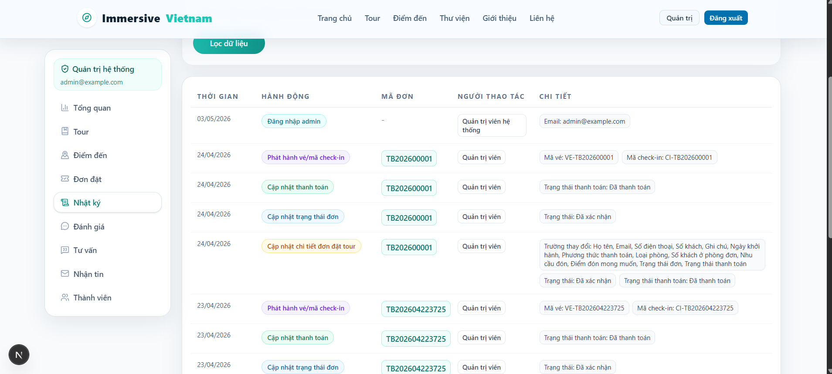
Hình 4.11. Giao diện danh sách dữ liệu trong khu vực quản trị
Hình này thể hiện dạng bố cục bảng dữ liệu dùng chung trong khu vực quản trị, không phải một chức năng mới ngoài phạm vi đề tài. Bố cục gồm thanh tìm kiếm, bộ lọc, nút thao tác, cột dữ liệu và các nhãn trạng thái giúp quản trị viên xử lý thông tin nhanh hơn. Dạng giao diện này có thể tái sử dụng cho các trang quản lý như liên hệ, newsletter, đánh giá hoặc người dùng. Khi áp dụng cho từng chức năng cụ thể, dữ liệu sẽ đến từ model tương ứng như ContactInquiry, NewsletterSubscriber, Review hoặc User. Các thao tác trên bảng cần có phản hồi thành công/lỗi rõ ràng để tránh nhầm lẫn. Với bảng quản trị, việc phân quyền ở server là bắt buộc trước khi cho phép cập nhật hoặc xóa dữ liệu. Nếu danh sách rỗng, giao diện cần hiển thị thông báo “chưa có dữ liệu” thay vì để khoảng trắng lớn. Cách trình bày này giúp hệ thống có tính thống nhất và dễ bảo trì.
Hình này thể hiện dạng bố cục bảng dữ liệu dùng chung trong khu vực quản trị, không phải một chức năng mới ngoài phạm vi đề tài. Bố cục gồm thanh tìm kiếm, bộ lọc, nút thao tác, cột dữ liệu và các nhãn trạng thái giúp quản trị viên xử lý thông tin nhanh hơn. Cách tổ chức này có thể tái sử dụng cho các màn hình như liên hệ, newsletter, đánh giá hoặc người dùng. Việc thống nhất giao diện bảng giúp giảm lặp lại mã nguồn và cải thiện trải nghiệm quản trị.
Hình 4.12 minh họa giao diện quản lý đánh giá. Quản trị viên xem danh sách đánh giá của người dùng, lọc theo tour hoặc trạng thái và xử lý các đánh giá không phù hợp bằng thao tác ẩn, hiện hoặc xóa.
Hình 4.12 minh họa giao diện quản lý đánh giá tour. Màn hình này giúp quản trị viên theo dõi nội dung nhận xét và số sao do người dùng gửi. Chức năng này liên kết trực tiếp với dữ liệu Review, User và Tour.
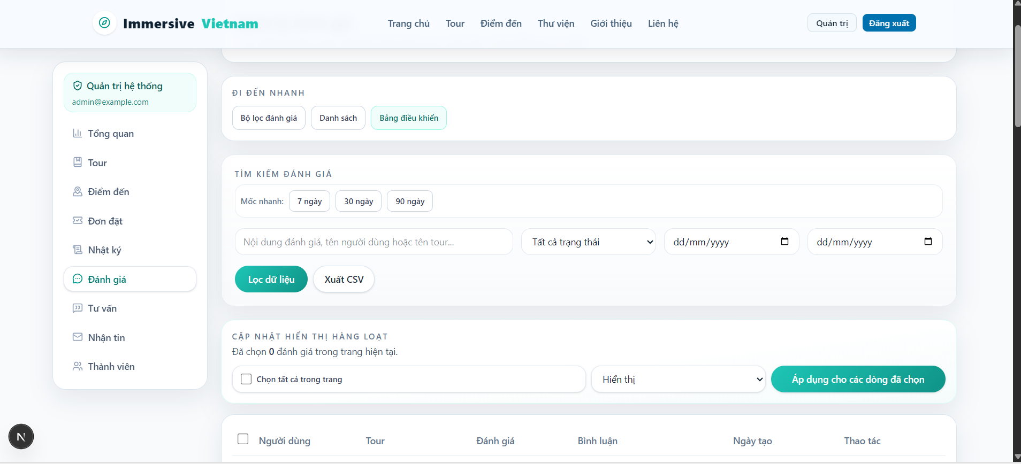
Hình 4.12. Giao diện trang quản lý đánh giá
Màn hình quản lý đánh giá cho phép quản trị viên kiểm soát nội dung phản hồi do người dùng gửi. Dữ liệu được lấy từ Review và liên kết với User, Tour để hiển thị người gửi, tour được đánh giá, số sao và nội dung nhận xét. Giao diện cần hỗ trợ lọc theo tour, số sao hoặc trạng thái hiển thị để quản trị viên xử lý dữ liệu nhanh hơn. Theo phạm vi triển khai của đề tài điều chỉnh trạng thái hiển thị, thao tác quản lý trạng thái hiển thị của đánh giá cần cập nhật dữ liệu Review và phản hồi rõ ràng. Các đánh giá không phù hợp có thể được xử lý theo quy định của hệ thống. Nếu xóa đánh giá, hệ thống nên yêu cầu xác nhận để tránh xóa nhầm nội dung do người dùng gửi. Màn hình này liên hệ với Use Case quản lý đánh giá và hỗ trợ duy trì chất lượng nội dung hiển thị ở trang chi tiết tour. Dữ liệu mật khẩu hoặc thông tin nhạy cảm của người gửi không được hiển thị tại màn hình này.
Hình 4.13 minh họa giao diện quản lý tư vấn/liên hệ. Quản trị viên đọc nội dung khách hàng gửi, xem thông tin liên hệ, tìm kiếm yêu cầu và cập nhật trạng thái xử lý.
Hình 4.13 minh họa giao diện quản lý tư vấn/liên hệ từ khách hàng. Đây là nơi quản trị viên xử lý các yêu cầu hỗ trợ được gửi từ form liên hệ hoặc từ các màn hình liên quan đến tour. Giao diện cần giúp quản trị viên đọc nhanh thông tin người gửi và trạng thái xử lý.
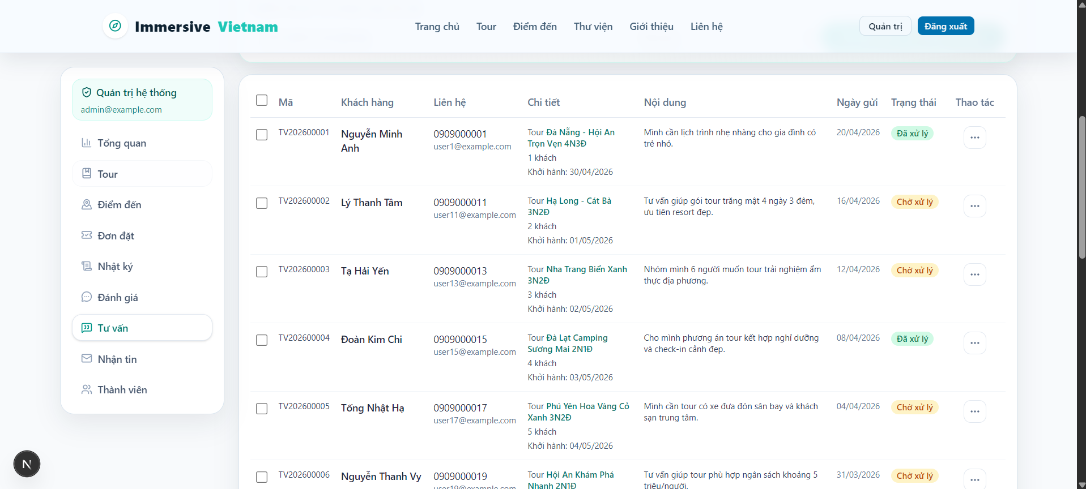
Hình 4.13. Giao diện trang quản lý tư vấn/liên hệ
Trang quản lý tư vấn/liên hệ tập trung các yêu cầu hỗ trợ mà khách hàng gửi từ website. Dữ liệu được lưu trong ContactInquiry, gồm họ tên, email, số điện thoại, nội dung yêu cầu, thời gian gửi và trạng thái xử lý. Giao diện dành cho quản trị viên nên có ô tìm kiếm theo tên, email hoặc số điện thoại, đồng thời có bộ lọc theo trạng thái xử lý nếu có. Khi quản trị viên xem chi tiết một yêu cầu, hệ thống cần hiển thị đủ nội dung để hỗ trợ phản hồi khách hàng. Nếu cập nhật trạng thái xử lý, server cần kiểm tra quyền ADMIN và lưu trạng thái mới vào cơ sở dữ liệu. Nếu yêu cầu liên hệ gắn với một tour cụ thể, thông tin tour liên quan nên được hiển thị để quản trị viên hiểu ngữ cảnh. Màn hình này liên hệ với Use Case quản lý liên hệ và Use Case gửi liên hệ/tư vấn từ phía người dùng. Trường hợp chưa có yêu cầu liên hệ, giao diện cần hiển thị danh sách rỗng rõ ràng.
Hình 4.14 minh họa giao diện quản lý danh sách email đăng ký nhận tin. Chức năng này phục vụ việc lưu trữ các email quan tâm đến thông tin mới của website. Dữ liệu được quản lý ở mức cơ bản và không được mô tả như một hệ thống gửi email tự động hoàn chỉnh.
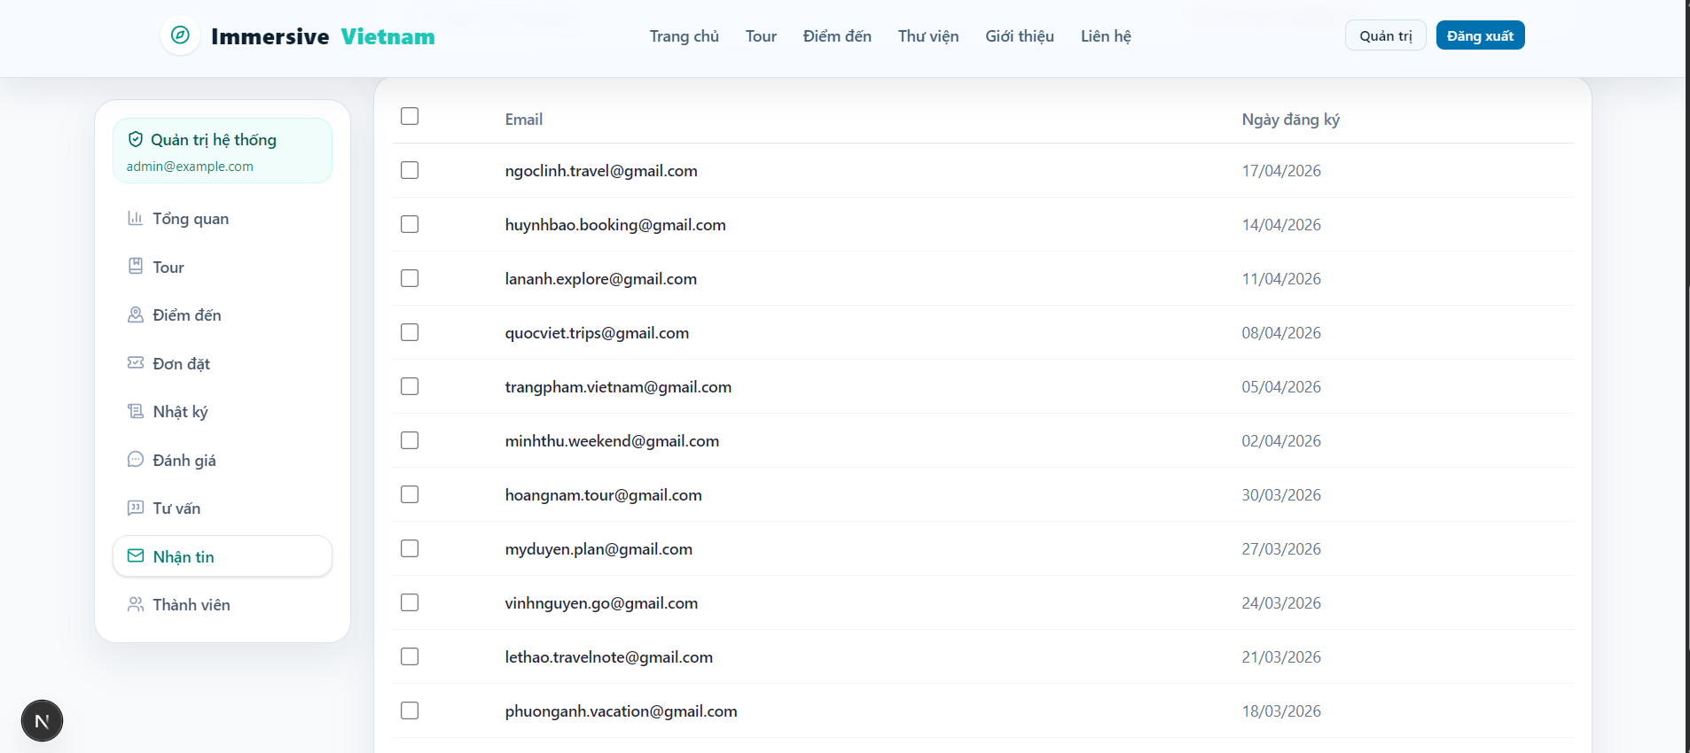
Hình 4.14. Giao diện trang quản lý nhận tin
Màn hình quản lý nhận tin lưu trữ các email đăng ký newsletter của khách truy cập hoặc người dùng. Dữ liệu được quản lý thông qua NewsletterSubscriber, trong đó các trường chính gồm id, email và createdAt. Khi người dùng đăng ký nhận tin ở phía giao diện, hệ thống cần kiểm tra định dạng email và hạn chế trùng lặp. Trong khu vực quản trị, quản trị viên có thể tìm kiếm email, xem thời gian đăng ký và xóa email không hợp lệ nếu cần. Báo cáo chỉ mô tả chức năng này ở mức quản lý danh sách email, không khẳng định đã có hệ thống gửi email tự động. Nếu danh sách rỗng, giao diện cần phản hồi rõ thay vì chỉ hiển thị bảng trống. Màn hình này liên hệ với Use Case quản lý newsletter và Use Case đăng ký nhận tin. Việc trình bày dữ liệu dạng bảng giúp quản trị viên kiểm soát danh sách nhận tin một cách tập trung.
Hình 4.15 minh họa giao diện quản lý người dùng trong khu vực quản trị. Màn hình này giúp quản trị viên theo dõi danh sách tài khoản và vai trò sử dụng hệ thống. Giao diện cần bảo đảm chỉ hiển thị thông tin cần thiết, không hiển thị dữ liệu nhạy cảm như passwordHash.
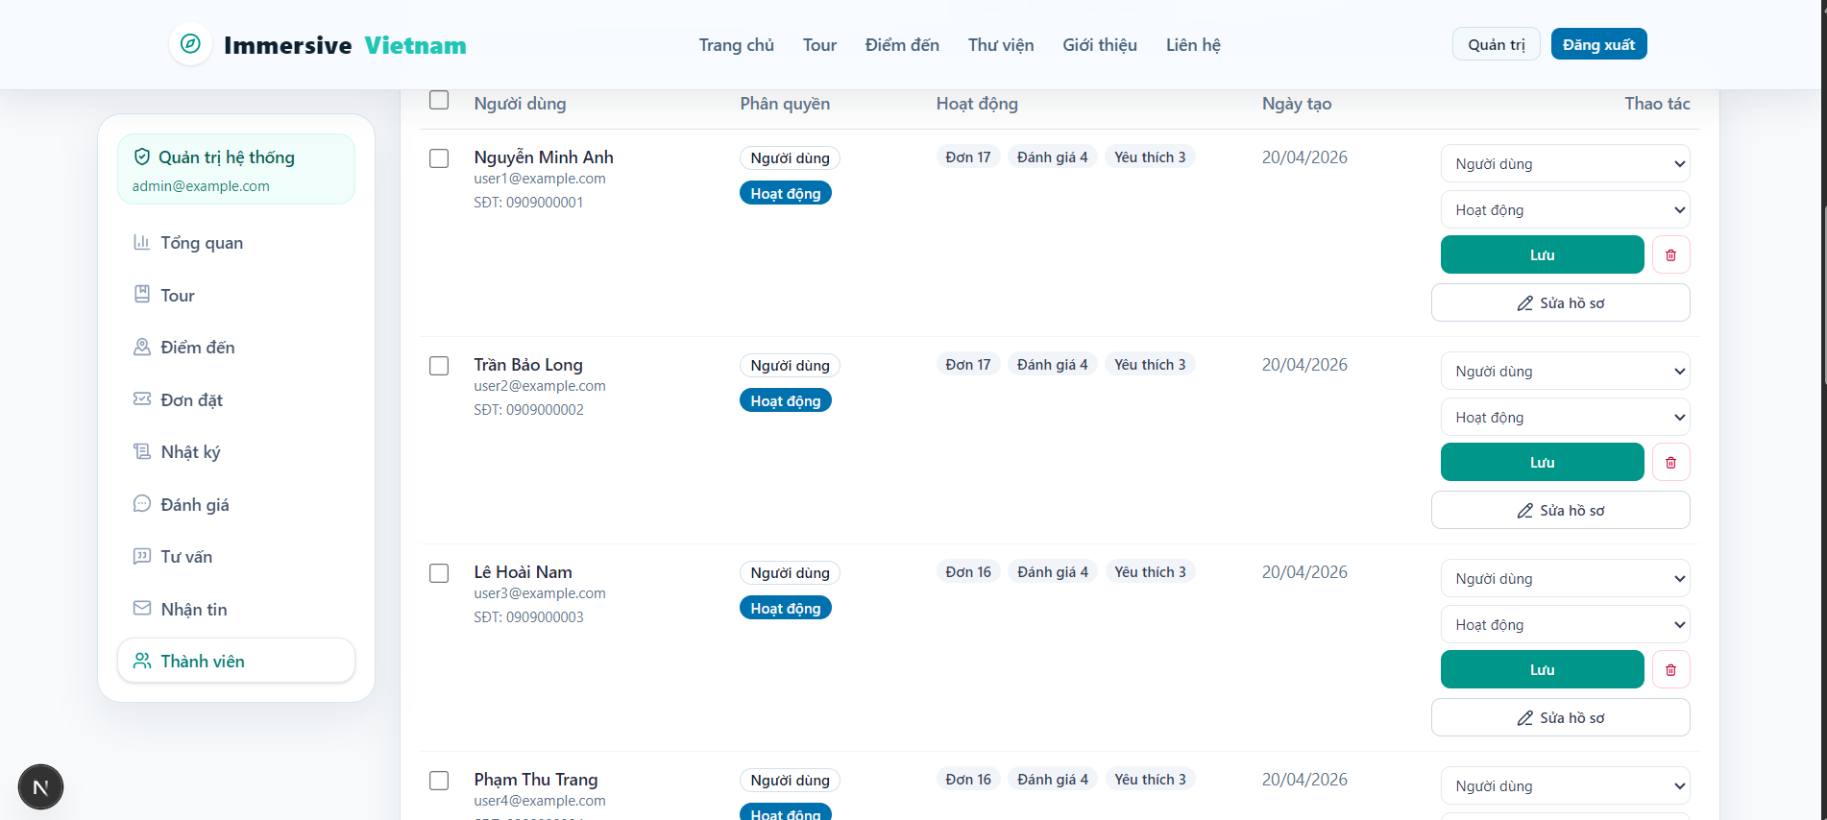
Hình 4.15. Giao diện trang quản lý thành viên/người dùng
Trang quản lý người dùng hiển thị danh sách tài khoản trong hệ thống, gồm họ tên, email, số điện thoại, vai trò và thời gian tạo tài khoản nếu có. Dữ liệu được lấy từ bảng User nhưng không hiển thị các thông tin nhạy cảm như passwordHash. Quản trị viên có thể tìm kiếm hoặc lọc tài khoản theo vai trò để phân biệt người dùng thông thường với quản trị viên. Nếu hệ thống có trạng thái tài khoản ở mức dữ liệu, trạng thái này chỉ được trình bày như thông tin theo dõi cơ bản. Các thao tác quản trị cần kiểm tra quyền ADMIN để tránh người dùng thường truy cập trái phép. Màn hình này liên hệ với Use Case quản lý người dùng và cũng hỗ trợ kiểm thử phân quyền. Khi không có dữ liệu phù hợp với điều kiện lọc, giao diện cần hiển thị trạng thái rỗng. Cách trình bày tập trung vào thông tin cần thiết giúp báo cáo không ghi quá phạm vi sang các chức năng nâng cao như khóa tài khoản hoặc phân quyền chi tiết chưa triển khai sâu.

4.6. Kiểm thử hệ thống
Kiểm thử chức năng được thực hiện nhằm đánh giá mức độ đáp ứng yêu cầu của hệ thống. Các test case được phân rã theo từng nhóm chức năng để kiểm tra cả luồng thành công, luồng lỗi, kiểm tra dữ liệu đầu vào, phân quyền và quá trình cài đặt/build ứng dụng.
Kết quả thực tế trong các bảng dưới đây được ghi nhận theo môi trường kiểm thử cục bộ. Với những chức năng thuộc phạm vi mở rộng hoặc phụ thuộc cấu hình dữ liệu, báo cáo ghi rõ là không áp dụng hoặc cần dữ liệu tương ứng để tránh hiểu nhầm là hệ thống đã triển khai vượt phạm vi đề tài.
Các test case được xây dựng theo hướng bao phủ cả luồng đúng và luồng sai. Nhóm người dùng tập trung vào đăng ký, đăng nhập, xem/tìm tour, đặt tour, yêu cầu thanh toán, yêu thích, lịch sử booking, đánh giá, liên hệ và newsletter. Nhóm quản trị tập trung vào đăng nhập admin, dashboard, quản lý tour, booking, địa điểm, người dùng, đánh giá, liên hệ và newsletter. Ngoài ra, báo cáo còn kiểm tra các trường hợp phân quyền, cấu hình môi trường, build và chạy project.
Bảng 4.5. Test case chức năng đăng ký tài khoản
Mã TC | Chức năng | Dữ liệu/Thao tác kiểm thử | Kết quả mong đợi | Kết quả thực tế | Đánh giá
TC-DK-01 | Đăng ký hợp lệ | Nhập đầy đủ họ tên, email mới, mật khẩu hợp lệ, xác nhận mật khẩu khớp | Tạo tài khoản mới và chuyển sang đăng nhập/hiển thị thông báo thành công | Đạt theo kết quả kiểm thử trong môi trường cục bộ | Đạt
TC-DK-02 | Email đã tồn tại | Nhập email đã có trong hệ thống | Hệ thống từ chối và thông báo email đã tồn tại | Đạt theo kết quả kiểm thử trong môi trường cục bộ | Đạt
TC-DK-03 | Bỏ trống họ tên | Không nhập họ tên | Hệ thống yêu cầu nhập họ tên | Đạt theo kết quả kiểm thử trong môi trường cục bộ | Đạt
TC-DK-04 | Email sai định dạng | Nhập email không đúng định dạng | Hệ thống thông báo email không hợp lệ | Đạt theo kết quả kiểm thử trong môi trường cục bộ | Đạt
TC-DK-05 | Mật khẩu quá ngắn | Nhập mật khẩu ngắn hơn yêu cầu | Hệ thống từ chối và yêu cầu nhập mật khẩu hợp lệ | Đạt theo kết quả kiểm thử trong môi trường cục bộ | Đạt
TC-DK-06 | Xác nhận mật khẩu không khớp | Mật khẩu và xác nhận mật khẩu khác nhau | Hệ thống thông báo mật khẩu xác nhận không khớp | Đạt theo kết quả kiểm thử trong môi trường cục bộ | Đạt
TC-DK-07 | Bỏ trống trường bắt buộc | Bỏ trống email hoặc mật khẩu | Hệ thống yêu cầu nhập đầy đủ thông tin bắt buộc | Đạt theo kết quả kiểm thử trong môi trường cục bộ | Đạt
Nhóm test case đăng nhập kiểm tra cả luồng xác thực thành công, sai thông tin đăng nhập và điều hướng theo vai trò tài khoản.
Bảng 4.6. Test case chức năng đăng nhập
Mã TC | Chức năng | Dữ liệu/Thao tác kiểm thử | Kết quả mong đợi | Kết quả thực tế | Đánh giá
TC-DN-01 | Đăng nhập đúng | Nhập email và mật khẩu hợp lệ | Hệ thống tạo session và chuyển đến trang phù hợp | Đạt theo kết quả kiểm thử trong môi trường cục bộ | Đạt
TC-DN-02 | Sai mật khẩu | Nhập email đúng nhưng mật khẩu sai | Hệ thống từ chối đăng nhập và thông báo lỗi | Đạt theo kết quả kiểm thử trong môi trường cục bộ | Đạt
TC-DN-03 | Email không tồn tại | Nhập email chưa đăng ký | Hệ thống thông báo thông tin đăng nhập không hợp lệ | Đạt theo kết quả kiểm thử trong môi trường cục bộ | Đạt
TC-DN-04 | Bỏ trống email | Không nhập email | Hệ thống yêu cầu nhập email | Đạt theo kết quả kiểm thử trong môi trường cục bộ | Đạt
TC-DN-05 | Bỏ trống mật khẩu | Không nhập mật khẩu | Hệ thống yêu cầu nhập mật khẩu | Đạt theo kết quả kiểm thử trong môi trường cục bộ | Đạt
TC-DN-06 | Tài khoản bị vô hiệu hóa | Đăng nhập bằng tài khoản có trạng thái không hoạt động nếu dữ liệu được cấu hình | Hệ thống từ chối đăng nhập hoặc thông báo trạng thái tài khoản | Không áp dụng trong phạm vi dữ liệu kiểm thử hiện tại | Không áp dụng
TC-DN-07 | User truy cập admin | Đăng nhập tài khoản người dùng thường và truy cập trang admin | Hệ thống từ chối truy cập hoặc chuyển hướng | Đạt theo kết quả kiểm thử trong môi trường cục bộ | Đạt
Nhóm test case xem/tìm tour kiểm tra việc hiển thị danh sách, tìm kiếm, lọc dữ liệu và xử lý trạng thái không có kết quả.
Bảng 4.7. Test case chức năng xem và tìm kiếm tour
Mã TC | Chức năng | Dữ liệu/Thao tác kiểm thử | Kết quả mong đợi | Kết quả thực tế | Đánh giá
TC-TOUR-01 | Xem danh sách tour | Truy cập trang danh sách tour | Hiển thị danh sách tour đang hoạt động | Đạt theo kết quả kiểm thử trong môi trường cục bộ | Đạt
TC-TOUR-02 | Tìm kiếm có kết quả | Nhập từ khóa khớp tên tour/địa điểm | Hiển thị các tour phù hợp | Đạt theo kết quả kiểm thử trong môi trường cục bộ | Đạt
TC-TOUR-03 | Tìm kiếm không có kết quả | Nhập từ khóa không tồn tại | Hiển thị thông báo không có tour phù hợp | Đạt theo kết quả kiểm thử trong môi trường cục bộ | Đạt
TC-TOUR-04 | Lọc theo địa điểm | Chọn một địa điểm cụ thể | Hiển thị tour thuộc địa điểm đã chọn | Đạt theo kết quả kiểm thử trong môi trường cục bộ | Đạt
TC-TOUR-05 | Lọc theo giá | Chọn khoảng giá hoặc nhập điều kiện giá | Hiển thị tour trong khoảng giá phù hợp | Đạt theo kết quả kiểm thử trong môi trường cục bộ | Đạt
TC-TOUR-06 | Xóa bộ lọc | Nhấn xóa bộ lọc/tìm kiếm lại | Danh sách tour quay về trạng thái ban đầu | Đạt theo kết quả kiểm thử trong môi trường cục bộ | Đạt
TC-TOUR-07 | Xem chi tiết tour | Chọn tour hợp lệ từ danh sách | Hiển thị trang chi tiết tour | Đạt theo kết quả kiểm thử trong môi trường cục bộ | Đạt
TC-TOUR-08 | Tour không tồn tại | Truy cập đường dẫn chi tiết tour không hợp lệ | Hệ thống hiển thị thông báo không tìm thấy hoặc trang lỗi phù hợp | Đạt theo kết quả kiểm thử trong môi trường cục bộ | Đạt
Nhóm test case đặt tour kiểm tra các điều kiện bắt buộc trước khi tạo booking và các trường hợp nhập liệu sai.
Bảng 4.8. Test case chức năng đặt tour
Mã TC | Chức năng | Dữ liệu/Thao tác kiểm thử | Kết quả mong đợi | Kết quả thực tế | Đánh giá
TC-DT-01 | Đặt tour hợp lệ | Người dùng đăng nhập, nhập đủ thông tin đặt tour | Tạo booking mới và hiển thị thông báo thành công | Đạt theo kết quả kiểm thử trong môi trường cục bộ | Đạt
TC-DT-02 | Chưa đăng nhập | Khách vãng lai nhấn đặt tour | Hệ thống yêu cầu đăng nhập | Đạt theo kết quả kiểm thử trong môi trường cục bộ | Đạt
TC-DT-03 | Bỏ trống họ tên | Không nhập họ tên người đặt | Hệ thống yêu cầu nhập họ tên | Đạt theo kết quả kiểm thử trong môi trường cục bộ | Đạt
TC-DT-04 | Bỏ trống số điện thoại | Không nhập số điện thoại | Hệ thống yêu cầu nhập số điện thoại | Đạt theo kết quả kiểm thử trong môi trường cục bộ | Đạt
TC-DT-05 | Số điện thoại sai định dạng | Nhập số điện thoại không hợp lệ | Hệ thống thông báo số điện thoại không hợp lệ | Đạt theo kết quả kiểm thử trong môi trường cục bộ | Đạt
TC-DT-06 | Bỏ trống ngày khởi hành | Không chọn ngày khởi hành | Hệ thống yêu cầu chọn ngày khởi hành | Đạt theo kết quả kiểm thử trong môi trường cục bộ | Đạt
TC-DT-07 | Số lượng khách bằng 0 | Nhập số khách bằng 0 | Hệ thống từ chối và yêu cầu số khách hợp lệ | Đạt theo kết quả kiểm thử trong môi trường cục bộ | Đạt
TC-DT-08 | Vượt số khách tối đa | Nhập số khách lớn hơn giới hạn của tour | Hệ thống từ chối hoặc thông báo vượt quá số khách tối đa | Đạt theo kết quả kiểm thử trong môi trường cục bộ | Đạt
TC-DT-09 | Tour không hoạt động | Đặt tour có trạng thái không hiển thị/không hoạt động | Hệ thống không cho phép đặt tour | Đạt theo kết quả kiểm thử trong môi trường cục bộ | Đạt
TC-DT-10 | Tính tổng tiền | Thay đổi số lượng khách | Tổng tiền được cập nhật theo số lượng khách và giá tour | Đạt theo kết quả kiểm thử trong môi trường cục bộ | Đạt
TC-DT-11 | Lưu lịch sử | Đặt tour thành công rồi mở lịch sử booking | Booking mới xuất hiện trong lịch sử của người dùng | Đạt theo kết quả kiểm thử trong môi trường cục bộ | Đạt
TC-DT-12 | Lỗi tạo booking | Mô phỏng lỗi lưu cơ sở dữ liệu | Hệ thống thông báo lỗi và không tạo booking rỗng | Đạt theo kết quả kiểm thử trong môi trường cục bộ | Đạt
Nhóm test case thanh toán được xây dựng theo đúng phạm vi đề tài: chỉ ghi nhận yêu cầu hoặc trạng thái thanh toán, không kiểm thử giao dịch tiền thật.
Bảng 4.9. Test case chức năng thanh toán/yêu cầu thanh toán
Mã TC | Chức năng | Dữ liệu/Thao tác kiểm thử | Kết quả mong đợi | Kết quả thực tế | Đánh giá
TC-TT-01 | Gửi yêu cầu hợp lệ | Người dùng chọn booking hợp lệ và gửi yêu cầu thanh toán | Hệ thống ghi nhận yêu cầu/trạng thái chờ xác nhận | Đạt theo kết quả kiểm thử trong môi trường cục bộ | Đạt
TC-TT-02 | Booking không thuộc người dùng | Gửi yêu cầu với booking của tài khoản khác | Hệ thống từ chối xử lý | Đạt theo kết quả kiểm thử trong môi trường cục bộ | Đạt
TC-TT-03 | Booking đã thanh toán | Gửi lại yêu cầu cho booking đã thanh toán | Hệ thống thông báo trạng thái hiện tại | Đạt theo kết quả kiểm thử trong môi trường cục bộ | Đạt
TC-TT-04 | Booking không tồn tại | Gửi yêu cầu với mã booking không có | Hệ thống thông báo không tìm thấy booking | Đạt theo kết quả kiểm thử trong môi trường cục bộ | Đạt
TC-TT-05 | Chưa đăng nhập | Khách vãng lai gửi yêu cầu thanh toán | Hệ thống yêu cầu đăng nhập | Đạt theo kết quả kiểm thử trong môi trường cục bộ | Đạt
TC-TT-06 | Trạng thái chờ xác nhận | Gửi yêu cầu thanh toán hợp lệ | Booking chuyển sang trạng thái thanh toán chờ xác nhận | Đạt theo kết quả kiểm thử trong môi trường cục bộ | Đạt
TC-TT-07 | Admin xác nhận | Quản trị viên cập nhật trạng thái thanh toán | Hệ thống lưu trạng thái thanh toán mới | Đạt theo kết quả kiểm thử trong môi trường cục bộ | Đạt
Nhóm test case yêu thích tour kiểm tra việc thêm, bỏ yêu thích, tránh dữ liệu trùng và yêu cầu đăng nhập.
Bảng 4.10. Test case chức năng yêu thích tour
Mã TC | Chức năng | Dữ liệu/Thao tác kiểm thử | Kết quả mong đợi | Kết quả thực tế | Đánh giá
TC-YT-01 | Thêm yêu thích | Người dùng đăng nhập nhấn yêu thích tour | Tour được thêm vào danh sách yêu thích | Đạt theo kết quả kiểm thử trong môi trường cục bộ | Đạt
TC-YT-02 | Thêm trùng | Nhấn yêu thích lại tour đã có | Hệ thống không tạo bản ghi trùng hoặc giữ trạng thái đã yêu thích | Đạt theo kết quả kiểm thử trong môi trường cục bộ | Đạt
TC-YT-03 | Xóa yêu thích | Nhấn bỏ yêu thích | Tour được xóa khỏi danh sách yêu thích | Đạt theo kết quả kiểm thử trong môi trường cục bộ | Đạt
TC-YT-04 | Chưa đăng nhập | Khách vãng lai nhấn yêu thích | Hệ thống yêu cầu đăng nhập | Đạt theo kết quả kiểm thử trong môi trường cục bộ | Đạt
TC-YT-05 | Tour không tồn tại | Yêu thích tour với id không hợp lệ | Hệ thống thông báo lỗi hoặc từ chối xử lý | Đạt theo kết quả kiểm thử trong môi trường cục bộ | Đạt
TC-YT-06 | Xem danh sách | Mở trang danh sách yêu thích | Hiển thị các tour đã lưu của người dùng | Đạt theo kết quả kiểm thử trong môi trường cục bộ | Đạt
Nhóm test case lịch sử booking kiểm tra việc chỉ hiển thị dữ liệu của người dùng hiện tại và xử lý trường hợp chưa có booking.
Bảng 4.11. Test case chức năng lịch sử booking
Mã TC | Chức năng | Dữ liệu/Thao tác kiểm thử | Kết quả mong đợi | Kết quả thực tế | Đánh giá
TC-LS-01 | Xem lịch sử | Người dùng đã đăng nhập mở lịch sử booking | Hiển thị danh sách booking của chính người dùng | Đạt theo kết quả kiểm thử trong môi trường cục bộ | Đạt
TC-LS-02 | Chưa có booking | Tài khoản chưa đặt tour | Hiển thị danh sách rỗng hoặc thông báo chưa có booking | Đạt theo kết quả kiểm thử trong môi trường cục bộ | Đạt
TC-LS-03 | Xem chi tiết | Chọn một booking hợp lệ | Hiển thị thông tin chi tiết booking | Đạt theo kết quả kiểm thử trong môi trường cục bộ | Đạt
TC-LS-04 | Booking của người khác | Truy cập booking không thuộc tài khoản | Hệ thống từ chối truy cập | Đạt theo kết quả kiểm thử trong môi trường cục bộ | Đạt
TC-LS-05 | Lọc trạng thái | Chọn trạng thái booking cần lọc | Hiển thị danh sách theo trạng thái tương ứng | Đạt theo kết quả kiểm thử trong môi trường cục bộ | Đạt
TC-LS-06 | Trạng thái thanh toán | Kiểm tra cột trạng thái thanh toán | Hiển thị đúng trạng thái thanh toán của booking | Đạt theo kết quả kiểm thử trong môi trường cục bộ | Đạt
Nhóm test case đánh giá tour kiểm tra điều kiện đăng nhập, số sao hợp lệ và nội dung đánh giá trước khi lưu Review.
Bảng 4.12. Test case chức năng đánh giá tour
Mã TC | Chức năng | Dữ liệu/Thao tác kiểm thử | Kết quả mong đợi | Kết quả thực tế | Đánh giá
TC-DG-01 | Gửi đánh giá hợp lệ | Người dùng đăng nhập, chọn số sao và nhập nội dung | Đánh giá được lưu vào hệ thống | Đạt theo kết quả kiểm thử trong môi trường cục bộ | Đạt
TC-DG-02 | Chưa đăng nhập | Khách vãng lai gửi đánh giá | Hệ thống yêu cầu đăng nhập | Đạt theo kết quả kiểm thử trong môi trường cục bộ | Đạt
TC-DG-03 | Chưa chọn số sao | Gửi đánh giá không có số sao | Hệ thống yêu cầu chọn số sao | Đạt theo kết quả kiểm thử trong môi trường cục bộ | Đạt
TC-DG-04 | Nội dung trống | Gửi đánh giá không có nội dung | Hệ thống yêu cầu nhập nội dung đánh giá | Đạt theo kết quả kiểm thử trong môi trường cục bộ | Đạt
TC-DG-05 | Số sao ngoài phạm vi | Gửi số sao ngoài khoảng 1-5 | Hệ thống từ chối dữ liệu không hợp lệ | Đạt theo kết quả kiểm thử trong môi trường cục bộ | Đạt
TC-DG-06 | Tour không tồn tại | Gửi đánh giá cho tour không hợp lệ | Hệ thống thông báo lỗi | Đạt theo kết quả kiểm thử trong môi trường cục bộ | Đạt
TC-DG-07 | Admin quản lý trạng thái hiển thị | Quản trị viên ẩn hoặc hiện đánh giá | Trạng thái hiển thị của đánh giá được cập nhật | Đạt theo kết quả kiểm thử trong môi trường cục bộ | Đạt
Nhóm test case liên hệ/tư vấn kiểm tra form nhập thông tin khách hàng và việc lưu yêu cầu vào ContactInquiry.
Bảng 4.13. Test case chức năng liên hệ/tư vấn
Mã TC | Chức năng | Dữ liệu/Thao tác kiểm thử | Kết quả mong đợi | Kết quả thực tế | Đánh giá
TC-LH-01 | Gửi liên hệ hợp lệ | Nhập họ tên, email/số điện thoại và nội dung | Yêu cầu liên hệ được lưu vào hệ thống | Đạt theo kết quả kiểm thử trong môi trường cục bộ | Đạt
TC-LH-02 | Bỏ trống nội dung | Không nhập nội dung tư vấn | Hệ thống yêu cầu nhập nội dung | Đạt theo kết quả kiểm thử trong môi trường cục bộ | Đạt
TC-LH-03 | Email sai định dạng | Nhập email không hợp lệ | Hệ thống thông báo email không hợp lệ | Đạt theo kết quả kiểm thử trong môi trường cục bộ | Đạt
TC-LH-04 | Bỏ trống họ tên | Không nhập họ tên | Hệ thống yêu cầu nhập họ tên | Đạt theo kết quả kiểm thử trong môi trường cục bộ | Đạt
TC-LH-05 | Tư vấn theo tour | Gửi tư vấn từ trang chi tiết tour | Yêu cầu được lưu kèm thông tin tour liên quan | Đạt theo kết quả kiểm thử trong môi trường cục bộ | Đạt
TC-LH-06 | Tour tư vấn không tồn tại | Gửi yêu cầu với tourId không hợp lệ | Hệ thống lưu yêu cầu không gắn tour hoặc thông báo lỗi phù hợp | Đạt theo kết quả kiểm thử trong môi trường cục bộ | Đạt
TC-LH-07 | Admin cập nhật | Quản trị viên cập nhật trạng thái liên hệ | Trạng thái xử lý được lưu | Đạt theo kết quả kiểm thử trong môi trường cục bộ | Đạt
Nhóm test case đăng ký nhận tin kiểm tra định dạng email, trùng email và lưu dữ liệu vào NewsletterSubscriber.
Bảng 4.14. Test case chức năng đăng ký nhận tin
Mã TC | Chức năng | Dữ liệu/Thao tác kiểm thử | Kết quả mong đợi | Kết quả thực tế | Đánh giá
TC-NT-01 | Email hợp lệ | Nhập email đúng định dạng chưa tồn tại | Email được lưu vào danh sách nhận tin | Đạt theo kết quả kiểm thử trong môi trường cục bộ | Đạt
TC-NT-02 | Email sai định dạng | Nhập email không hợp lệ | Hệ thống thông báo email không hợp lệ | Đạt theo kết quả kiểm thử trong môi trường cục bộ | Đạt
TC-NT-03 | Email đã tồn tại | Đăng ký lại email đã có | Hệ thống không lưu trùng và thông báo phù hợp | Đạt theo kết quả kiểm thử trong môi trường cục bộ | Đạt
TC-NT-04 | Bỏ trống email | Không nhập email | Hệ thống yêu cầu nhập email | Đạt theo kết quả kiểm thử trong môi trường cục bộ | Đạt
TC-NT-05 | Xóa email trong admin | Quản trị viên xóa email đăng ký nhận tin | Email được xóa khỏi danh sách sau khi xác nhận. | Danh sách email được cập nhật lại sau thao tác. | Đạt
Nhóm test case quản trị đầu tiên kiểm tra điều kiện truy cập khu vực admin và việc phân biệt tài khoản USER/ADMIN.
Bảng 4.15. Test case phân hệ quản trị - đăng nhập và phân quyền
Mã TC | Chức năng | Dữ liệu/Thao tác kiểm thử | Kết quả mong đợi | Kết quả thực tế | Đánh giá
TC-QTLOGIN-01 | Đăng nhập admin hợp lệ | Nhập tài khoản có vai trò ADMIN | Tạo session và chuyển vào dashboard quản trị | Đạt trong môi trường kiểm thử cục bộ | Đạt
TC-QTLOGIN-02 | User truy cập admin | Tài khoản USER mở đường dẫn /admin | Hệ thống từ chối hoặc chuyển hướng phù hợp | Đạt trong môi trường kiểm thử cục bộ | Đạt
TC-QTLOGIN-03 | Chưa đăng nhập truy cập admin | Khách vãng lai mở trang quản trị | Hệ thống yêu cầu đăng nhập | Đạt trong môi trường kiểm thử cục bộ | Đạt
TC-QTLOGIN-04 | Sai thông tin đăng nhập | Nhập email/mật khẩu không hợp lệ | Không tạo session và hiển thị thông báo lỗi | Đạt trong môi trường kiểm thử cục bộ | Đạt
Nhóm test case dashboard kiểm tra việc hiển thị số liệu tổng quan và trạng thái dữ liệu rỗng trong khu vực quản trị.
Bảng 4.16. Test case phân hệ quản trị - dashboard
Mã TC | Chức năng | Dữ liệu/Thao tác kiểm thử | Kết quả mong đợi | Kết quả thực tế | Đánh giá
TC-QTDB-01 | Xem dashboard | Admin mở trang tổng quan | Hiển thị các chỉ số tổng quan của hệ thống | Đạt trong môi trường kiểm thử cục bộ | Đạt
TC-QTDB-02 | Dữ liệu rỗng | Cơ sở dữ liệu chưa có một nhóm dữ liệu | Hiển thị giá trị 0 hoặc danh sách rỗng phù hợp | Đạt theo dữ liệu kiểm thử hiện có | Đạt
TC-QTDB-03 | Tải lại dashboard | Admin refresh trang dashboard | Số liệu được truy vấn lại và hiển thị ổn định | Đạt trong môi trường kiểm thử cục bộ | Đạt
TC-QTDB-04 | Không đủ quyền | Tài khoản không phải ADMIN mở dashboard | Hệ thống từ chối truy cập | Đạt trong môi trường kiểm thử cục bộ | Đạt
Nhóm test case quản lý tour kiểm tra các thao tác xem, thêm, sửa, xóa và validate dữ liệu tour.
Bảng 4.17. Test case phân hệ quản trị - quản lý tour
Mã TC | Chức năng | Dữ liệu/Thao tác kiểm thử | Kết quả mong đợi | Kết quả thực tế | Đánh giá
TC-QTTOUR-01 | Xem danh sách tour | Admin mở trang quản lý tour | Hiển thị danh sách tour | Đạt theo kết quả kiểm thử trong môi trường cục bộ | Đạt
TC-QTTOUR-02 | Thêm tour hợp lệ | Nhập đầy đủ thông tin tour | Tour mới được lưu và hiển thị trong danh sách | Đạt theo kết quả kiểm thử trong môi trường cục bộ | Đạt
TC-QTTOUR-03 | Thiếu tên tour | Bỏ trống tên tour | Hệ thống yêu cầu nhập tên tour | Đạt theo kết quả kiểm thử trong môi trường cục bộ | Đạt
TC-QTTOUR-04 | Thiếu giá | Bỏ trống giá tour | Hệ thống yêu cầu nhập giá tour | Đạt theo kết quả kiểm thử trong môi trường cục bộ | Đạt
TC-QTTOUR-05 | Giá không hợp lệ | Nhập giá âm hoặc không phải số | Hệ thống từ chối dữ liệu giá không hợp lệ | Đạt theo kết quả kiểm thử trong môi trường cục bộ | Đạt
TC-QTTOUR-06 | Sửa tour | Cập nhật thông tin tour hợp lệ | Thông tin tour được lưu lại | Đạt theo kết quả kiểm thử trong môi trường cục bộ | Đạt
TC-QTTOUR-07 | Xóa tour chưa có booking | Xóa tour không có dữ liệu liên quan | Tour được xóa sau khi xác nhận | Đạt theo kết quả kiểm thử trong môi trường cục bộ | Đạt
TC-QTTOUR-08 | Xóa tour đang có booking | Xóa tour có booking liên quan | Hệ thống từ chối hoặc yêu cầu xử lý dữ liệu liên quan trước | Đạt theo kết quả kiểm thử trong môi trường cục bộ | Đạt
TC-QTTOUR-09 | Tìm kiếm tour | Nhập từ khóa trong trang quản lý tour | Hiển thị tour phù hợp | Đạt theo kết quả kiểm thử trong môi trường cục bộ | Đạt
TC-QTTOUR-10 | Cập nhật trạng thái | Đổi trạng thái hiển thị của tour | Trạng thái tour được cập nhật | Đạt theo kết quả kiểm thử trong môi trường cục bộ | Đạt
Nhóm test case quản lý booking kiểm tra việc xem danh sách, xem chi tiết, lọc và cập nhật trạng thái booking/thanh toán.
Bảng 4.18. Test case phân hệ quản trị - quản lý booking
Mã TC | Chức năng | Dữ liệu/Thao tác kiểm thử | Kết quả mong đợi | Kết quả thực tế | Đánh giá
TC-QTBK-01 | Xem danh sách booking | Admin mở trang booking | Hiển thị danh sách booking | Đạt theo kết quả kiểm thử trong môi trường cục bộ | Đạt
TC-QTBK-02 | Xem chi tiết booking | Chọn một booking hợp lệ | Hiển thị thông tin chi tiết booking | Đạt theo kết quả kiểm thử trong môi trường cục bộ | Đạt
TC-QTBK-03 | Lọc trạng thái | Chọn trạng thái booking cần lọc | Hiển thị danh sách theo trạng thái | Đạt theo kết quả kiểm thử trong môi trường cục bộ | Đạt
TC-QTBK-04 | Xác nhận booking | Cập nhật booking sang trạng thái xác nhận | Trạng thái booking được cập nhật | Đạt theo kết quả kiểm thử trong môi trường cục bộ | Đạt
TC-QTBK-05 | Cập nhật trạng thái booking | Quản trị viên chọn trạng thái xử lý và xác nhận thao tác | Trạng thái booking được cập nhật đúng theo lựa chọn quản trị | Đạt theo dữ liệu kiểm thử trong môi trường cục bộ | Đạt
TC-QTBK-06 | Cập nhật thanh toán | Admin đổi trạng thái thanh toán | Trạng thái thanh toán được lưu | Đạt theo kết quả kiểm thử trong môi trường cục bộ | Đạt
TC-QTBK-07 | Booking không tồn tại | Mở chi tiết booking không hợp lệ | Hệ thống thông báo không tìm thấy booking | Đạt theo kết quả kiểm thử trong môi trường cục bộ | Đạt
TC-QTBK-08 | Trạng thái không hợp lệ | Gửi trạng thái không nằm trong danh sách cho phép | Hệ thống từ chối cập nhật | Đạt theo kết quả kiểm thử trong môi trường cục bộ | Đạt
TC-QTBK-09 | User thường truy cập | Tài khoản user mở quản lý booking | Hệ thống chặn truy cập | Đạt theo kết quả kiểm thử trong môi trường cục bộ | Đạt
Nhóm test case quản lý địa điểm kiểm tra thao tác với Location và ràng buộc khi địa điểm liên kết với tour.
Bảng 4.19. Test case phân hệ quản trị - quản lý địa điểm
Mã TC | Chức năng | Dữ liệu/Thao tác kiểm thử | Kết quả mong đợi | Kết quả thực tế | Đánh giá
TC-QTDD-01 | Xem danh sách địa điểm | Admin mở trang địa điểm | Hiển thị danh sách địa điểm | Đạt theo kết quả kiểm thử trong môi trường cục bộ | Đạt
TC-QTDD-02 | Thêm địa điểm hợp lệ | Nhập tên, mô tả, hình ảnh hợp lệ | Địa điểm mới được lưu | Đạt theo kết quả kiểm thử trong môi trường cục bộ | Đạt
TC-QTDD-03 | Thiếu tên | Bỏ trống tên địa điểm | Hệ thống yêu cầu nhập tên địa điểm | Đạt theo kết quả kiểm thử trong môi trường cục bộ | Đạt
TC-QTDD-04 | Sửa địa điểm | Cập nhật thông tin địa điểm | Dữ liệu địa điểm được lưu lại | Đạt theo kết quả kiểm thử trong môi trường cục bộ | Đạt
TC-QTDD-05 | Xóa địa điểm chưa có tour | Xóa địa điểm không liên kết tour | Địa điểm được xóa sau khi xác nhận | Đạt theo kết quả kiểm thử trong môi trường cục bộ | Đạt
TC-QTDD-06 | Xóa địa điểm đang có tour | Xóa địa điểm đang được tour sử dụng | Hệ thống từ chối hoặc yêu cầu xử lý ràng buộc | Đạt theo kết quả kiểm thử trong môi trường cục bộ | Đạt
TC-QTDD-07 | Lọc nổi bật | Lọc địa điểm theo trạng thái nổi bật | Hiển thị danh sách phù hợp | Đạt theo kết quả kiểm thử trong môi trường cục bộ | Đạt
Nhóm test case quản lý người dùng kiểm tra danh sách tài khoản, tìm kiếm, lọc vai trò và nguyên tắc không hiển thị dữ liệu nhạy cảm.
Bảng 4.20. Test case phân hệ quản trị - quản lý người dùng
Mã TC | Chức năng | Dữ liệu/Thao tác kiểm thử | Kết quả mong đợi | Kết quả thực tế | Đánh giá
TC-QTND-01 | Xem danh sách người dùng | Admin mở trang quản lý người dùng | Hiển thị danh sách tài khoản | Đạt trong môi trường kiểm thử cục bộ | Đạt
TC-QTND-02 | Tìm kiếm người dùng | Nhập tên hoặc email người dùng | Hiển thị tài khoản phù hợp | Đạt trong môi trường kiểm thử cục bộ | Đạt
TC-QTND-03 | Lọc theo vai trò | Chọn điều kiện vai trò USER/ADMIN | Danh sách người dùng được lọc phù hợp | Đạt theo dữ liệu kiểm thử hiện có | Đạt
TC-QTND-04 | Ẩn thông tin nhạy cảm | Quan sát bảng người dùng | Không hiển thị passwordHash hoặc dữ liệu nhạy cảm | Đạt trong môi trường kiểm thử cục bộ | Đạt
Nhóm test case quản lý đánh giá kiểm tra danh sách Review, lọc dữ liệu và xử lý trạng thái hiển thị nếu chức năng được cấu hình trong dữ liệu.
Bảng 4.21. Test case phân hệ quản trị - quản lý đánh giá
Mã TC | Chức năng | Dữ liệu/Thao tác kiểm thử | Kết quả mong đợi | Kết quả thực tế | Đánh giá
TC-QTDG-01 | Xem danh sách đánh giá | Admin mở trang quản lý đánh giá | Hiển thị đánh giá, tour, người gửi và số sao | Đạt trong môi trường kiểm thử cục bộ | Đạt
TC-QTDG-02 | Lọc đánh giá | Lọc theo tour, số sao hoặc trạng thái | Hiển thị các đánh giá phù hợp | Đạt theo dữ liệu kiểm thử hiện có | Đạt
TC-QTDG-03 | Điều chỉnh hiển thị đánh giá | Quản trị viên thay đổi trạng thái hiển thị nếu dữ liệu hỗ trợ | Trạng thái hiển thị được cập nhật hoặc hệ thống phản hồi phù hợp | Đạt theo dữ liệu kiểm thử hiện có | Đạt
TC-QTDG-04 | Hiện lại đánh giá | Chọn hiện lại đánh giá đã ẩn | Đánh giá được hiển thị lại nếu hợp lệ | Đạt trong môi trường kiểm thử cục bộ | Đạt
Nhóm test case quản lý liên hệ kiểm tra việc xem, tìm kiếm và cập nhật trạng thái xử lý các yêu cầu tư vấn.
Bảng 4.22. Test case phân hệ quản trị - quản lý liên hệ
Mã TC | Chức năng | Dữ liệu/Thao tác kiểm thử | Kết quả mong đợi | Kết quả thực tế | Đánh giá
TC-QTLH-01 | Xem danh sách liên hệ | Admin mở trang liên hệ/tư vấn | Hiển thị danh sách yêu cầu liên hệ | Đạt trong môi trường kiểm thử cục bộ | Đạt
TC-QTLH-02 | Xem chi tiết liên hệ | Chọn một yêu cầu liên hệ | Hiển thị thông tin người gửi và nội dung yêu cầu | Đạt trong môi trường kiểm thử cục bộ | Đạt
TC-QTLH-03 | Cập nhật trạng thái | Đổi trạng thái xử lý liên hệ | Trạng thái được cập nhật trong danh sách | Đạt trong môi trường kiểm thử cục bộ | Đạt
TC-QTLH-04 | Tìm kiếm liên hệ | Nhập họ tên/email/số điện thoại | Hiển thị liên hệ phù hợp hoặc thông báo rỗng | Đạt theo dữ liệu kiểm thử hiện có | Đạt
Nhóm test case quản lý newsletter kiểm tra danh sách email nhận tin, tìm kiếm email và xử lý dữ liệu email không hợp lệ.
Bảng 4.23. Test case phân hệ quản trị - quản lý newsletter
Mã TC | Chức năng | Dữ liệu/Thao tác kiểm thử | Kết quả mong đợi | Kết quả thực tế | Đánh giá
TC-QTNL-01 | Xem danh sách newsletter | Admin mở trang quản lý nhận tin | Hiển thị danh sách email đăng ký | Đạt trong môi trường kiểm thử cục bộ | Đạt
TC-QTNL-02 | Tìm kiếm email | Nhập email hoặc từ khóa | Hiển thị email phù hợp | Đạt theo dữ liệu kiểm thử hiện có | Đạt
TC-QTNL-03 | Kiểm tra email đã tồn tại | Tìm kiếm hoặc đăng ký lại email đã có trong danh sách | Hệ thống không lưu trùng và hiển thị dữ liệu phù hợp | Đạt theo dữ liệu kiểm thử hiện có | Đạt
TC-QTNL-04 | Xóa email đăng ký | Chọn xóa một email | Hệ thống xác nhận và cập nhật danh sách | Đạt trong môi trường kiểm thử cục bộ | Đạt
Nhóm test case bảo mật/phân quyền kiểm tra các tình huống truy cập trái quyền, hết session và bảo vệ dữ liệu nhạy cảm.
Bảng 4.24. Test case bảo mật và phân quyền
Mã TC | Chức năng | Dữ liệu/Thao tác kiểm thử | Kết quả mong đợi | Kết quả thực tế | Đánh giá
TC-BM-01 | Chặn truy cập trái quyền | USER gọi trang/chức năng admin | Hệ thống từ chối thao tác | Đạt trong môi trường kiểm thử cục bộ | Đạt
TC-BM-02 | Kiểm tra session | Hết phiên đăng nhập rồi thao tác cá nhân | Hệ thống yêu cầu đăng nhập lại | Đạt trong môi trường kiểm thử cục bộ | Đạt
TC-BM-03 | Không trả dữ liệu nhạy cảm | Kiểm tra dữ liệu người dùng trên giao diện | Không hiển thị passwordHash | Đạt trong môi trường kiểm thử cục bộ | Đạt
TC-BM-04 | Validate dữ liệu form | Nhập thiếu/sai định dạng ở các form chính | Hệ thống hiển thị lỗi và không lưu dữ liệu sai | Đạt trong môi trường kiểm thử cục bộ | Đạt
Nhóm test case cài đặt/build kiểm tra khả năng thiết lập môi trường, kết nối cơ sở dữ liệu, sinh Prisma Client và chạy ứng dụng.
Bảng 4.25. Test case cài đặt, build và triển khai
Mã TC | Chức năng | Dữ liệu/Thao tác kiểm thử | Kết quả mong đợi | Kết quả thực tế | Đánh giá
TC-HT-01 | Cài thư viện | Chạy npm install | Cài đặt đầy đủ package | Đạt trong môi trường cục bộ | Đạt
TC-HT-02 | Cấu hình .env | Tạo .env từ .env.example | Biến môi trường được cấu hình | Đạt trong môi trường cục bộ | Đạt
TC-HT-03 | Kết nối database | Bật MySQL và cấu hình DATABASE_URL | Ứng dụng kết nối được MySQL | Đạt trong môi trường cục bộ | Đạt
TC-HT-04 | Sinh Prisma Client | Chạy npm run prisma:generate | Prisma Client được sinh thành công | Đạt trong môi trường cục bộ | Đạt
TC-HT-05 | Đồng bộ DB | Chạy npm run prisma:push hoặc migrate | Schema được đẩy lên database | Đạt trong môi trường cục bộ | Đạt
TC-HT-06 | Chạy dev | Chạy npm run dev | Ứng dụng chạy tại localhost:3000 | Đạt trong môi trường cục bộ | Đạt
TC-HT-07 | Build | Chạy npm run build | Build production thành công | Đạt trong môi trường cục bộ | Đạt
TC-HT-08 | Start | Chạy npm run start sau build | Ứng dụng chạy ở chế độ production | Đạt trong môi trường cục bộ | Đạt
TC-HT-09 | Route trang chủ | Truy cập / | Trang chủ hiển thị đúng | Đạt trong môi trường cục bộ | Đạt
TC-HT-10 | Route admin | Truy cập /admin bằng tài khoản admin | Dashboard admin hiển thị đúng | Đạt trong môi trường cục bộ | Đạt
TC-HT-11 | Responsive | Kiểm tra giao diện ở màn hình nhỏ/lớn | Giao diện không vỡ bố cục cơ bản | Đạt trong môi trường cục bộ | Đạt
TC-HT-12 | Phân quyền sau build | User thường truy cập admin sau build | Hệ thống vẫn chặn truy cập | Đạt trong môi trường cục bộ | Đạt

4.7. Hướng dẫn chạy, đóng gói và triển khai ứng dụng
Để chạy project trong môi trường phát triển cục bộ, cần cài đặt Node.js, npm và MySQL. Sau đó tạo file môi trường từ .env.example, cài đặt thư viện, sinh Prisma Client, đồng bộ schema, seed dữ liệu mẫu và chạy ứng dụng.
Bảng dưới đây tổng hợp các lệnh và cấu hình cần thiết để chạy project trong môi trường phát triển cục bộ.
Bảng 4.26. Thông tin cấu hình và lệnh chạy project
STT | Nội dung | Lệnh/Ghi chú
1 | Cài đặt thư viện | npm install
2 | Tạo file môi trường | copy .env.example .env và cấu hình DATABASE_URL, NEXTAUTH_SECRET
3 | Sinh Prisma Client | npm run prisma:generate
4 | Đồng bộ cơ sở dữ liệu | npm run prisma:push
5 | Seed dữ liệu mẫu | npm run prisma:seed
6 | Chạy môi trường phát triển | npm run dev, sau đó mở http://localhost:3000
7 | Build production | npm run build
8 | Chạy production | npm run start
Khi đóng gói ứng dụng, cần kiểm tra lỗi TypeScript, kiểm tra build và đảm bảo cấu hình biến môi trường phù hợp. Khi triển khai lên môi trường hosting, cần khai báo chuỗi kết nối cơ sở dữ liệu, cấu hình callback của NextAuth và kiểm thử lại các chức năng quan trọng như đăng nhập, đặt tour, quản lý booking và phân quyền admin.

4.8. Đánh giá kết quả triển khai
Sau khi triển khai và kiểm thử trong môi trường cục bộ, hệ thống đáp ứng được các chức năng chính đã đặt ra cho đồ án 3. Người dùng có thể xem tour, tìm kiếm/lọc, xem chi tiết, đăng ký, đăng nhập, đặt tour, theo dõi lịch sử booking, yêu thích tour, đánh giá tour, gửi liên hệ và đăng ký nhận tin. Quản trị viên có thể truy cập dashboard, quản lý tour, địa điểm, booking, liên hệ, newsletter, đánh giá và người dùng.
Về mặt giao diện, hệ thống đã tách rõ phân hệ người dùng và phân hệ quản trị. Phân hệ người dùng ưu tiên các thẻ tour, hình ảnh, giá, lịch trình và các nút thao tác chính để hỗ trợ quá trình tra cứu và đặt tour. Phân hệ quản trị sử dụng sidebar, bảng dữ liệu, bộ lọc và badge trạng thái để giúp quản trị viên theo dõi thông tin tập trung. Cách tổ chức này phù hợp với đặc thù của một website đặt tour, trong đó người dùng cần thao tác nhanh còn quản trị viên cần quản lý dữ liệu rõ ràng.
Về mặt dữ liệu và xử lý nghiệp vụ, các chức năng chính được liên kết với các bảng như User, Tour, Location, TourImage, Itinerary, Booking, Review, Favorite, ContactInquiry và NewsletterSubscriber. Các thao tác quan trọng như đăng ký, đăng nhập, đặt tour, gửi đánh giá hoặc cập nhật booking đều cần kiểm tra dữ liệu đầu vào trước khi lưu xuống MySQL thông qua Prisma ORM. Điều này giúp báo cáo thể hiện được mối liên hệ giữa phần phân tích thiết kế ở Chương 3 và phần triển khai thực tế ở Chương 4.
Về mặt kiểm thử, hệ thống đã được kiểm tra theo nhiều nhóm chức năng thay vì chỉ kiểm thử tổng quát. Các test case bao gồm cả luồng đúng và luồng lỗi như nhập thiếu dữ liệu, sai định dạng email, truy cập sai quyền, tìm kiếm không có kết quả, đặt tour khi chưa đăng nhập và cập nhật trạng thái booking không hợp lệ. Kết quả kiểm thử trong môi trường cục bộ cho thấy các chức năng cốt lõi đáp ứng được phạm vi đồ án 3. Tuy vậy, khi triển khai thực tế cần tiếp tục kiểm thử trên dữ liệu lớn hơn, nhiều trình duyệt hơn và các thiết bị di động khác nhau.
Một số giới hạn của hệ thống vẫn cần được lưu ý. Chức năng thanh toán chưa tích hợp cổng thanh toán trực tuyến thực tế mà chỉ ghi nhận yêu cầu/trạng thái thanh toán. Hệ thống chủ yếu được kiểm thử trong môi trường cục bộ, chưa đánh giá sâu về hiệu năng với lượng người dùng lớn. Các chức năng nâng cao như gửi email tự động, thống kê doanh thu chi tiết hoặc tích hợp cổng thanh toán thực tế được đề xuất ở phần hướng phát triển.
Nhìn chung, bản triển khai đã đáp ứng mục tiêu mô phỏng quy trình đặt tour trực tuyến và quản trị nội dung ở mức cơ bản. Các hạn chế còn lại chủ yếu nằm ở các chức năng nâng cao như thanh toán trực tuyến thật, gửi email tự động, thống kê doanh thu chuyên sâu và tối ưu hiệu năng trên môi trường production. Những nội dung này không được ghi nhận như chức năng đã hoàn thành trong phạm vi đề tài mà được xem là định hướng phát triển tiếp theo.

KẾT LUẬN
Qua quá trình thực hiện đề tài, website đặt tour du lịch Immersive Vietnam đã được phân tích, thiết kế và triển khai với các chức năng cơ bản cho cả người dùng và quản trị viên. Hệ thống cho phép người dùng xem tour, tìm kiếm tour, xem chi tiết, đăng ký/đăng nhập, đặt tour, yêu thích tour, theo dõi lịch sử booking, đánh giá tour, gửi liên hệ và đăng ký nhận tin. Phân hệ quản trị hỗ trợ quản lý tour, địa điểm, booking, liên hệ, newsletter, đánh giá và người dùng.
Kết quả đạt được
- Xây dựng được báo cáo phân tích và thiết kế hệ thống với các biểu đồ Use Case, Sequence, Activity và ERD/Class Diagram.
- Bổ sung đầy đủ đặc tả Use Case tương ứng với từng hình Use Case và sắp xếp lại nội dung để tránh trùng lặp, nhầm vị trí.
- Trình bày lại các màn hình giao diện chính, bổ sung phần mô tả dẫn dắt giúp ảnh giao diện gắn với chức năng thực tế.
- Mở rộng Chương 4 với mô tả triển khai, tổ chức mã nguồn, phân hệ người dùng, phân hệ quản trị, kiểm thử và hướng dẫn chạy project.
- Bổ sung các bảng test case chi tiết theo từng nhóm chức năng, bao gồm cả luồng đúng, luồng lỗi, kiểm tra phân quyền và kiểm tra build/triển khai.
Hạn chế
- Chức năng thanh toán mới dừng ở mức ghi nhận yêu cầu hoặc trạng thái thanh toán, chưa tích hợp cổng thanh toán trực tuyến thực tế.
- Hệ thống chủ yếu được kiểm thử trong môi trường cục bộ, chưa đánh giá đầy đủ hiệu năng khi có lượng người dùng lớn.
- Một số chức năng nâng cao như gửi email xác nhận booking, thông báo tự động hoặc báo cáo thống kê doanh thu chi tiết chưa được triển khai sâu.
Hướng phát triển
- Nghiên cứu tích hợp cổng thanh toán trực tuyến thực tế trong các phiên bản sau, kèm quy trình kiểm tra giao dịch và đối soát phù hợp.
- Bổ sung chức năng gửi email xác nhận booking, thông báo trạng thái booking và nhắc lịch khởi hành.
- Tối ưu tìm kiếm, lọc tour theo nhiều tiêu chí hơn và bổ sung gợi ý tour liên quan.
- Bổ sung dashboard thống kê doanh thu, số lượng booking theo thời gian và hiệu quả từng tour.
- Triển khai ứng dụng lên môi trường production và kiểm thử trên dữ liệu thực tế.

TÀI LIỆU THAM KHẢO
[1] Next.js Documentation, https://nextjs.org/docs, truy cập tháng 05/2026.
[2] React Documentation, https://react.dev/learn, truy cập tháng 05/2026.
[3] TypeScript Handbook, https://www.typescriptlang.org/docs/handbook/intro.html, truy cập tháng 05/2026.
[4] Prisma ORM Documentation, https://www.prisma.io/docs, truy cập tháng 05/2026.
[5] MySQL Documentation, https://dev.mysql.com/doc/, truy cập tháng 05/2026.
[6] NextAuth.js Documentation, https://next-auth.js.org/getting-started/introduction, truy cập tháng 05/2026.
[7] Tailwind CSS Documentation, https://tailwindcss.com/docs, truy cập tháng 05/2026.
[8] GitHub Repository, https://github.com/thanh2122005/travel-booking, truy cập tháng 05/2026.

